

Manual de Usuario

Aplicación R&G Espinoza

Fecha: 11/Diciembre/2019

# Tabla de contenido

Tabla de contenido 2

Tabla de Ilustraciones 5

Introducción al sistema 7

Objetivo general 7

Funcionalidades 8

Iniciar sesión 8

Página web 9

Contacto 10

Menú principal 11

Panel de usuario 12

Pantalla principal 13

Gastos 14

Inspección 16

Sincronización 17

Cerrar Sesión 18

Buscar 19

Ir a Ref. R&G 20

Barra de progreso 21

Pantalla Referencia 22

Datos 23

Gastos 24

Consulta de reporte de gastos de un siniestro 25

Nuevo reporte de gastos de un siniestro 26

Nuevo gasto 27

Bitácora 30

Consulta de bitácora 32

Bitácora Facturable 33

Bitácora NO Facturable 35

Inspección 36

Consulta de una inspección de un siniestro 37

Nueva inspección de un siniestro 38

Documentos 40

Fotografías 41

Consulta de fotografías 43

Descarga PDF 44

Carga PDF 46

Estatus 47

Enviar reporte de inspección 48

Sin conexión a internet 49

Menú principal 49

Panel de usuario 51

Pantalla principal 52

Gastos 53

Inspección 55

Sincronización 56

Cerrar Sesión 57

Buscar 58

Ir a Ref. R&G 59

Pantalla Referencia 60

Datos 61

Gastos 62

Consulta de reporte de gastos de un siniestro 63

Nuevo reporte de gastos de un siniestro 64

Nuevo gasto 65

Bitácora 68

Consulta de bitácora 70

Bitácora Facturable 71

Bitácora NO Facturable 73

Inspección 74

Consulta de una inspección de un siniestro 75

Nueva inspección de un siniestro 76

Documentos 78

Fotografías 79

Descarga PDF 82

Carga PDF 84

Estatus 85

Enviar reporte de inspección 86

Anexos 87

Control de cambios 87

# Tabla de Ilustraciones

Ilustración 1 Pantalla Iniciar sesión 8

Ilustración 2 Pantalla Acceso Página Web 9

Ilustración 3 Pantalla Acceso a Contacto 10

Ilustración 4 Pantalla Principal 11

Ilustración 5 Pantalla Panel de usuario 12

Ilustración 6 Pantalla Principal 13

Ilustración 7 Pantalla Gastos general (desde panel de usuario) 14

Ilustración 8 Pantalla Gastos (de un siniestro seleccionado) 15

Ilustración 9 Pantalla Inspección (desde panel de usuario) 16

Ilustración 10 Pantalla Sincronización 17

Ilustración 11 Panel de usuario y Pantalla inicio de sesión (después de cerrar sesión) 18

Ilustración 12 Pantalla Resultados de la búsqueda 19

Ilustración 13 Pantalla Ref. R&G 20

Ilustración 14 Pantalla Sincronizando datos 21

Ilustración 15 Pantalla Referencia y Panel de usuario de un siniestro 22

Ilustración 16 Pantalla Datos 23

Ilustración 17 Pantalla Gastos 24

Ilustración 18 Pantalla Consulta de reporte de gastos 25

Ilustración 19 Pantalla Nuevo reporte y notificación 26

Ilustración 20 Pantalla Nuevo reporte creado 26

Ilustración 21 Pantalla Nuevo gasto y notificación 27

Ilustración 22 Pantalla Nuevo gasto creado y notificación 28

Ilustración 23 Pantalla Enviar Gastos y notificación 29

Ilustración 24 Pantalla Bitácora 30

Ilustración 25 Pantalla Consulta de Bitácora facturable 32

Ilustración 26 Pantalla Nueva Bitácora facturable y notificación 33

Ilustración 27 Pantalla Bitácora con nuevo registro 34

Ilustración 28 Pantalla Nueva Bitácora NO facturable y notificación 35

Ilustración 29 Pantalla Inspección 36

Ilustración 30 Pantalla de consulta de Inspección 37

Ilustración 31 Pantalla Nueva Inspección y notificación 38

Ilustración 32 Pantalla Nueva Inspección creada 39

Ilustración 33 Pantalla Crear Documentos y notificación 40

Ilustración 34 Pantalla Fotografías y notificación 41

Ilustración 35 Pantalla Descarga archivo PDF y notificación 44

Ilustración 36 Pantalla Carga PDF y notificación 46

Ilustración 37 Pantalla Inspección sección Estatus 47

Ilustración 38 Pantalla Inspección con estatus realizada y notificación 48

Ilustración 39 Pantalla Principal sin conexión a internet 49

Ilustración 40 Pantalla Panel de usuario sin conexión a internet 51

Ilustración 41 Pantalla Principal sin conexión a internet 52

Ilustración 42 Pantalla Gastos general sin conexión a internet (desde panel de usuario) 53

Ilustración 43 Pantalla Gastos sin conexión a internet (de un siniestro seleccionado) 54

Ilustración 44 Pantalla Inspección sin conexión a internet (desde panel de usuario) 55

Ilustración 45 Pantalla Sincronización 56

Ilustración 46 Panel de usuario y Pantalla inicio de sesión (después de cerrar sesión) 57

Ilustración 47 Pantalla Resultados de la búsqueda sin conexión a internet 58

Ilustración 48 Pantalla Ref. R&G sin conexión a internet 59

Ilustración 49 Pantalla referencia y Panel de usuario de un siniestro sin conexión a internet 60

Ilustración 50 Pantalla Datos sin conexión a internet y notificación 61

Ilustración 51 Pantalla Gastos sin conexión a internet 62

Ilustración 52 Pantalla Consulta de reporte de gastos sin conexión a internet 63

Ilustración 53 Pantalla Nuevo reporte sin conexión a internet y notificación 64

Ilustración 54 Pantalla Nuevo reporte creado sin conexión a internet 64

Ilustración 55 Pantalla Nuevo gasto sin conexión a internet y notificación 65

Ilustración 56 Pantalla Nuevo gasto creado sin conexión a internet y notificación 66

Ilustración 57 Pantalla Enviar Gastos sin conexión a internet y notificación 67

Ilustración 58 Pantalla Bitácora sin conexión a internet 68

Ilustración 59 Pantalla Consulta de bitácora facturable sin conexión a internet 70

Ilustración 60 Pantalla Nueva bitácora facturable sin conexión a internet y notificación 71

Ilustración 61 Pantalla Bitácora con nuevo registro sin conexión a internet 72

Ilustración 62 Pantalla Nueva Bitácora NO facturable sin conexión a internet y notificación 73

Ilustración 63 Pantalla Inspección sin conexión a internet 74

Ilustración 64 Pantalla de consulta de Inspección sin conexión a internet 75

Ilustración 65 Pantalla Nueva inspección y notificación 76

Ilustración 66 Pantalla Nueva Inspección creada sin conexión a internet 77

Ilustración 67 Pantalla Crear Documentos sin conexión a internet y notificación 78

Ilustración 68 Pantalla Fotografías sin conexión a internet y notificación 79

Ilustración 69 Pantalla Descarga archivo PDF sin conexión a internet y notificación 82

Ilustración 70 Pantalla Carga PDF sin conexión a internet y notificación 84

Ilustración 71 Pantalla Inspección sección Estatus sin conexión a internet y notificación 85

Ilustración 72 Pantalla inspección con estatus realizada sin conexión a internet y notificación 86

# Introducción al sistema

El siguiente documento es una ayuda informativa que se le ofrece al usuario sobre el funcionamiento de la aplicación R&G Espinosa, para que poseen una guía paso a paso de la correcta ejecución del sistema.

En este manual encontrará imágenes y descripciones de cada uno de los procesos que realiza el sistema, que le permitirá conocer a fondo el funcionamiento de este.

# Objetivo general

Esta aplicación asistirá al usuario en todo momento para documentar los siniestros a los que tenga que asistir con el mejor uso de internet posible por las diversas complicaciones de comunicaciones que pudiese haber.

# Funcionalidades

## Iniciar sesión

El usuario podrá ingresar al sistema mediante su nombre de usuario y clave previamente proporcionados, además de que en la parte superior cuenta con 2 opciones para poder tener más información respecto a la empresa, como se muestra en las siguientes imágenes.

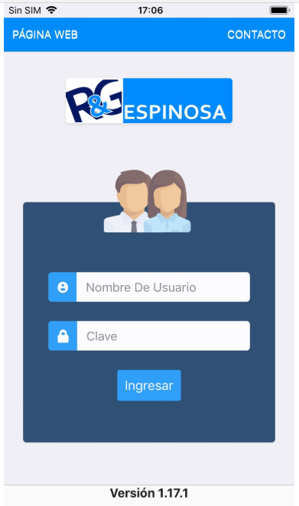

Ilustración 1 Pantalla Iniciar sesión

Para ingresar al sistema, seguir los siguientes pasos:

1. Dar clic en la aplicación R&G Espinosa.
2. Ingresar usuario y clave.
3. Dar clic en el botón Ingresar.

La pantalla de inicio de sesión tendrá las siguientes validaciones del sistema

* Ingresar los datos correspondientes a Nombre de usuario y clave
* El campo de clave debe incluir datos
* Validación de las credenciales

### Página web

En este botón el usuario podrá ingresar a la página web de la empresa.

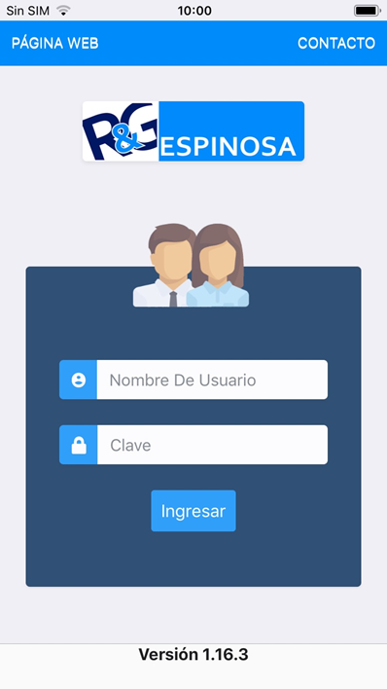

Ilustración 2 Pantalla Acceso Página Web

Para ver la página web, seguir los siguientes pasos:

1. Dar clic en la aplicación R&G Espinosa.
2. Dar clic en el botón Página web

### Contacto

En este botón el usuario podrá abrir la aplicación de correo en su celular y obtener el contacto oficial si así se desea.

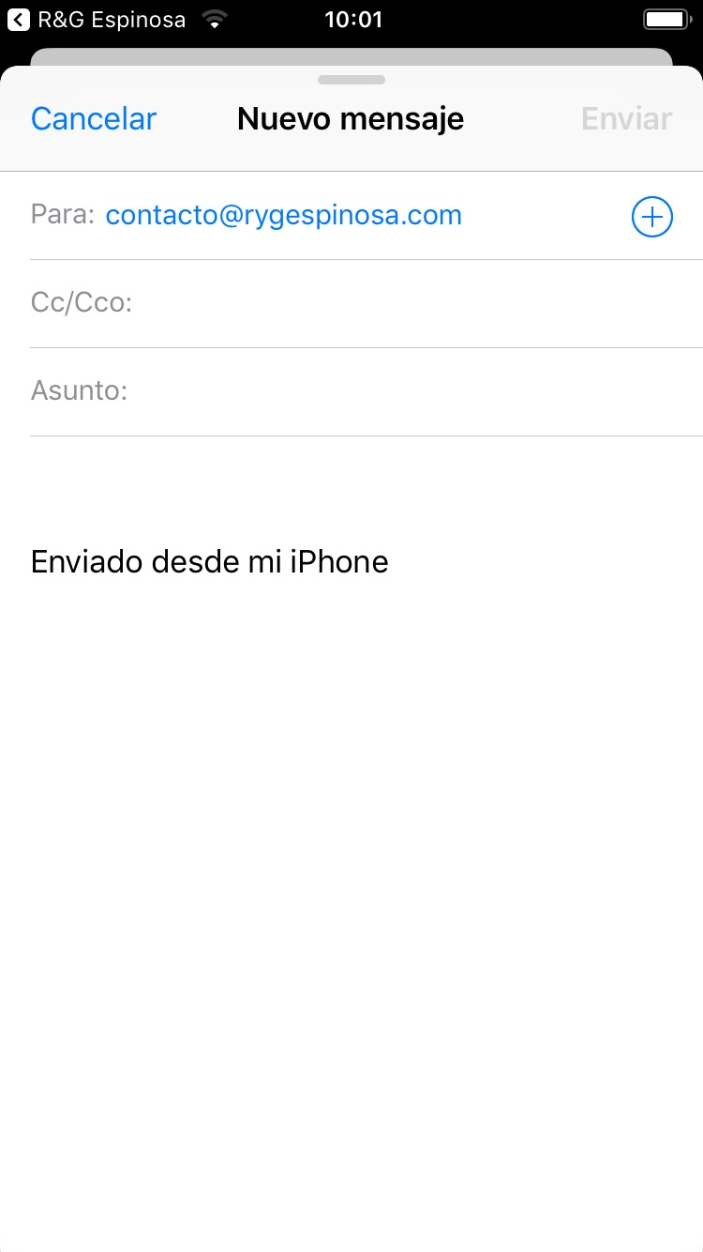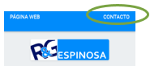

Ilustración 3 Pantalla Acceso a Contacto

Para tener contacto con R&G, seguir los siguientes pasos:

1. Dar clic en la aplicación R&G Espinosa.
2. Dar clic en el botón Contacto.
3. Enviar a detalle sus dudas y comentarios.

## Menú principal

Al momento de que el usuario ingresa a la aplicación le mostrará el menú principal en donde tendrá varias opciones para escoger, mediante el botón “Ir a Ref. R&G” puede buscar un siniestro por referencia o en forma general con el botón “Buscar”, además de que en la parte superior derecha cuenta con un botón en donde si el usuario lo presiona abrirá un panel con varias opciones como se muestra en las siguientes imágenes.

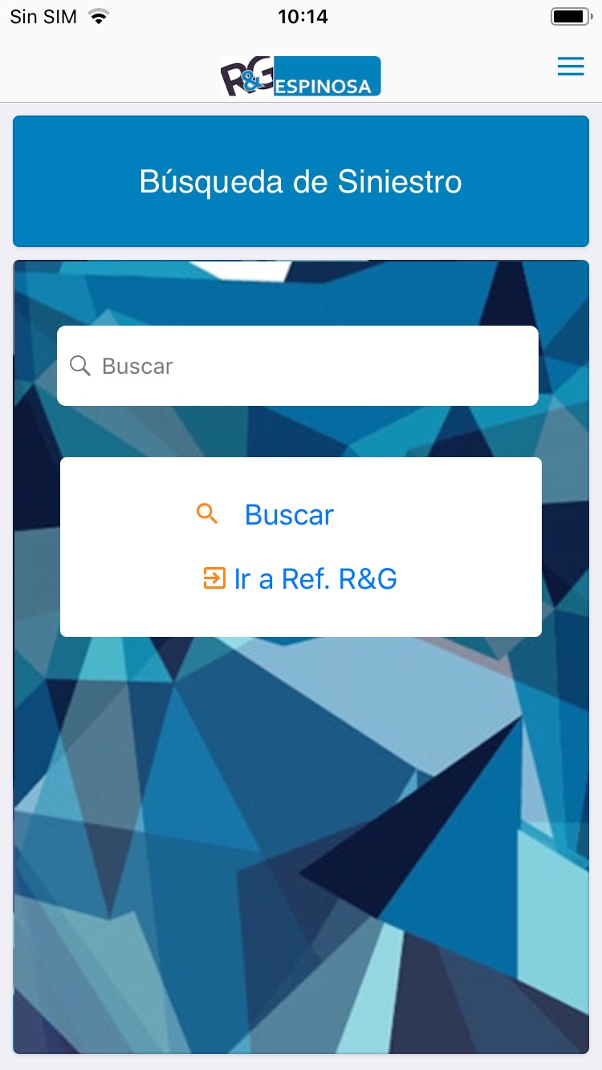

Ilustración 4 Pantalla Principal

Para ingresar a esta pantalla del sistema, seguir los siguientes pasos:

1. Dar clic en la aplicación R&G Espinosa.
2. Ingresar usuario y clave.
3. Dar clic en el botón Ingresar.

En la pantalla de menú principal, sus botones Buscar e Ir a Ref. R&G tendrá la siguiente validación en el sistema

* Debe ingresar un número de búsqueda o referencia.

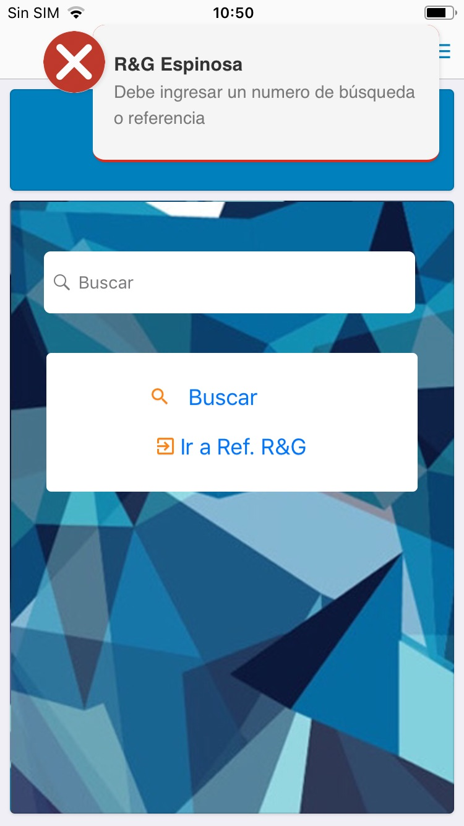

### Panel de usuario

Mediante esta sección el usuario podrá navegar fácilmente entre las funcionalidades que le ofrece el sistema.

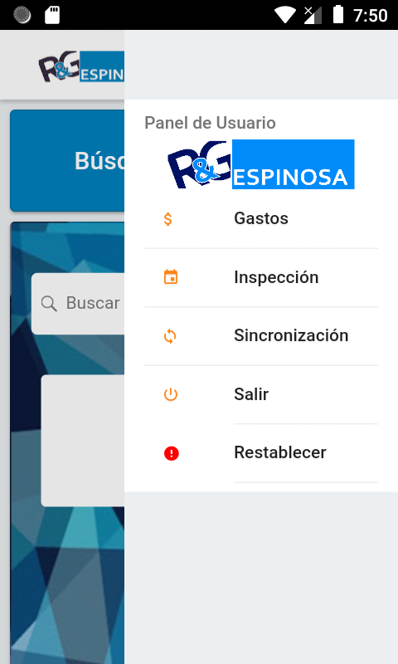Ilustración 5 Pantalla Panel de usuario

Para ingresar a esta pantalla del sistema, seguir los siguientes pasos:

1. Dar clic en la aplicación R&G Espinosa.
2. Ingresar usuario y clave.
3. Dar clic en el botón Ingresar.
4. En la pantalla principal, dar clic en la parte superior derecha al icono 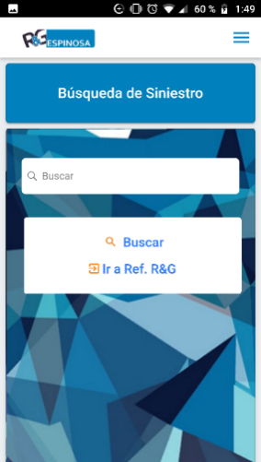.

#### Pantalla principal

Desde cualquier sección de la aplicación en la que se encuentre el usuario, al seleccionar al logotipo de R&G Espinosa desde el panel de usuario, podrá acceder con facilidad a esta 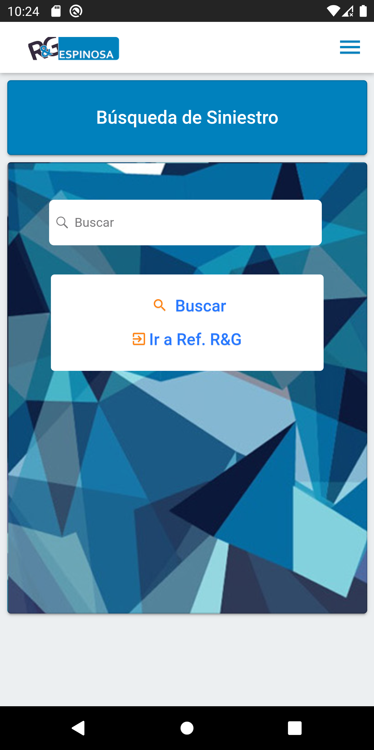pantalla principal.

Ilustración 6 Pantalla Principal

Para ingresar a esta pantalla del sistema, seguir los siguientes pasos:

1. Dar clic en el panel de usuario ubicado en la parte superior derecha (al icono ).
2. En el panel de usuario, dar clic al logotipo R&G Espinosa

#### Gastos

Si el usuario no ha seleccionado algún siniestro, desde cualquier sección de la aplicación en la que se encuentre puede seleccionar Gastos desde el panel de usuario y accederá con facilidad a esta pantalla.

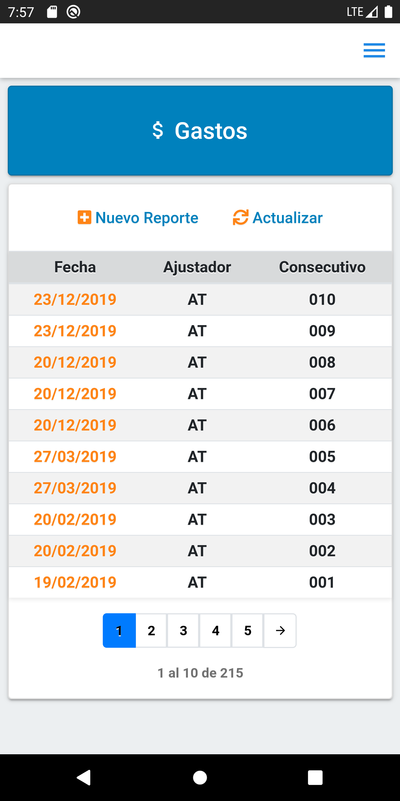

Ilustración 7 Pantalla Gastos general (desde panel de usuario)

Para ingresar a Gastos generales, seguir los siguientes pasos:

1. Dar clic en el panel de usuario ubicado en la parte superior derecha (al icono).
2. En el panel de usuario, dar clic a la sección Gastos. 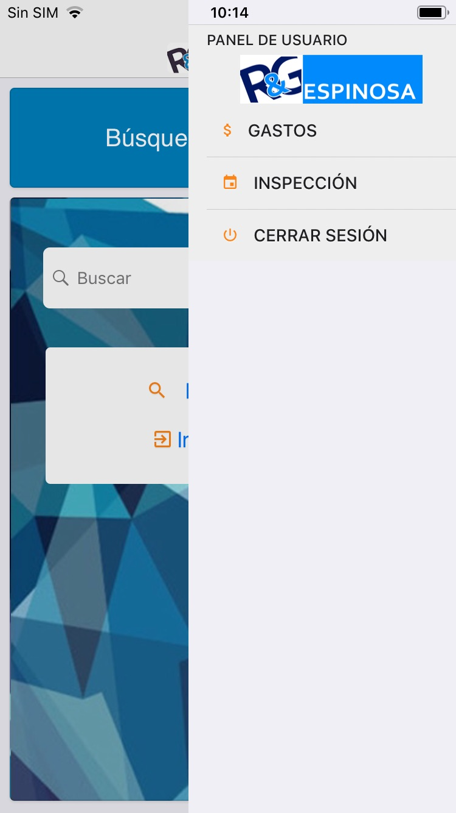

Si el usuario ha seleccionado algún siniestro, desde cualquier sección de la aplicación en la que se encuentre puede seleccionar Gastos del panel de usuario y accederá con facilidad a esta pantalla.

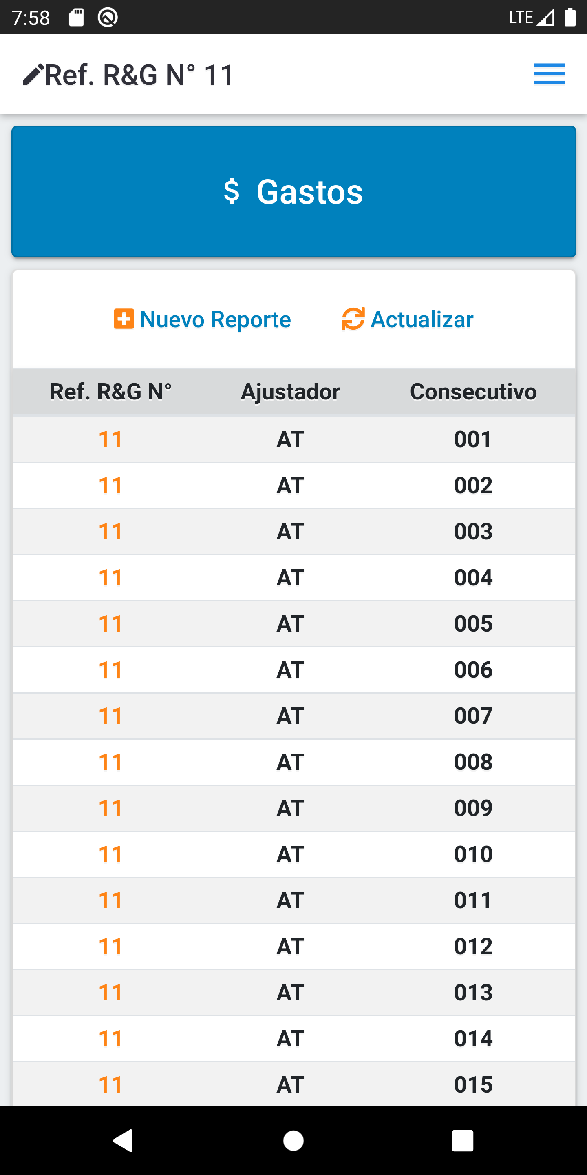

Ilustración 8 Pantalla Gastos (de un siniestro seleccionado)

Para ingresar a Gastos de un siniestro, seguir los siguientes pasos:

1. En la pantalla principal, dar clic en el campo buscar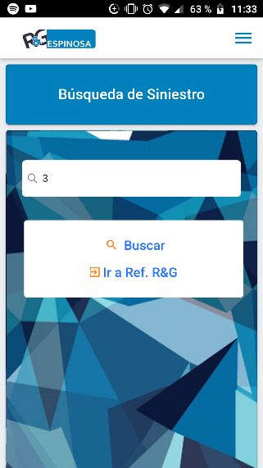.
2. Ingresar el número de siniestro.
3. Dar clic en el botón Ir a Ref. R&G 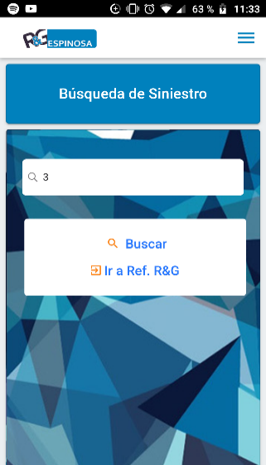
4. Dar clic en el panel de usuario ubicado en la parte superior derecha (al icono ).
5. En el panel de usuario, dar clic a la sección Gastos. 

Mientras se realiza la búsqueda de gastos, se puede mostrar el siguiente mensaje en la pantalla.

Para actualizar el listado de gasto con los últimos cambios hay que dar click en actualizar

 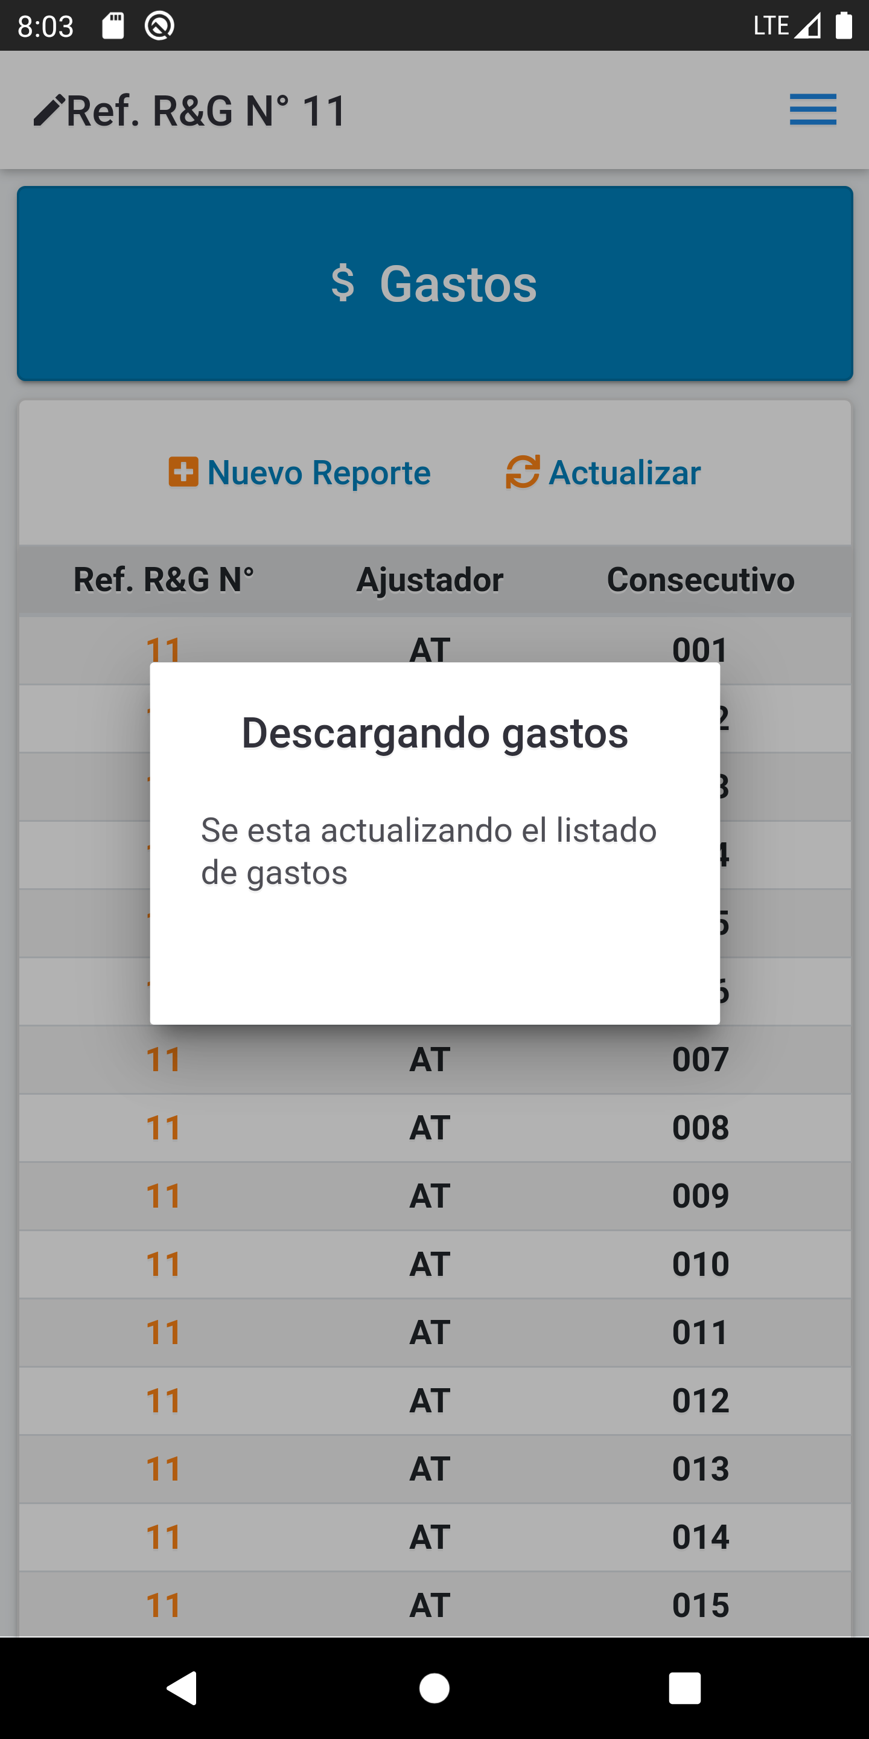Lo cual actualizara el listado de gastos con los últimos cambios del servidor

#### Inspección

Si el usuario no ha seleccionado algún siniestro, desde cualquier sección de la aplicación en la que se encuentre al seleccionar Inspección del panel de usuario podrá acceder con facilidad a esta pantalla.

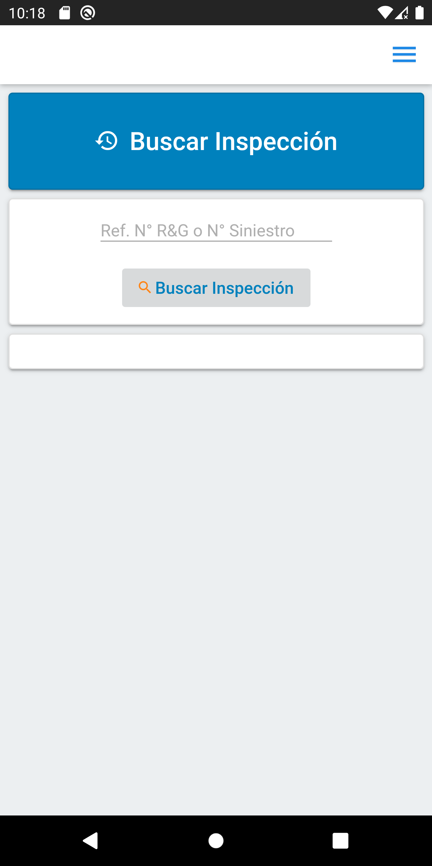

Ilustración 9 Pantalla Inspección (desde panel de usuario)

Se deberá ingresar un número de referencia o número de siniestro para poder consultar datos o información en la pantalla.

Para ingresar a esta pantalla del sistema, seguir los siguientes pasos:

1. Dar clic en el panel de usuario ubicado en la parte superior derecha (al icono ).
2. En el panel de usuario, dar clic a la sección Inspección. 
3. Ingresar el dato de referencia o el número de siniestro y dar clic en el botón buscar inspección. 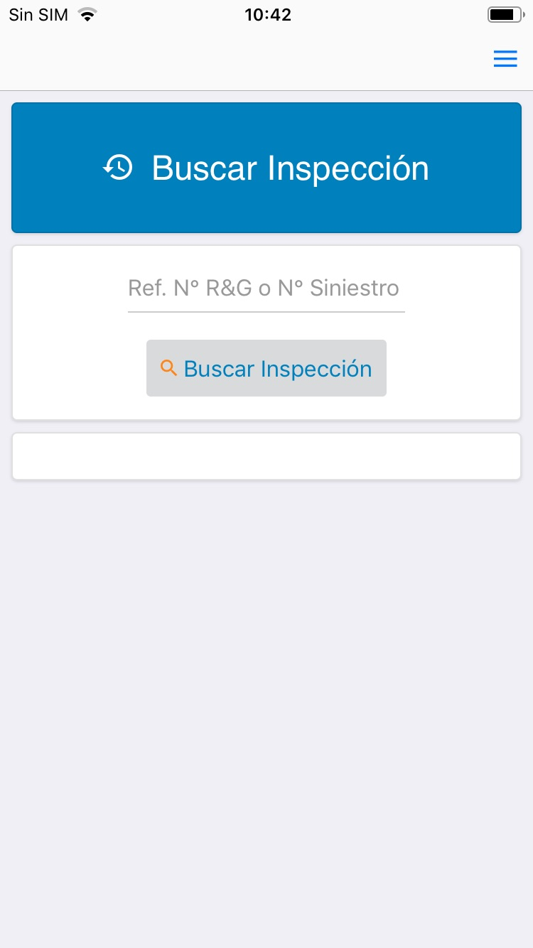
4. Seleccionar la inspección deseada a consultar.

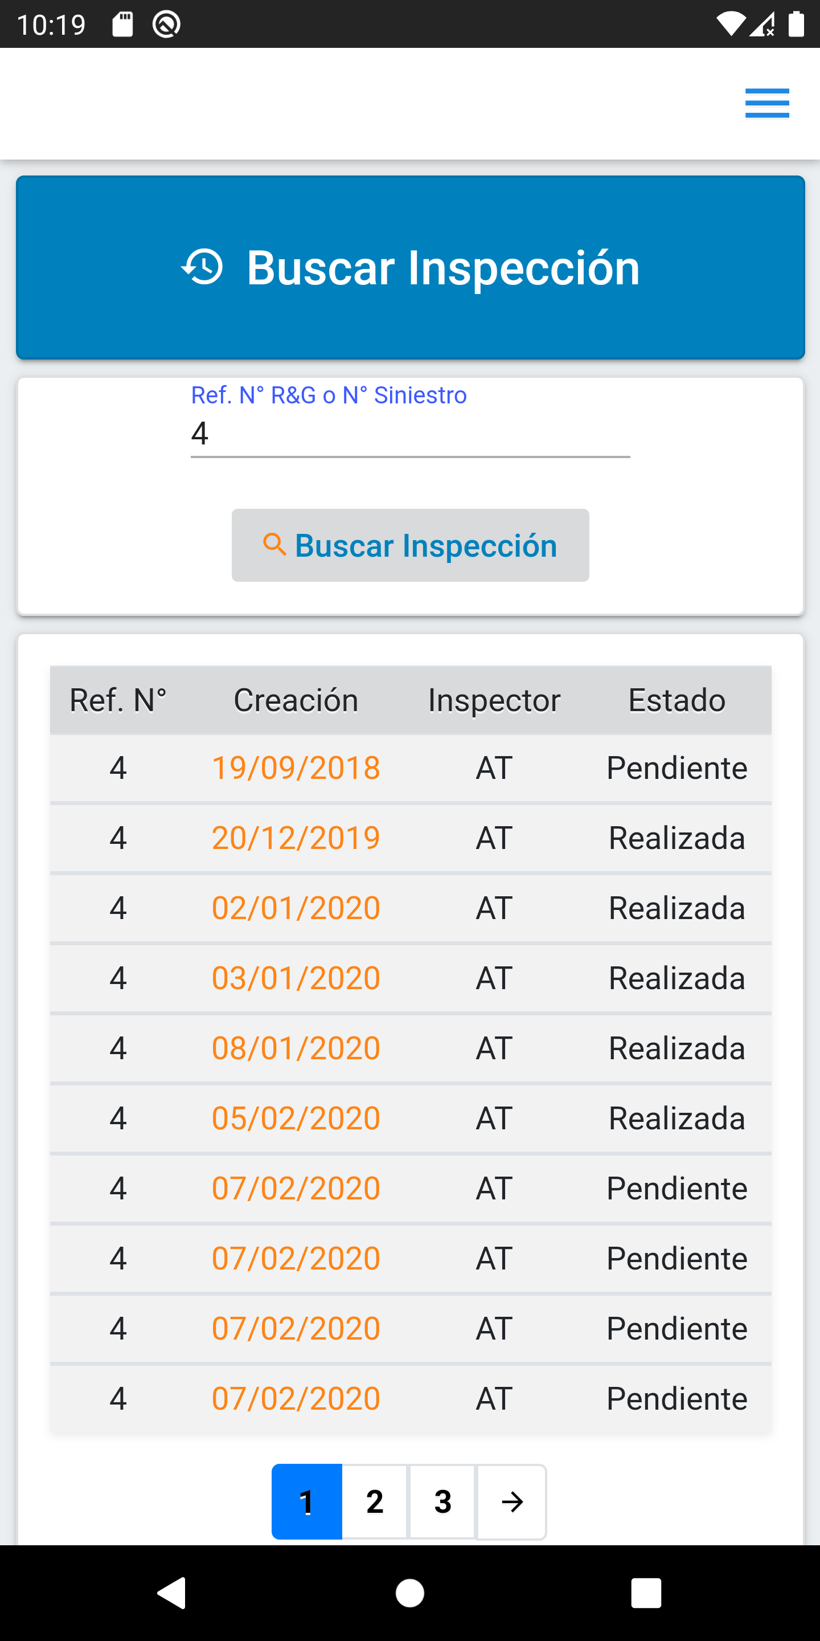

Ilustración 10 Pantalla Inspección (desde panel de usuario)

#### Sincronización

Al ingresar en esta sección, el usuario podrá observar un listado de las peticiones que ha creado anteriormente en la sesión, además de que en la parte superior tendrá la opción de poder actualizar el listado 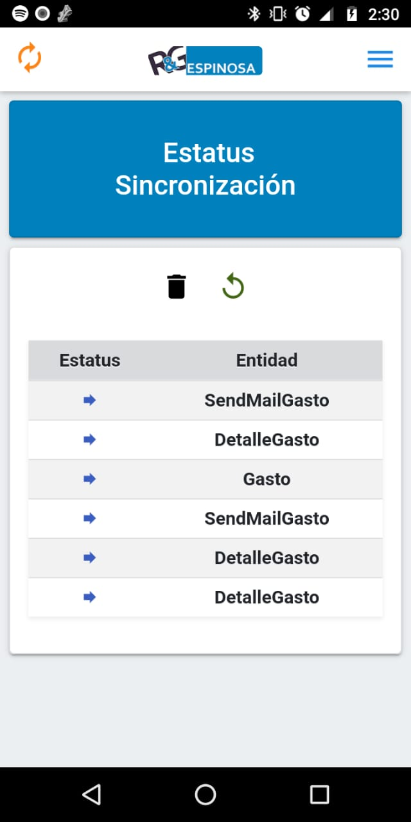, eliminar y reenviar  las peticiones mediante sus respectivos botones.

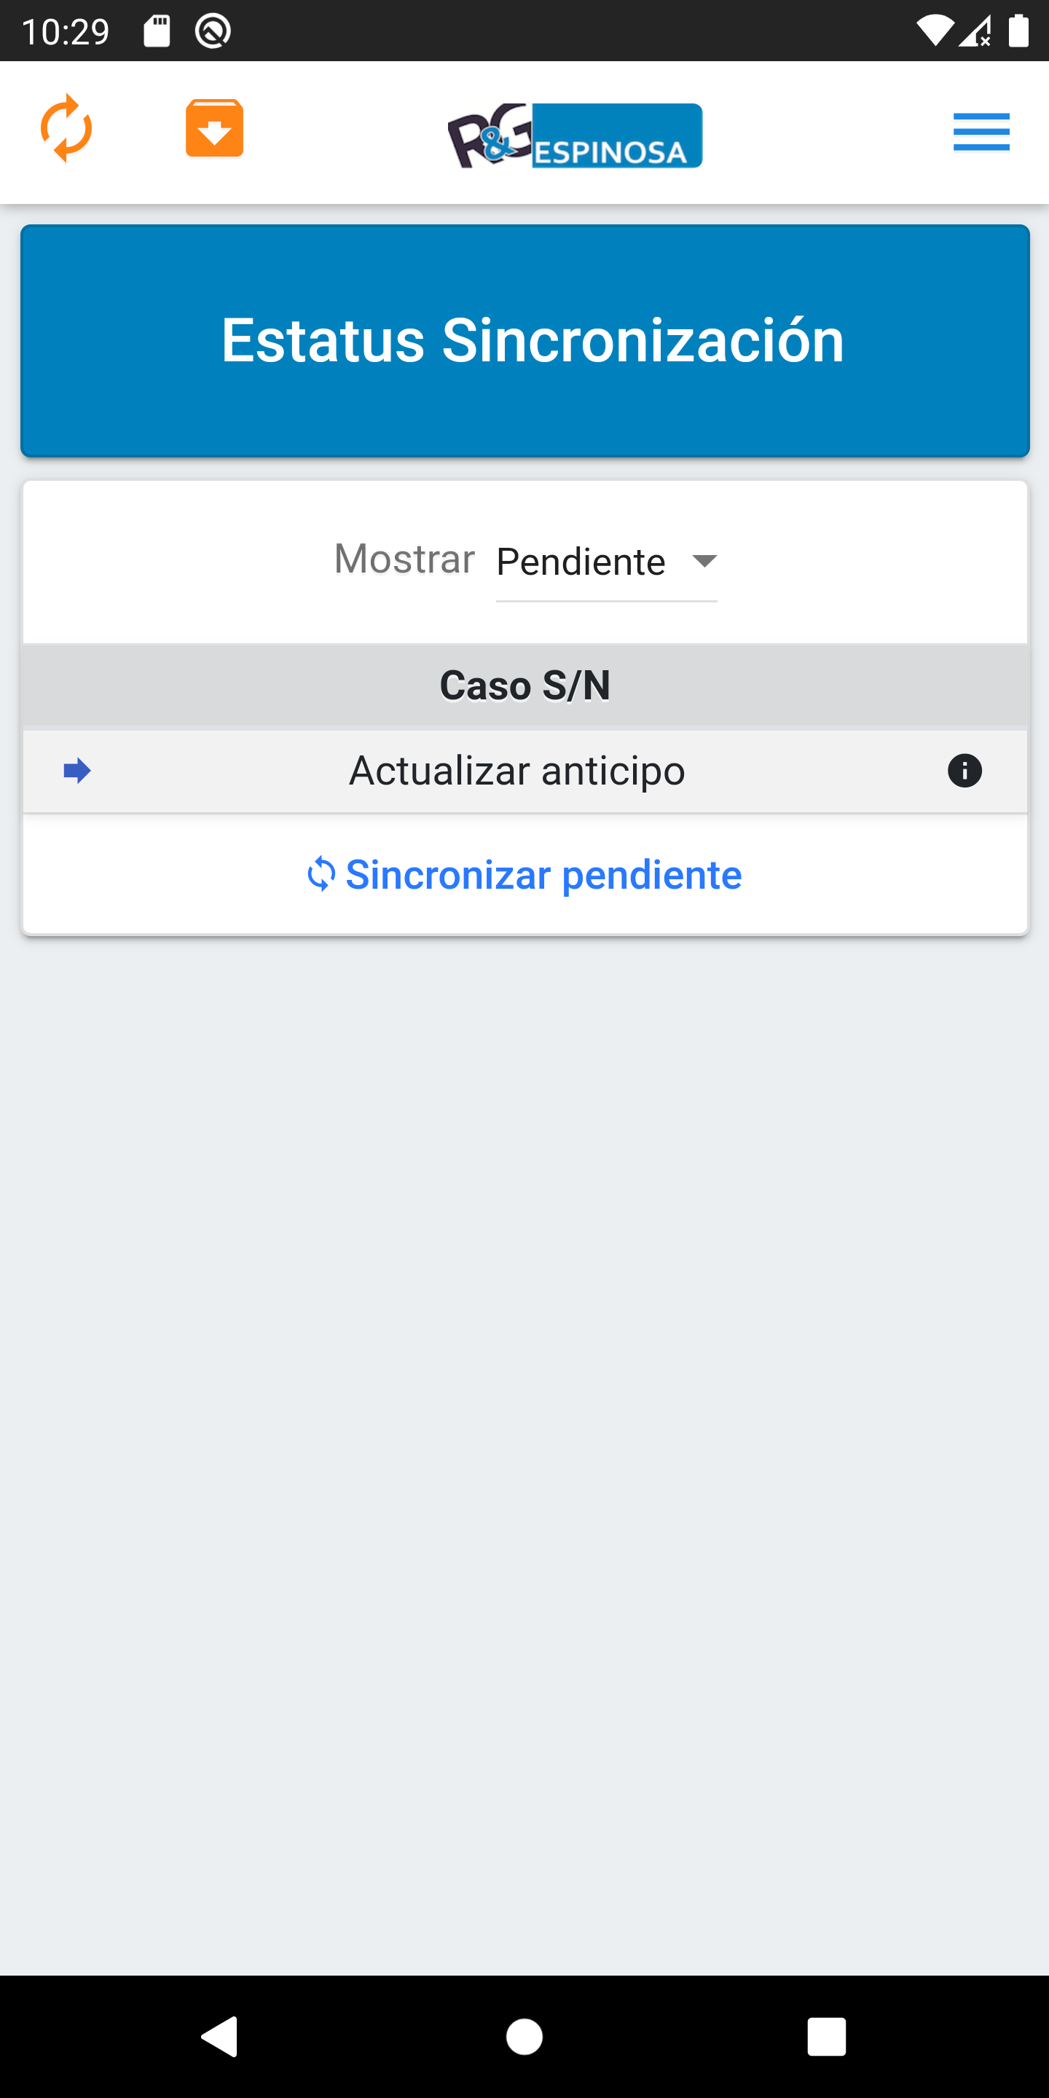

Ilustración 11 Pantalla Sincronización

Para ingresar en esta pantalla, seguir los siguientes pasos:

1. Dar clic en el panel de usuario ubicado en la parte superior derecha (al icono ).
2. Dar clic en la sección Sincronización 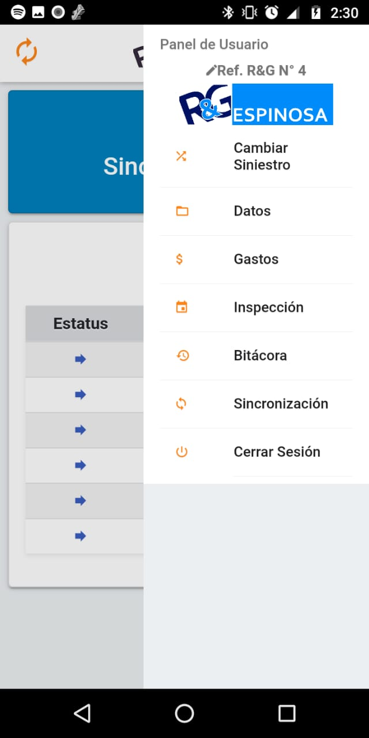

Mediante el botón superior izquierdo naranja se actualiza la página de sincronización

Mediante el boton sincronizar pendiente ubicado al final del listado  las peticiones con error las vuelve a colocar en pendiente y envie todas la peticiones pendientes

NOTA: Mientras el usuario no cierre sesión, el listado de las peticiones que vaya realizando durante la sesión, se mostrarán.

#### Cerrar Sesión

Desde cualquier sección de la aplicación en la que se encuentre el usuario al seleccionar Cerrar sesión desde el panel de usuario y lo enviará a la pantalla de inicio de sesión.

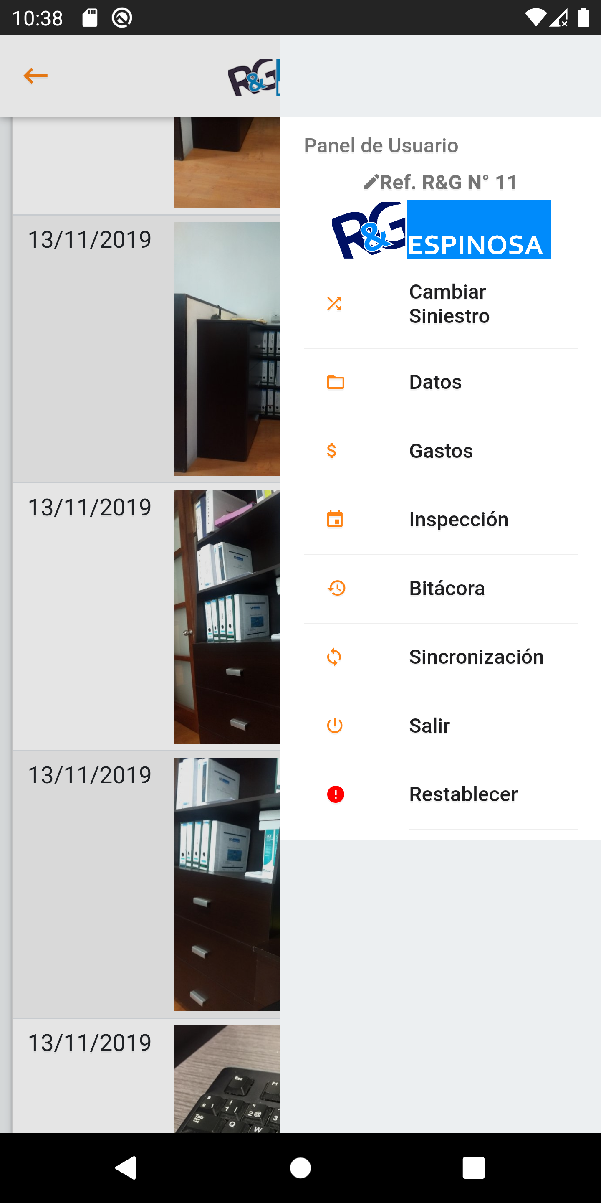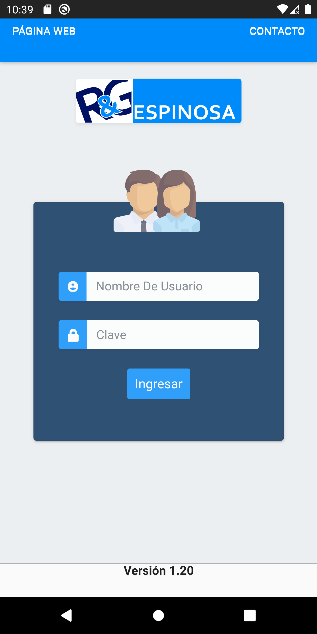

Ilustración 12 Panel de usuario y Pantalla inicio de sesión (después de cerrar sesión)

Para cerrar sesión del sistema, seguir los siguientes pasos:

1. Dar clic en el panel de usuario ubicado en la parte superior derecha (al icono ).
2. En el panel de usuario, dar clic a la sección Cerrar sesión. 

El sistema se cerrará sin problema alguno cuando no tenga peticiones por sincronizar.

Cuando tenga peticiones en proceso de sincronizar aparecerá un modal para confirmar su salida. Con las opciones de sincronizar pendiente y cerrar sin sincronizar. Si seleccionar cerrar sin sincronizar tampoco se perderá información solamente que las peticiones quedaran pendientes hasta que vuelva a iniciar sesión.

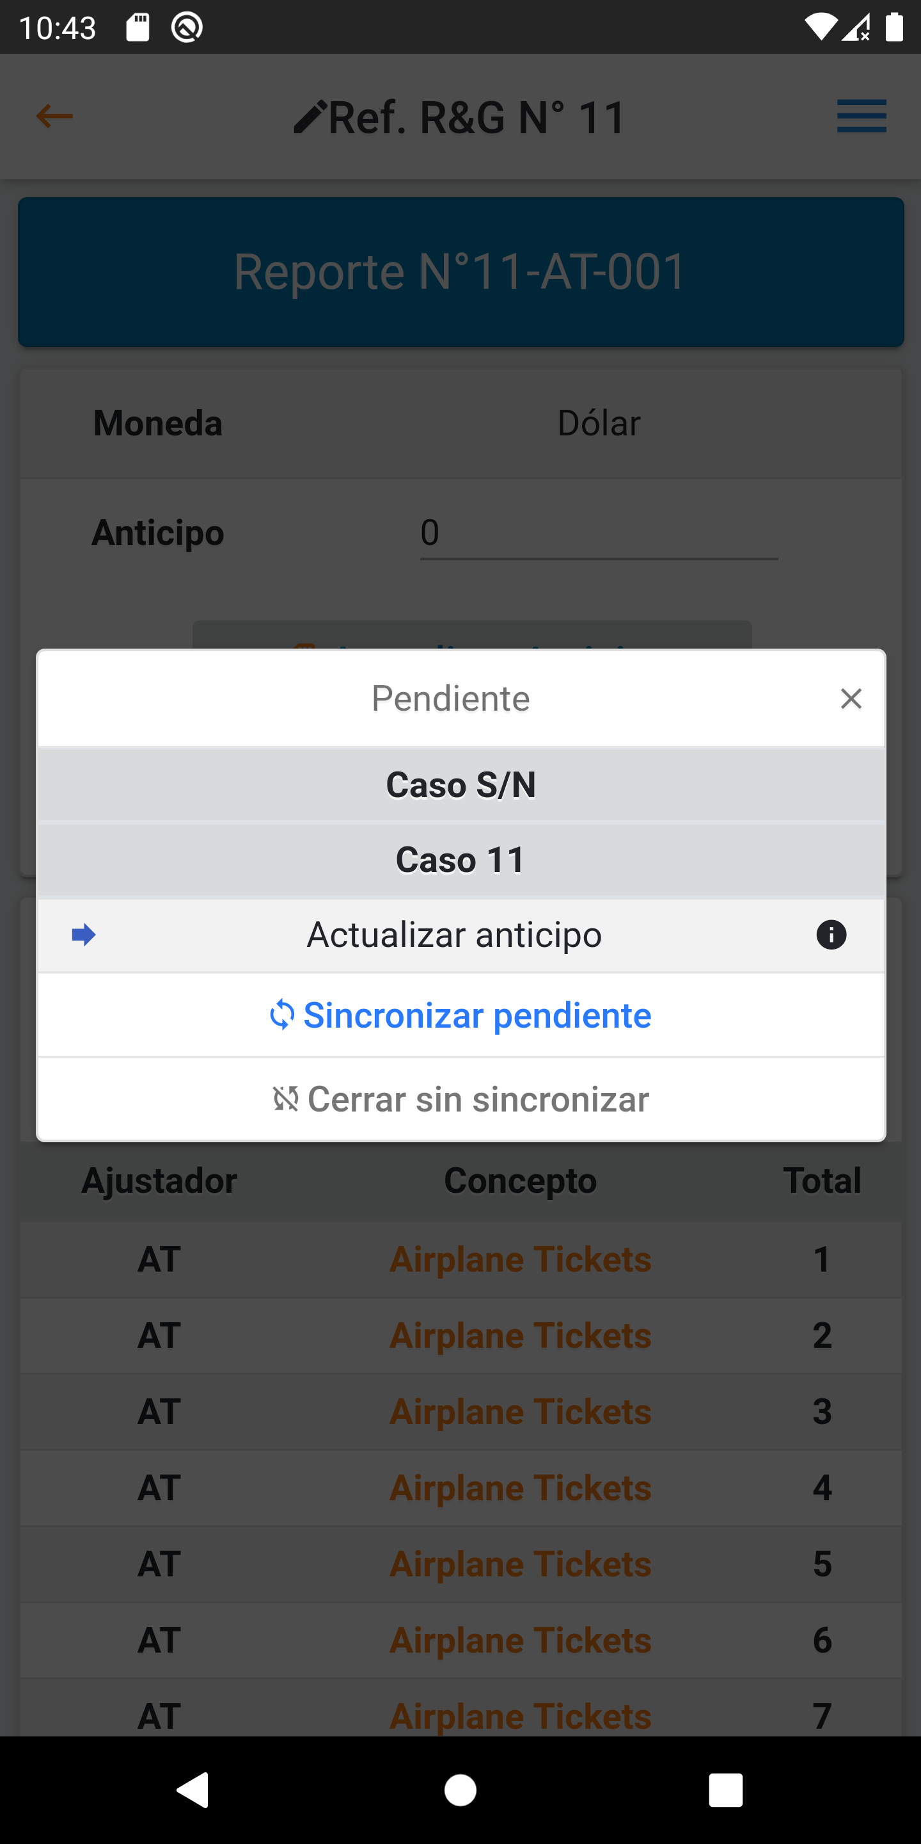

Ilustración 13 Modal cuando el usuario tiene peticiones pendientes

### Buscar

Para esta sección se requiere de un dato para la búsqueda del siniestro para que el botón “Buscar” le muestre al usuario la nueva pantalla Resultados de búsqueda donde podrá seleccionar cualquier opción y obtener los datos de cada uno los posibles siniestros.

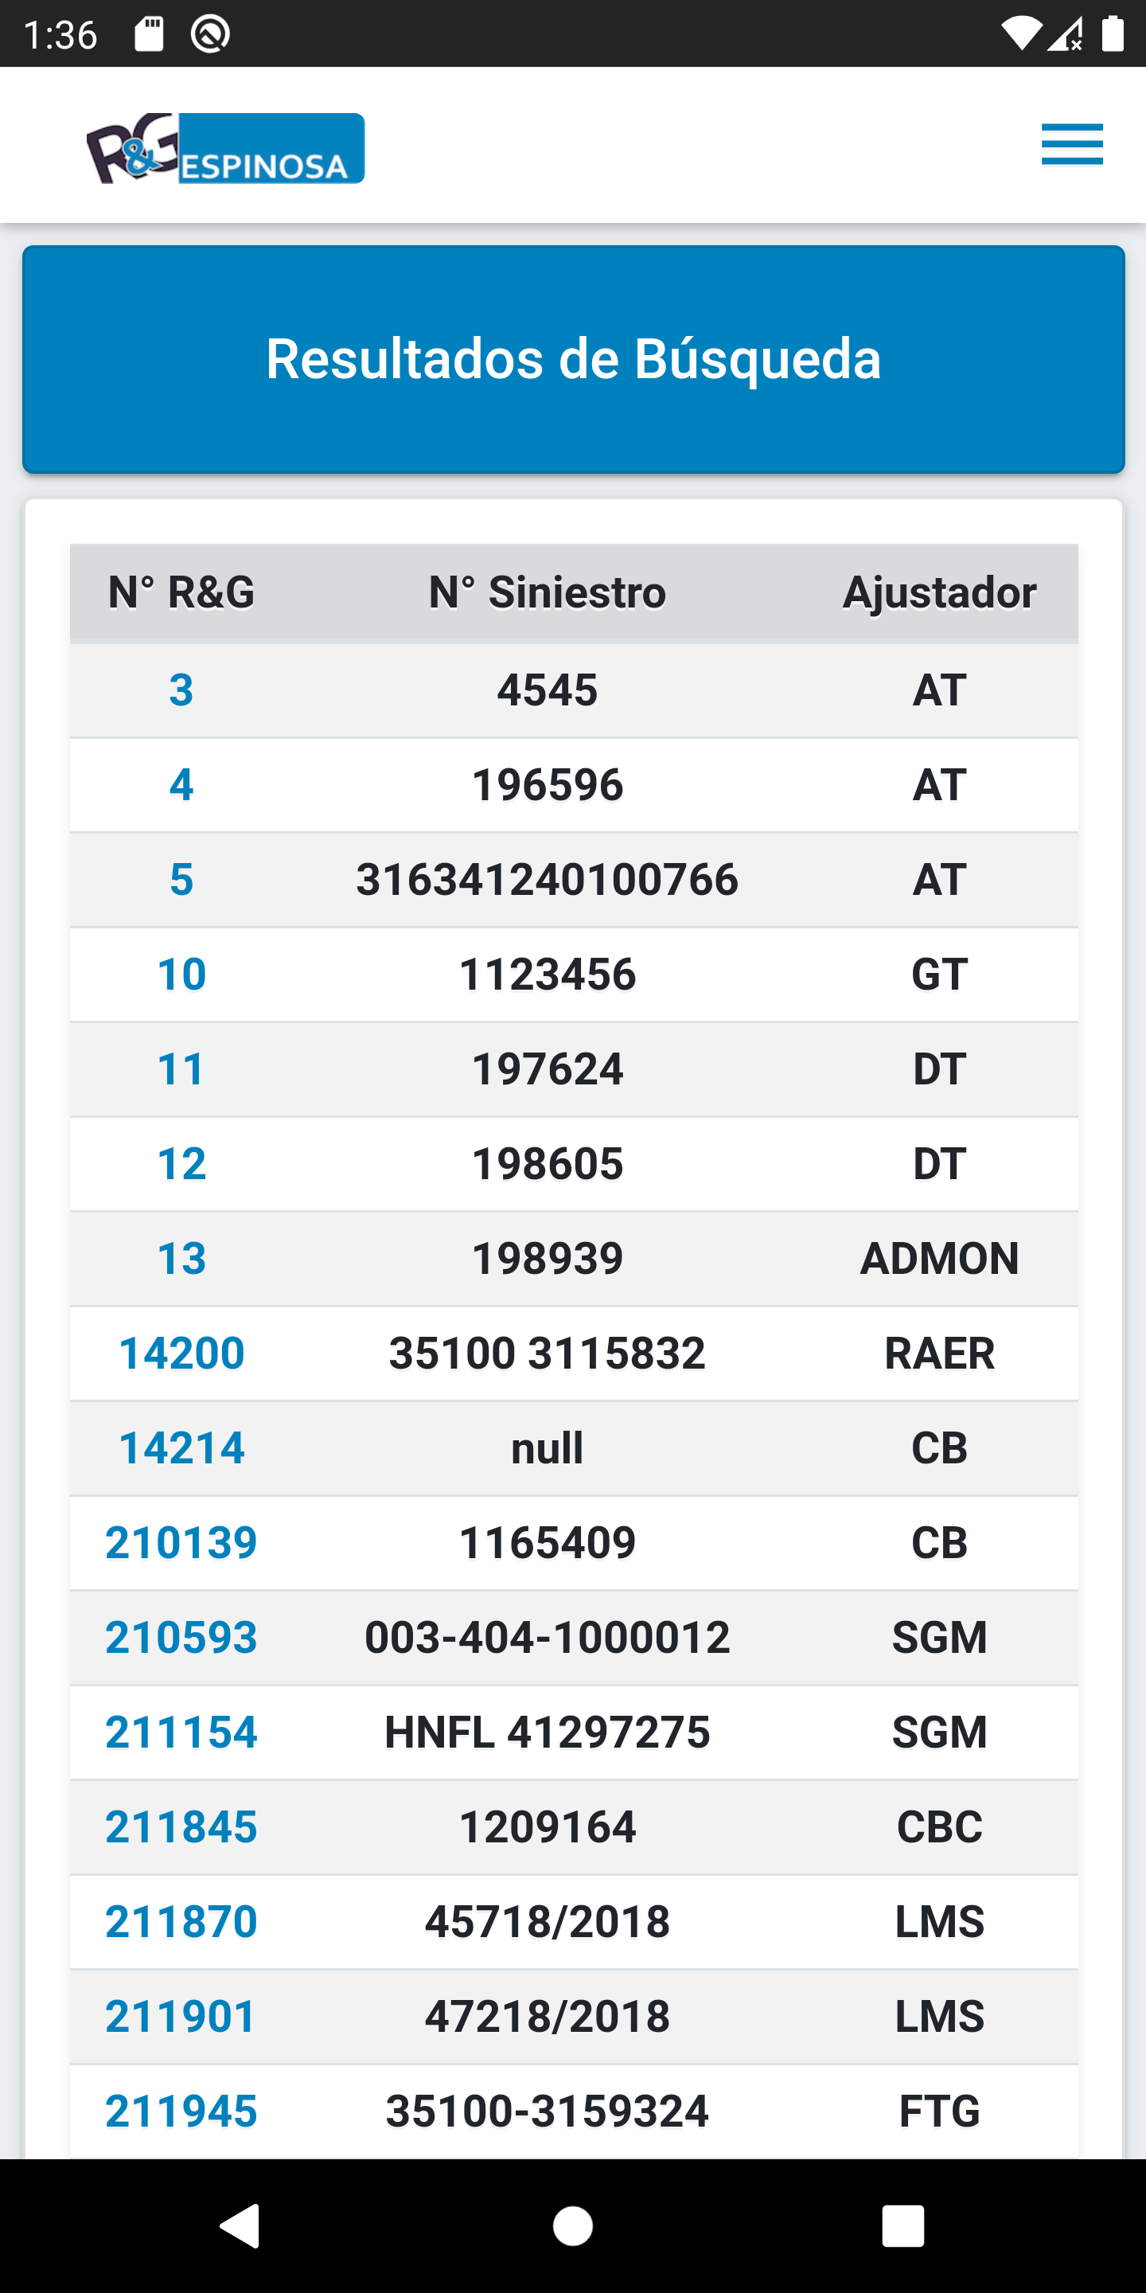

Ilustración 14 Pantalla Resultados de la búsqueda

Para realizar la búsqueda, seguir los siguientes pasos:

1. En la pantalla principal, dar clic en el campo buscar.
2. Ingresar el número de siniestro.
3. Dar clic en el botón Buscar 

### Ir a Ref. R&G

Para esta sección se requiere de un dato para la búsqueda del siniestro para que el botón “Ir a Ref. R&G” le muestre al usuario la nueva pantalla referencia con las secciones de información del siniestro.

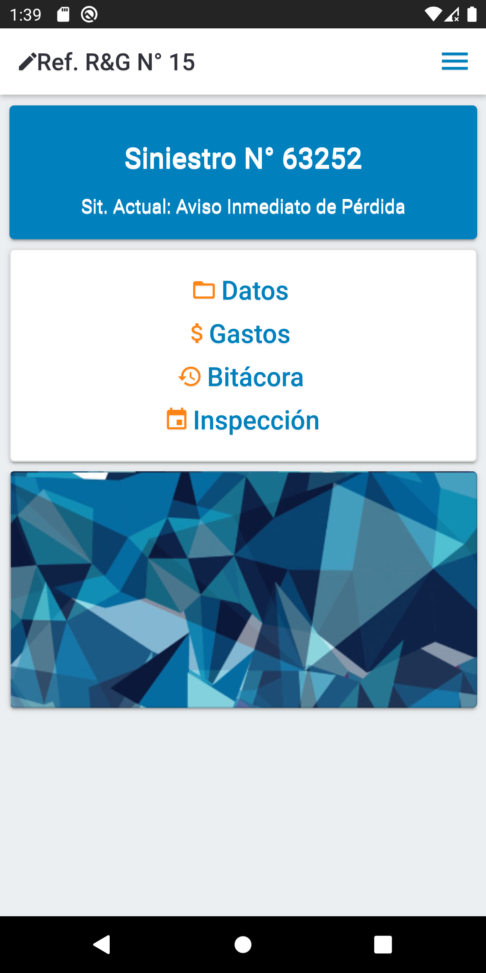

Ilustración 15 Pantalla Ref. R&G

Para realizar la búsqueda del siniestro, seguir los siguientes pasos:

1. En la pantalla principal, dar clic en el campo buscar.
2. Ingresar el número de siniestro.
3. Dar clic en el botón Ir a Ref. R&G 

#### Barra de progreso

Esta pantalla en ocasiones se muestra ya que es una barra de carga que se dedica a guardar y obtener toda la información del siniestro que se acaba de seleccionar anteriormente, como se puede observar en las siguientes imágenes.

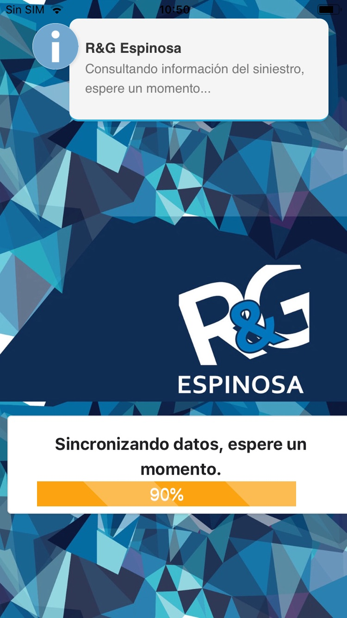

Ilustración 16 Pantalla Sincronizando datos

#### Pantalla Referencia

Al momento de tener un siniestro seleccionado mostrará una lista de 4 botones en la cual cada uno realiza una acción diferente.

* **Datos:** En esta opción el usuario podrá visualizar la información del siniestro más a detalle.
* **Gastos:** En la siguiente opción el usuario podrá visualizar, crear, mandar, actualizar y enviar gastos respecto al siniestro que se seleccionó, más adelante se explica más a detalle cada paso.
* **Bitácora:** En la penúltima opción el usuario podrá visualizar las bitácoras que se han realizado respecto al siniestro, además de poder crear facturables y no facturables, más adelante se explicara más a detalle cada paso.
* **Inspección:** En la última opción el usuario podrá visualizar todas las inspecciones que se han realizado respecto al siniestro, además de poder crear, modificar, actualizar, descargar un PDF, subir fotografías, subir PDF y subir documento, más adelante se explica a detalle cada paso.

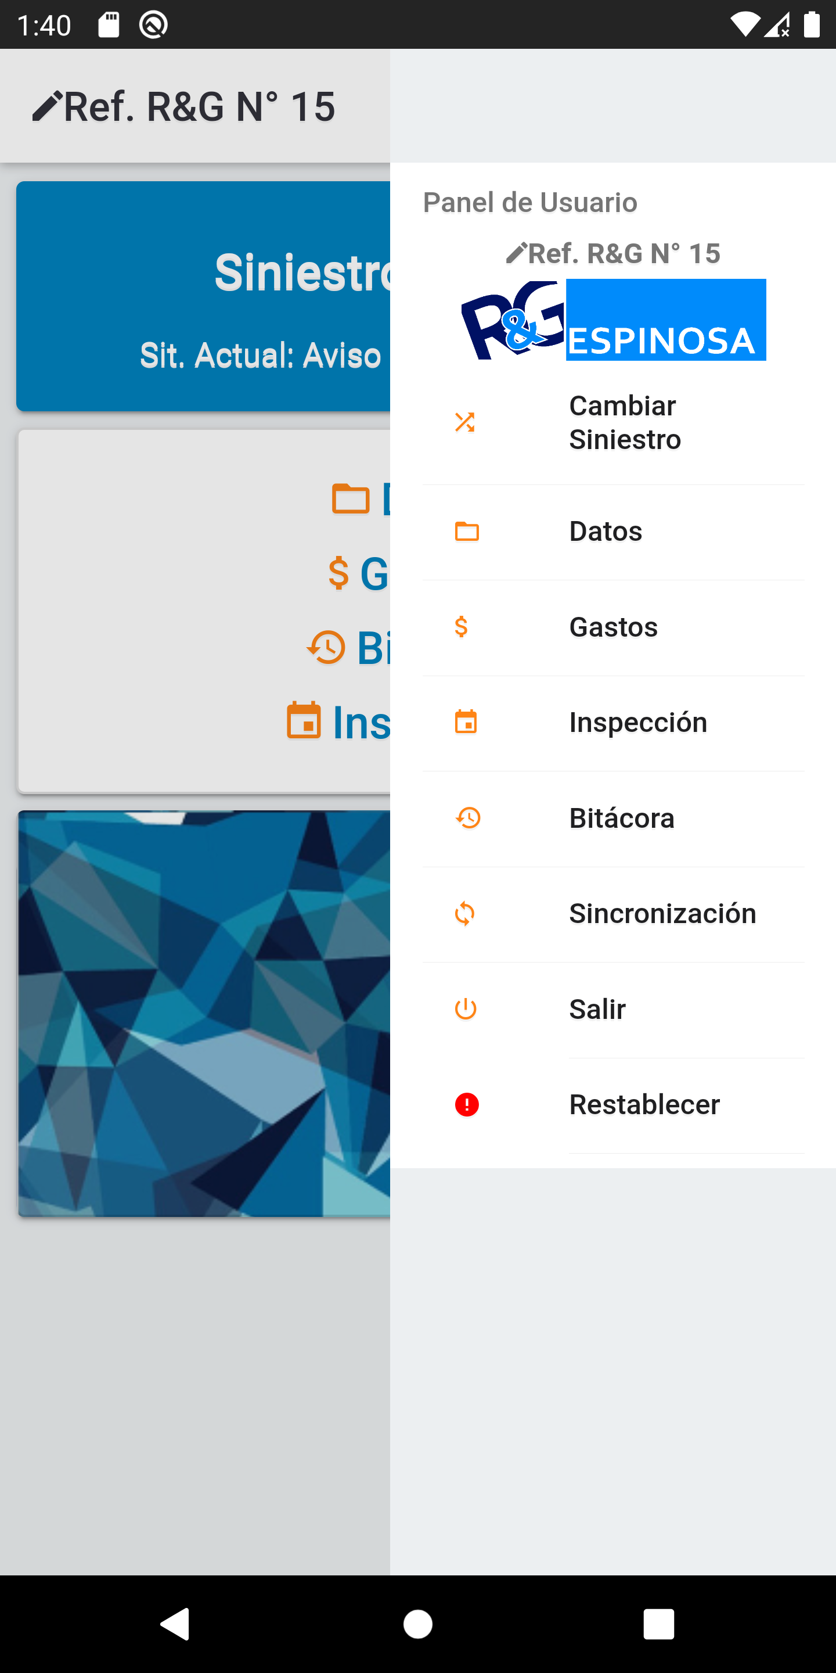

Ilustración 17 Pantalla Referencia y Panel de usuario de un siniestro

Además, tendrá en su panel de navegación a los accesos a las diferentes secciones del siniestro.

##### Datos

Al ingresar en esta sección, el usuario podrá visualizar más a detalle los datos del siniestro que acaba de seleccionar, es importante aclarar que en caso de no tener ningún siniestro seleccionado esta pantalla no estará disponible.

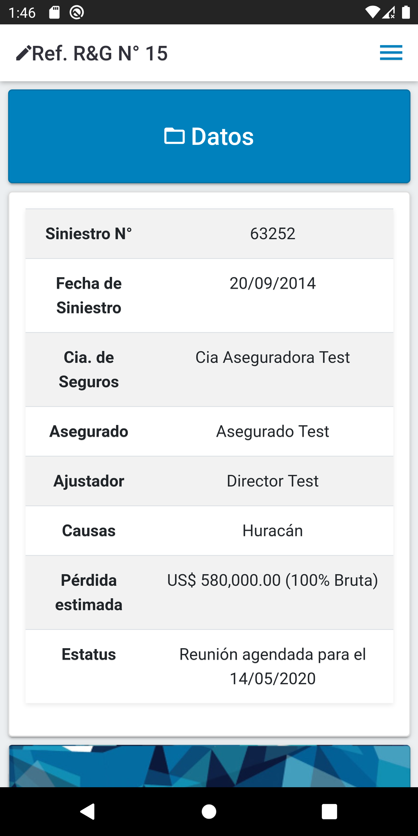

Ilustración 18 Pantalla Datos

Para ingresar en esta sección de Datos, seguir los siguientes pasos:

1. En la pantalla principal, dar clic en el campo buscar.
2. Ingresar el número de siniestro.
3. Dar clic en el botón Ir a Ref. R&G
4. Dar clic en la sección DATOS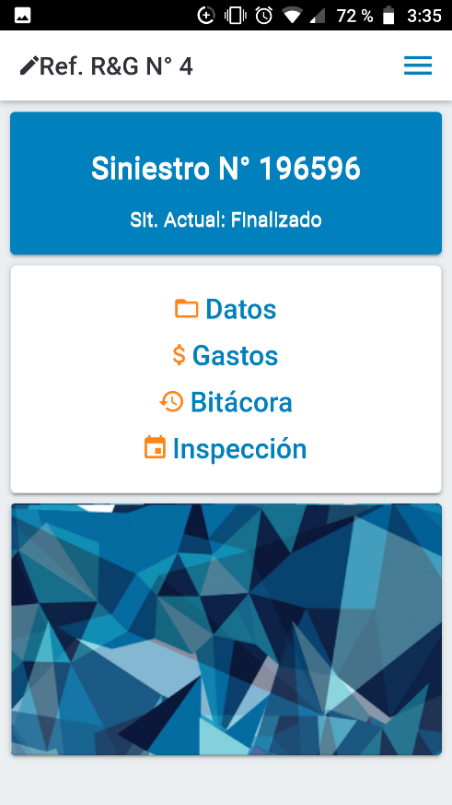

##### Gastos

Al ingresar en esta sección, el usuario podrá observar un listado de los reportes de gastos que se han creado en el siniestro además de que en la parte superior tendrá la opción de poder crear un nuevo reporte, como se muestra en las siguientes imágenes.

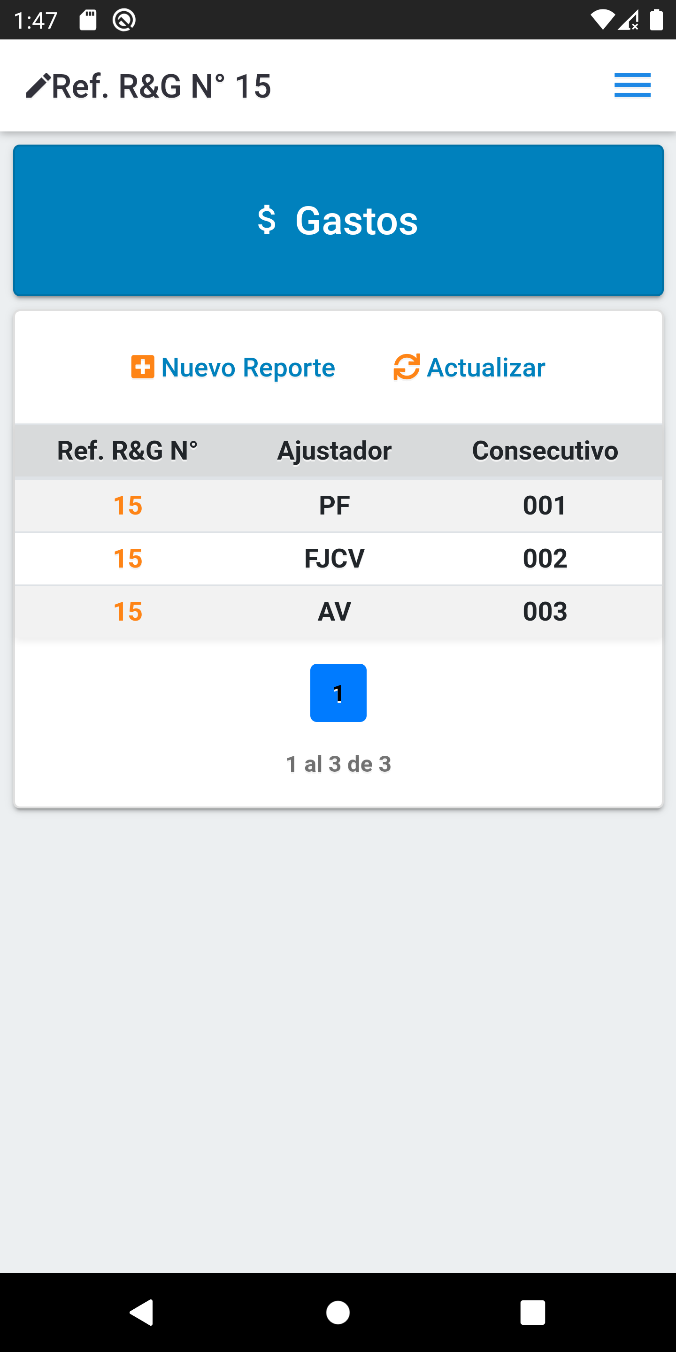

Ilustración 19 Pantalla Gastos

Para ingresar en esta sección, seguir los siguientes pasos:

1. En la pantalla principal, dar clic en el campo buscar.
2. Ingresar el número de siniestro.
3. Dar clic en el botón Ir a Ref. R&G
4. Dar clic en la sección GASTOS

###### Consulta de reporte de gastos de un siniestro

En el listado se podrá seleccionar un registro y se mostrará su pantalla para la consulta de su información. El usuario podrá actualizar la información del anticipo y también podrá enviar vía correo la información del reporte con los botones Actualizar anticipo y Enviar gasto, respectivamente. Mediante el botón Nuevo gasto se le permitirá al usuario registrar los gastos que fueron necesarios al reporte del siniestro.

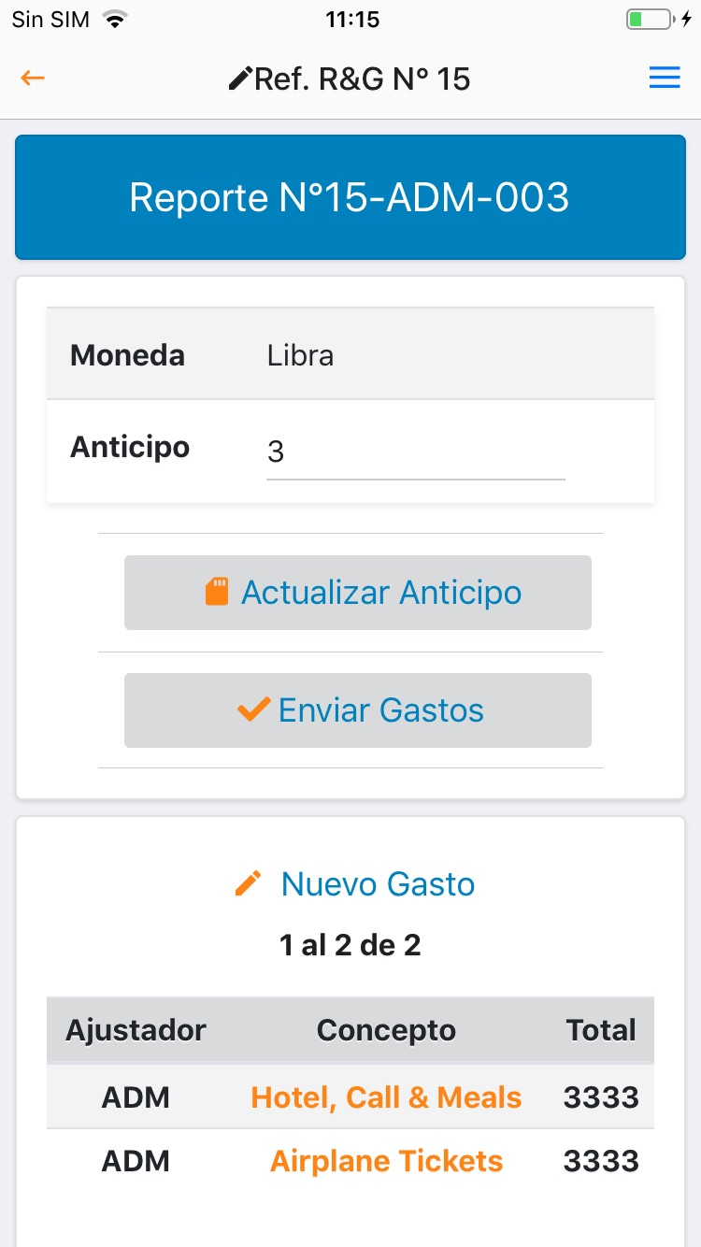

Ilustración 20 Pantalla Consulta de reporte de gastos

Para ingresar en esta pantalla, seguir los siguientes pasos:

1. En la pantalla principal, dar clic en el campo buscar.
2. Ingresar el número de siniestro.
3. Dar clic en el botón Ir a Ref. R&G
4. Dar clic en la sección GASTOS
5. Seleccionar el gasto requerido

###### Actualizar listado de gastos

Con el botón Actualizar el usuario podrá descargar los últimos gastos del servidor y los registros que no tengan información pendiente de subir se actualizaran

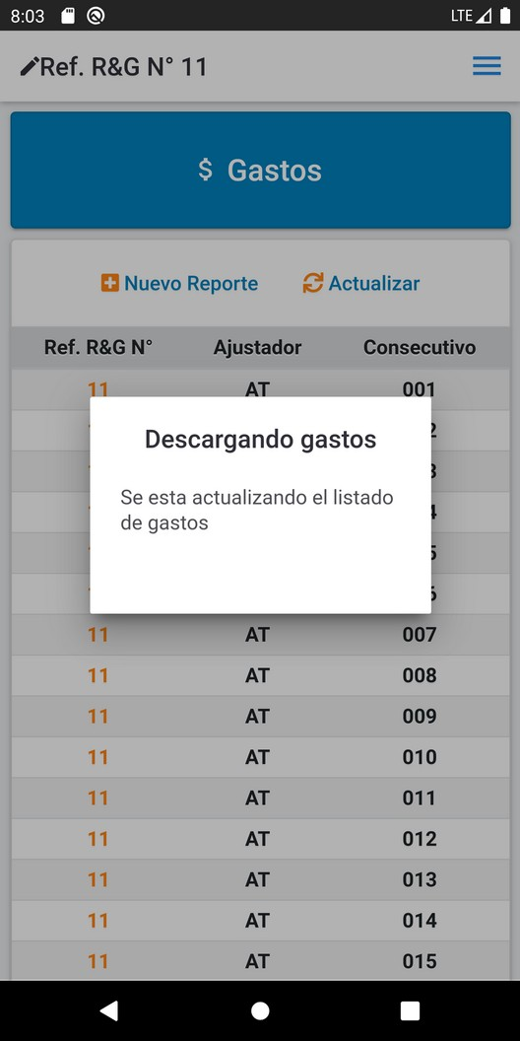Ilustración 21 Pantalla Gastos actualizar

###### Nuevo reporte de gastos de un siniestro

Con el botón Nuevo reporte el usuario podrá registrar un nuevo reporte de gasto, al seleccionar el botón en una nueva pantalla se mostrará un formulario de datos para registrar los datos del nuevo gasto en el listado Gastos, dando clic en el botón Crear Reporte se mostrarán las notificaciones del registro del nuevo reporte.

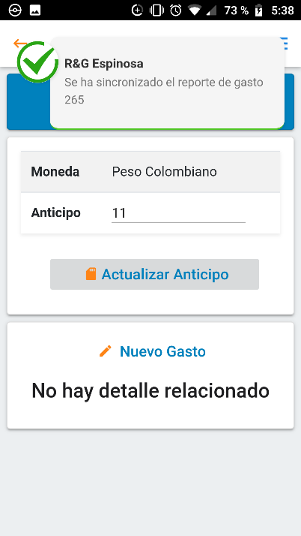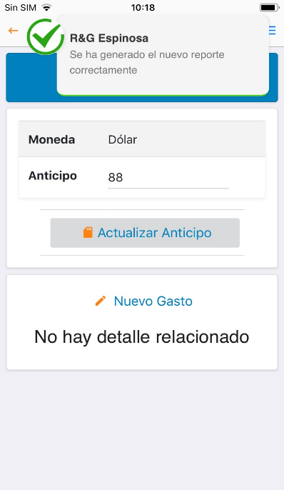 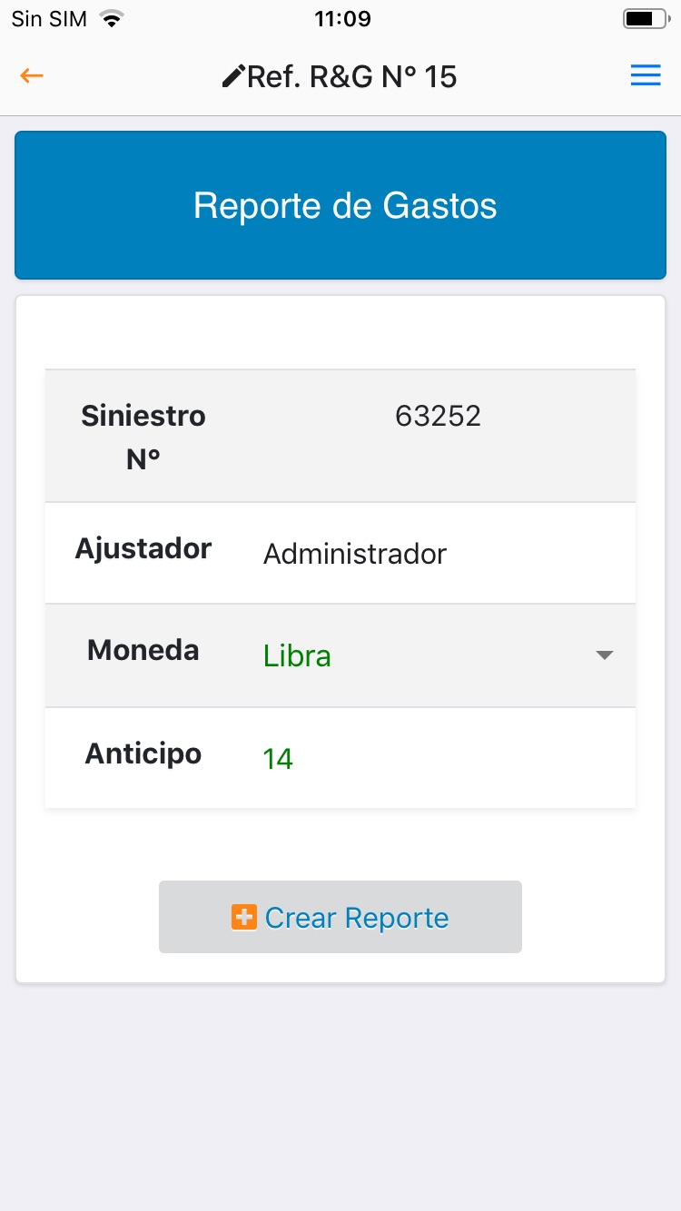

Ilustración 22 Pantalla Nuevo reporte y notificación

Para ingresar en esta pantalla, seguir los siguientes pasos:

1. En la pantalla principal, dar clic en el campo buscar.
2. Ingresar el número de siniestro.
3. Dar clic en el botón Ir a Ref. R&G
4. Dar clic en la sección GASTOS
5. En la pantalla gastos, dar clic en el botón Nuevo reporte
6. Ingresar los datos solicitados
7. Dar clic en el botón Crear reporte.

Al crear un nuevo reporte de gasto, el usuario podrá registrar más a detalle y evidencia de los gastos involucrados en el siniestro. También se podrá actualizar el monto de anticipo, con el botón Actualizar anticipo.

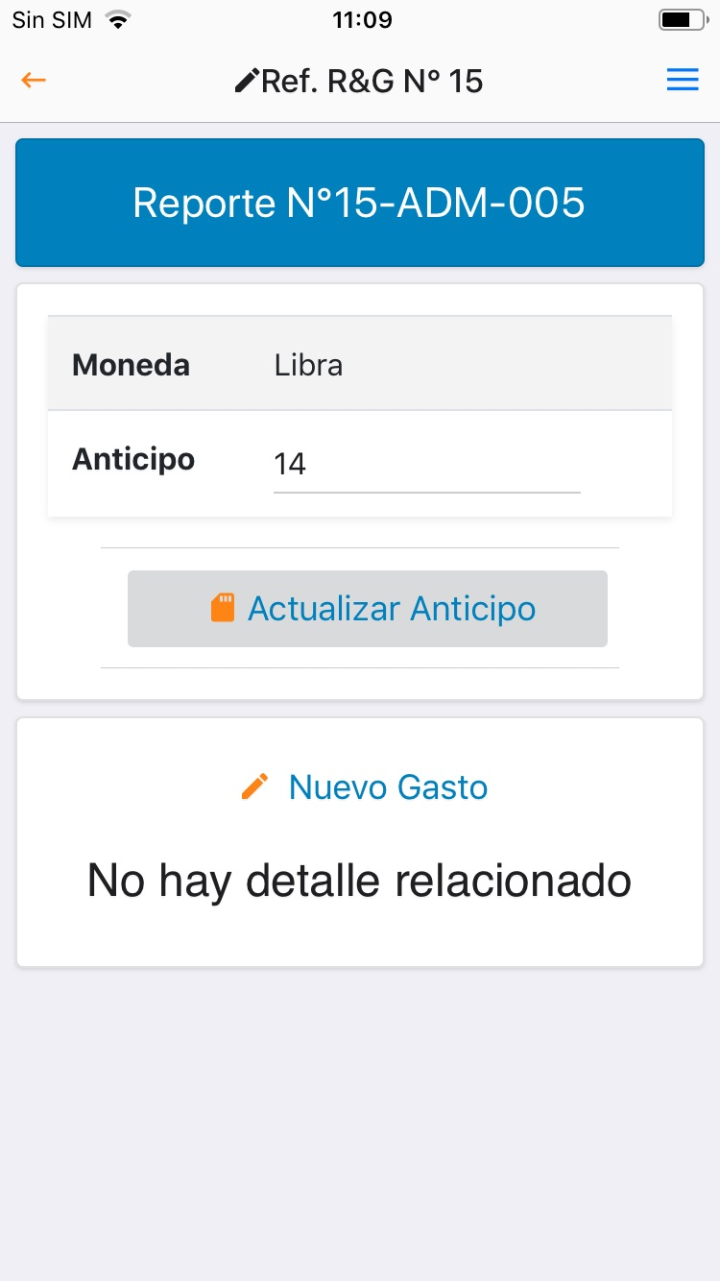

Ilustración 23 Pantalla Nuevo reporte creado

Nuevo gasto

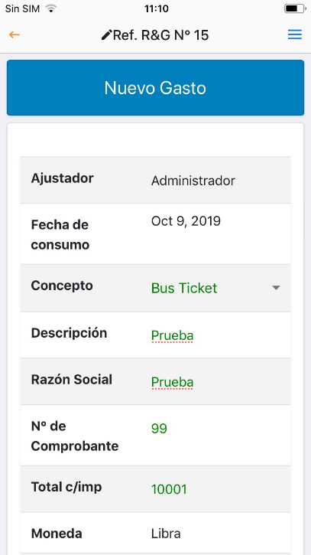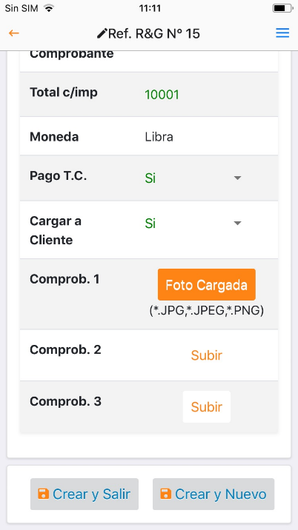Al seleccionar el botón Nuevo gasto mostrará al usuario en una nueva pantalla un formulario de datos para registrar el nuevo gasto en el reporte de gasto. Después de ingresar los datos solicitados en el formulario, mediante el botón subir podrá seleccionar el archivo imagen o seleccionar la cámara del dispositivo para capturar la evidencia del comprobante, posteriormente podrá utilizar con éxito el cierre del gasto con los botones Crear y salir o Crear y Nuevo, los cuales le permiten al usuario continuar en la navegación del sistema y actualiza el registro del reporte en el listado Gastos.

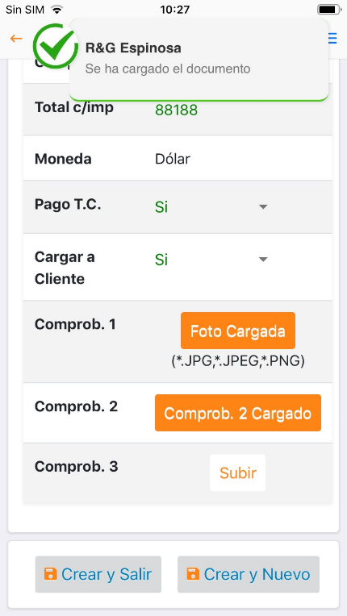

I

lustración 24 Pantalla Nuevo gasto y notificación

Para un reporte recién creado, continuar con los siguientes pasos:

1. Dar clic en el botón Nuevo gasto.
2. Ingresar los datos solicitados
3. Dar clic en el botón subir del comprobante
4. Dar clic en el botón según desee abrir la cámara o el archivo desde el dispositivo

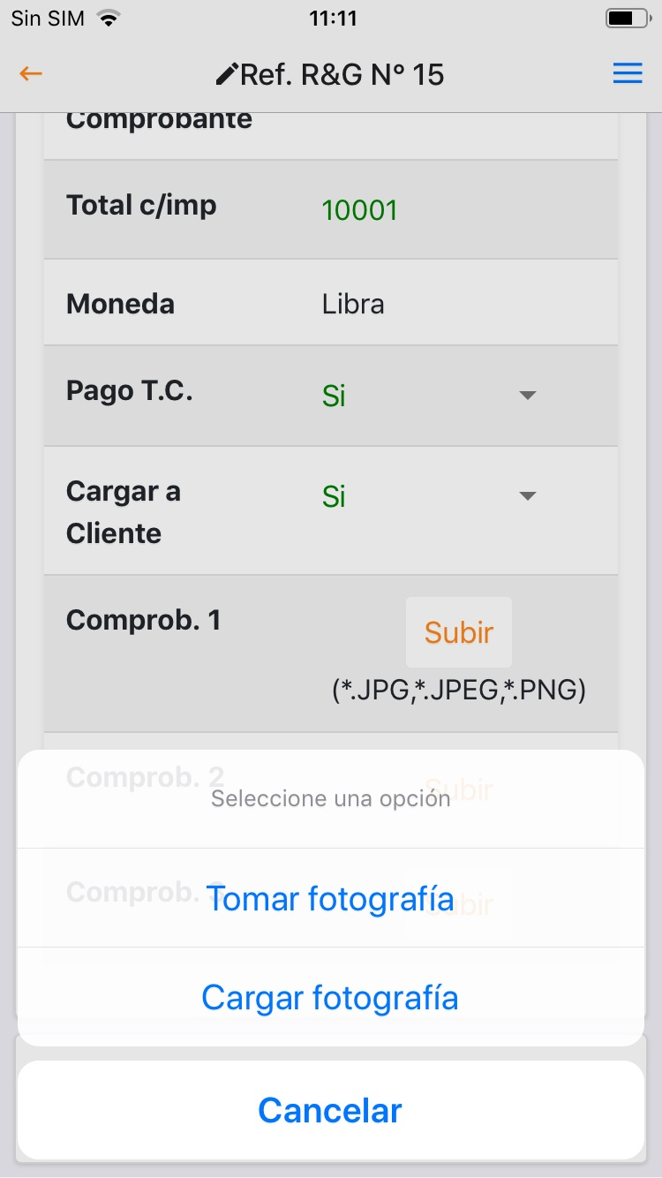

1. Dar clic en el botón según desee Crear y salir o Crear y Nuevo

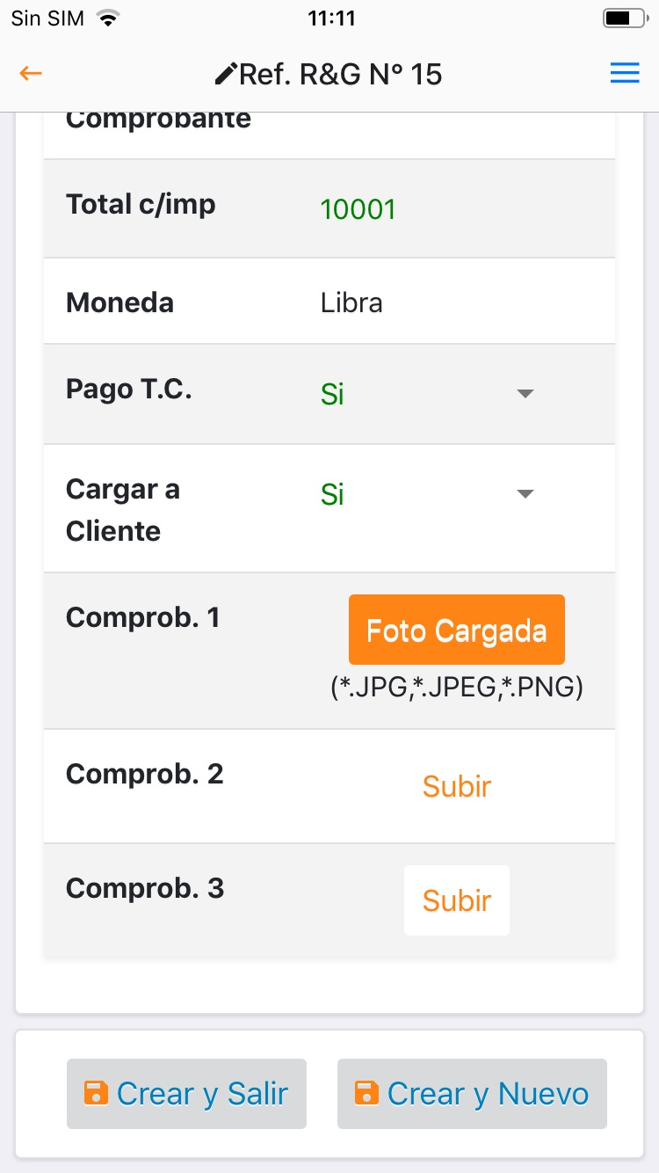

Para registrar un gasto en un reporte de gasto ya creado, seguir los siguientes pasos:

1. En la pantalla principal, dar clic en el campo buscar.
2. Ingresar el número de siniestro.
3. Dar clic en el botón Ir a Ref. R&G
4. Dar clic en la sección GASTOS
5. Seleccionar el reporte de gasto requerido
6. Dar clic en el botón Nuevo gasto.
7. Ingresar los datos solicitados
8. Dar clic en el botón subir del comprobante
9. Dar clic en el botón según desee abrir la cámara o el archivo desde el dispositivo



1. Dar clic en el botón según desee Crear y salir o Crear y Nuevo



Al dar clic en el botón según se desee para crear el gasto se mostrarán las notificaciones del registro del nuevo reporte.

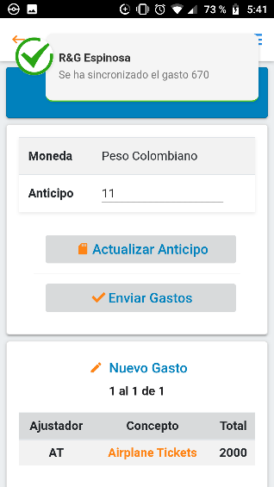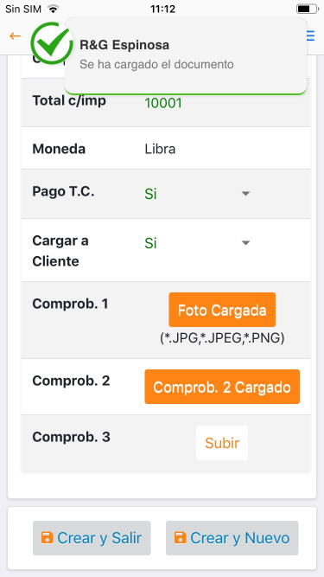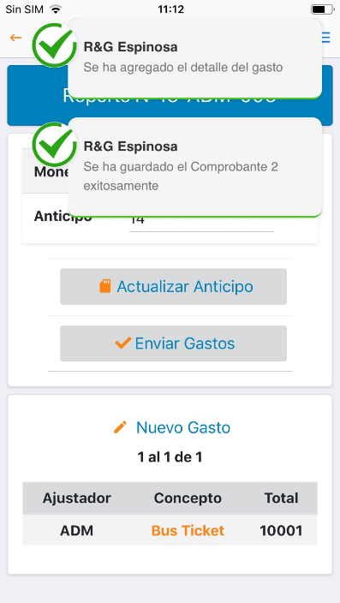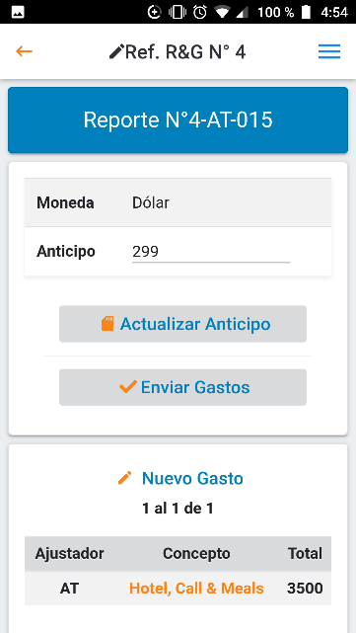

Ilustración 25 Pantalla Nuevo gasto creado y notificación

Posteriormente al registro de gastos se habilitará el botón Enviar Gastos, el cual al seleccionar este botón mostrará una nueva pantalla con un formulario para ingresar los datos solicitados, para enviar mediante correo los detalles del reporte de gasto creado se deberá oprimir al botón Enviar.

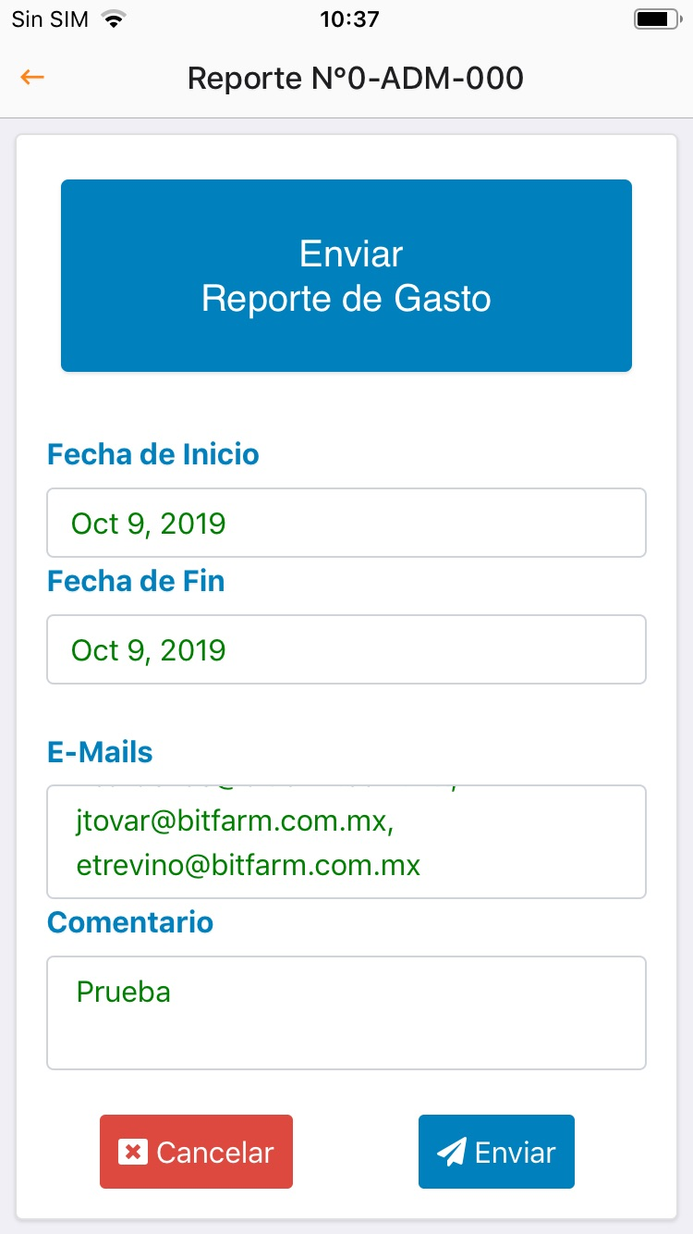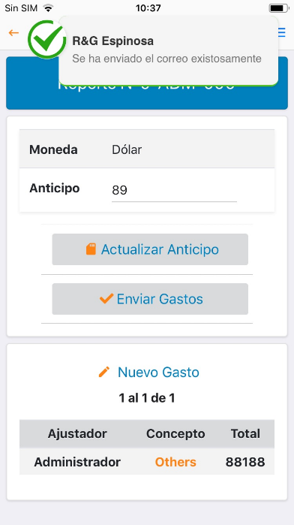

Ilustración 26 Pantalla Enviar Gastos y notificación

Para un gasto recién creado, continuar con los siguientes pasos:

1. Dar clic en el botón Enviar gastos
2. Ingresar los datos solicitados
3. Dar clic en el botón Enviar

Para enviar un reporte de gasto en un reporte de gasto ya creado, seguir los siguientes pasos:

1. En la pantalla principal, dar clic en el campo buscar.
2. Ingresar el número de siniestro.
3. Dar clic en el botón Ir a Ref. R&G
4. Dar clic en la sección GASTOS
5. Seleccionar el reporte de gasto requerido
6. Dar clic en el botón Enviar gastos
7. Ingresar los datos solicitados
8. Dar clic en el botón Enviar

##### Bitácora

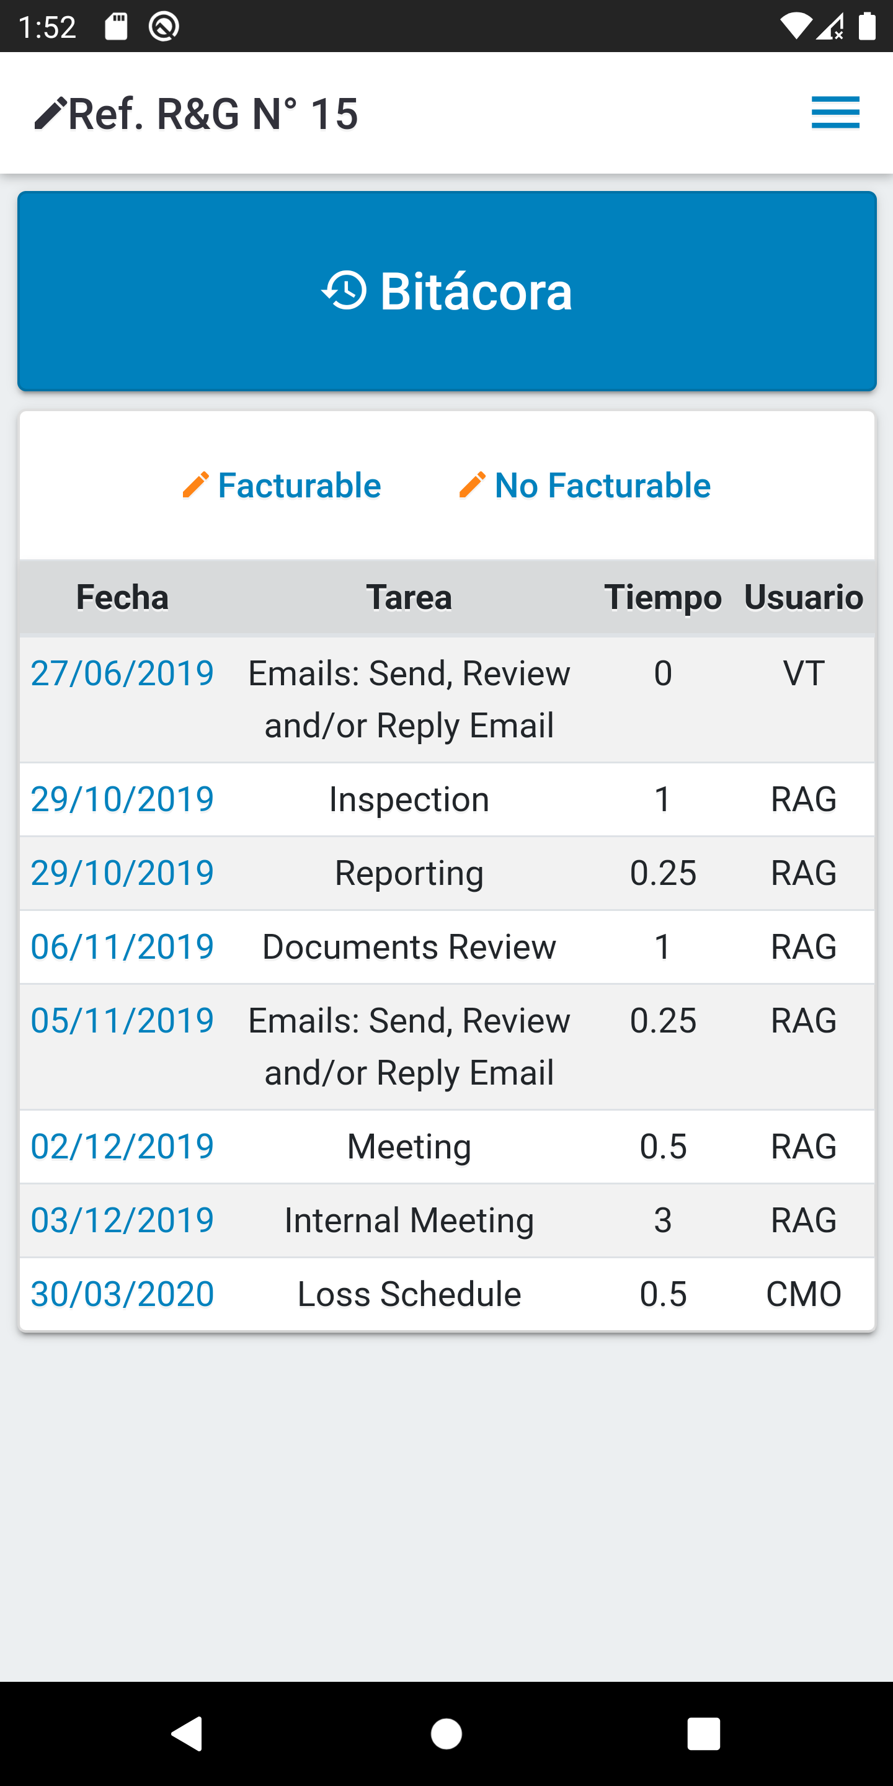Al ingresar en esta sección, el usuario podrá observar un listado de los reportes de bitácora que se han creado en el siniestro además de que en la parte superior tendrá la opción de poder crear una nueva bitácora según su clasificación Facturable o No facturable, como se muestra en las siguientes imágenes.

Ilustración 27 Pantalla Bitácora

Para ingresar en esta pantalla, seguir los siguientes pasos:

1. En la pantalla principal, dar clic en el campo buscar.
2. Ingresar el número de siniestro.
3. Dar clic en el botón Ir a Ref. R&G
4. Dar clic en la sección Bitácora

Si el estatus del siniestro es Finalizado, solo se podrán consultar las bitácoras ya creadas y registrar bitácoras no facturables en la aplicación, de lo contrario le aparecerá el siguiente mensaje:

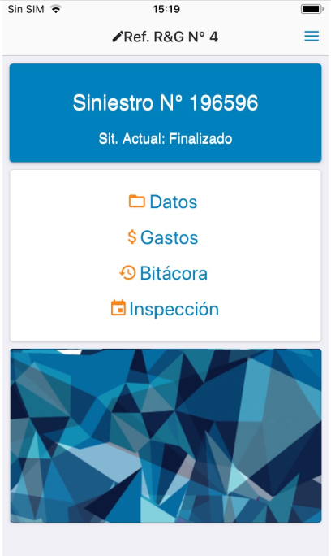 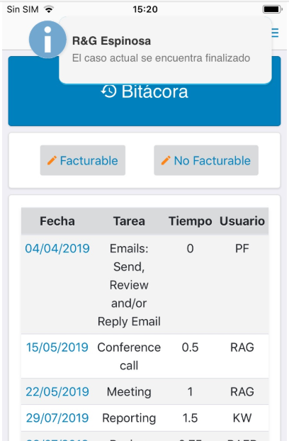

Para ingresar en esta pantalla, seguir los siguientes pasos:

1. En la pantalla principal, dar clic en el campo buscar.
2. Ingresar el número de siniestro.
3. Dar clic en el botón Ir a Ref. R&G
4. Dar clic en la sección Bitácora
5. Dar clic en el botón Facturable

###### Consulta de bitácora

El usuario podrá visualizar una bitácora reciente o habilitada para su consulta de color naranja en el listado Bitácora. Al seleccionar el registro, se mostrará una pantalla con la información de la bitácora creada, según los permisos otorgados al perfil, el usuario podrá realizar modificaciones y guardar los cambios y/o eliminar en caso de ser necesario a bitácoras facturables.

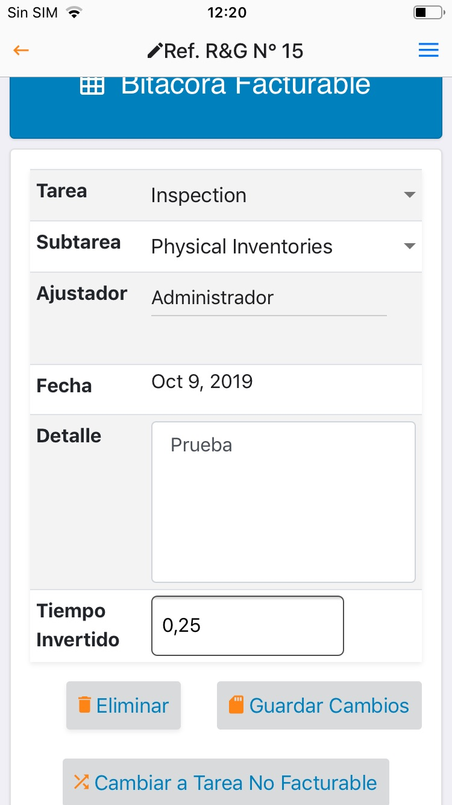

Ilustración 28 Pantalla Consulta de Bitácora facturable

Para ingresar en esta pantalla, seguir los siguientes pasos:

1. En la pantalla principal, dar clic en el campo buscar.
2. Ingresar el número de siniestro.
3. Dar clic en el botón Ir a Ref. R&G
4. Dar clic en la sección BITÁCORA
5. Seleccionar el registro de bitácora facturable (habilitado para consulta)

###### Bitácora Facturable

Al dar clic en el botón Facturable, se mostrará una nueva pantalla con un formulario para ingresar los datos requeridos, al usuario se le mostrará mediante notificaciones el registro de la bitácora.

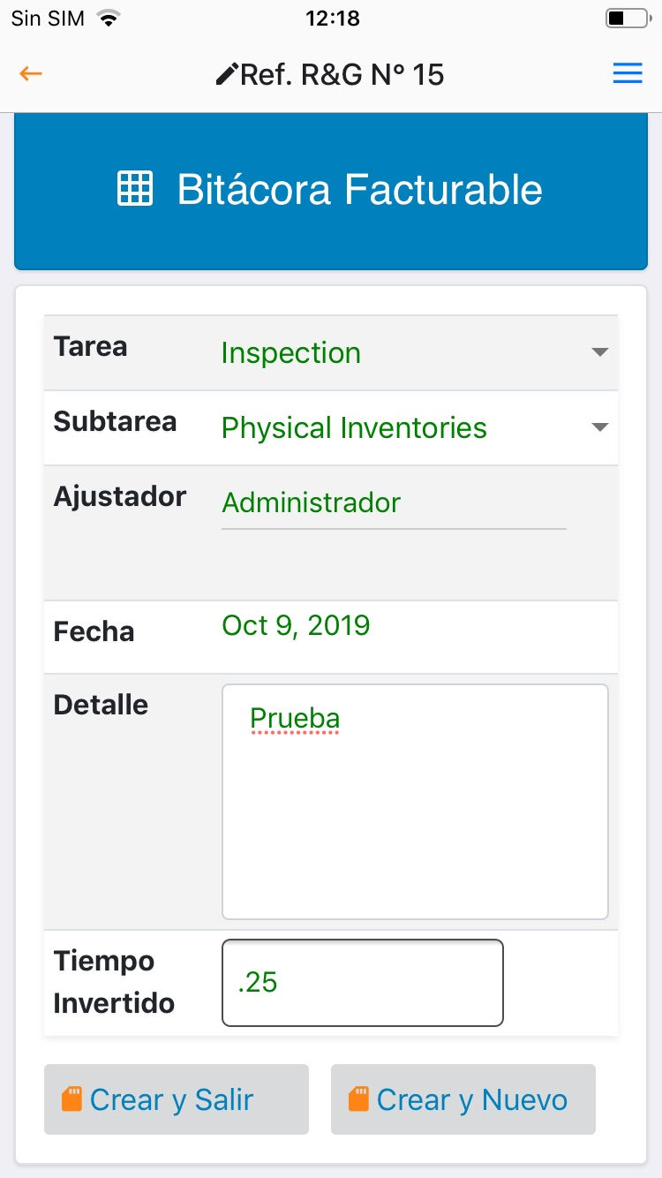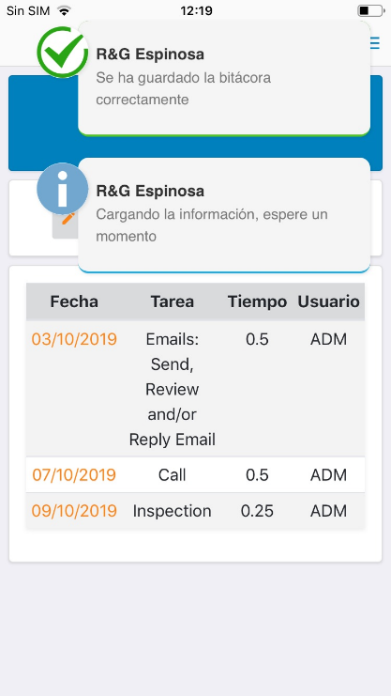

Ilustración 29 Pantalla Nueva Bitácora facturable y notificación

Para registrar una bitácora facturable, seguir los siguientes pasos:

1. En la pantalla principal, dar clic en el campo buscar.
2. Ingresar el número de siniestro.
3. Dar clic en el botón Ir a Ref. R&G
4. Dar clic en la sección BITÁCORA
5. Dar clic en el botón Facturable
6. Ingresar los datos solicitados
7. Dar clic en el botón según se desee Crear y salir o Crear y Nuevo para continuar

Después de haber sido creada la bitácora facturable, se anexará el registro en el listado principal de la pantalla Bitácora.

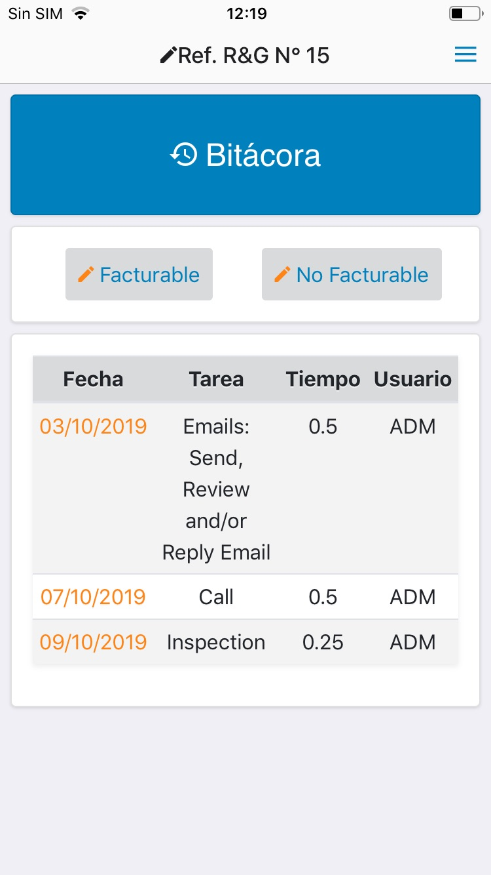

Ilustración 30 Pantalla Bitácora con nuevo registro

###### Bitácora NO Facturable

Al dar clic en el botón No Facturable, se mostrará una nueva pantalla con un formulario para ingresar los datos requeridos, al usuario se le mostrará mediante notificaciones el registro de la bitácora.

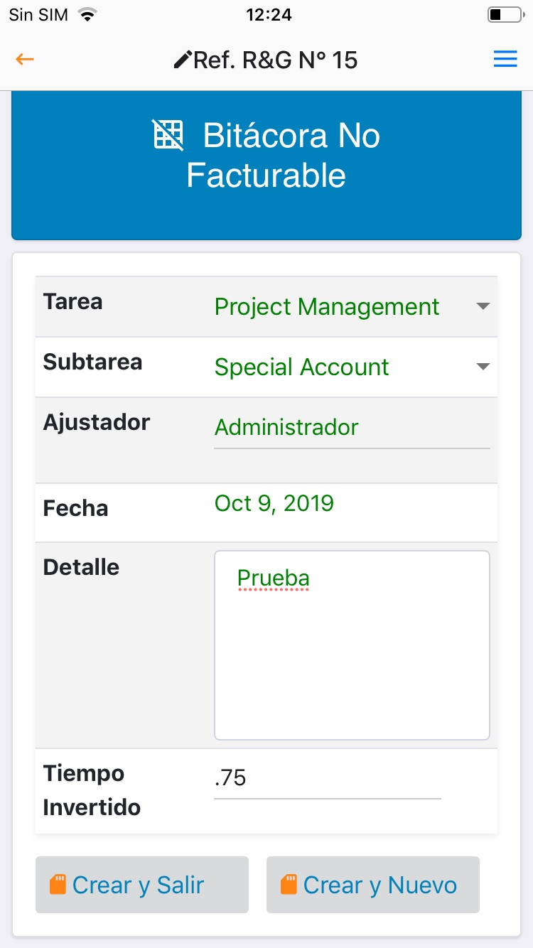

Ilustración 31 Pantalla Nueva Bitácora NO facturable y notificación

Para registrar una bitácora NO facturable, seguir los siguientes pasos:

1. En la pantalla principal, dar clic en el campo buscar.
2. Ingresar el número de siniestro.
3. Dar clic en el botón Ir a Ref. R&G
4. Dar clic en la sección BITÁCORA
5. Dar clic en el botón NO Facturable
6. Ingresar los datos solicitados
7. Dar clic en el botón según se desee Crear y salir o Crear y Nuevo

Al término de haber sido creada la bitácora facturable, internamente se anexará el registro en el listado Bitácora, pero no será reflejado al dispositivo del usuario.

##### Inspección

Al ingresar en esta sección, el usuario podrá observar un listado de las inspecciones que se han creado anteriormente en el siniestro además de que en la parte superior tendrá la opción de poder crear una nueva mediante el botón Nueva inspección, como se muestra en la siguiente imagen.

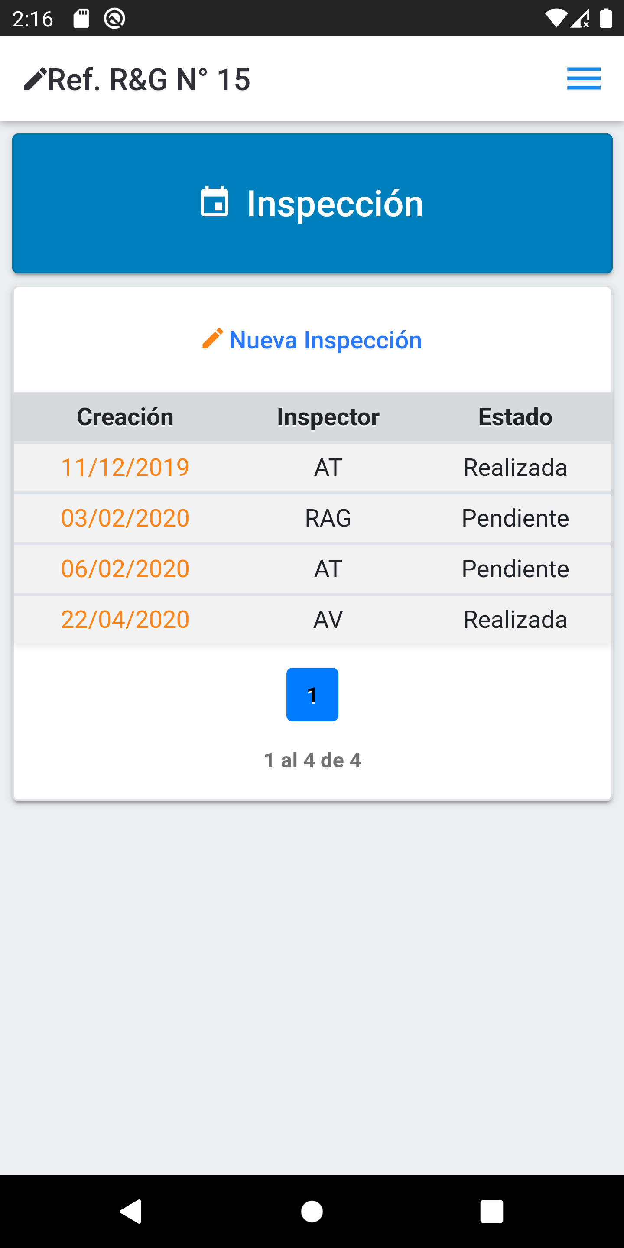

Ilustración 32 Pantalla Inspección

Para ingresar en esta pantalla, seguir los siguientes pasos:

1. En la pantalla principal, dar clic en el campo buscar.
2. Ingresar el número de siniestro.
3. Dar clic en el botón Ir a Ref. R&G
4. Dar clic en la sección Inspección

###### Consulta de una inspección de un siniestro

En el listado Inspección se podrá seleccionar un registro y se mostrará otra pantalla para la consulta de su información. El usuario podrá realizar cambios si se desea mediante el botón Guardar cambios y realizar cargas y descargas de documentos en la sección de iconos (Documentos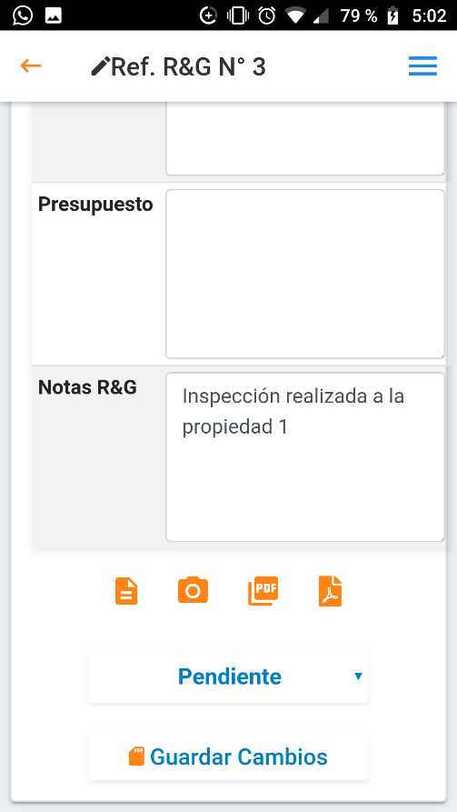, Fotografías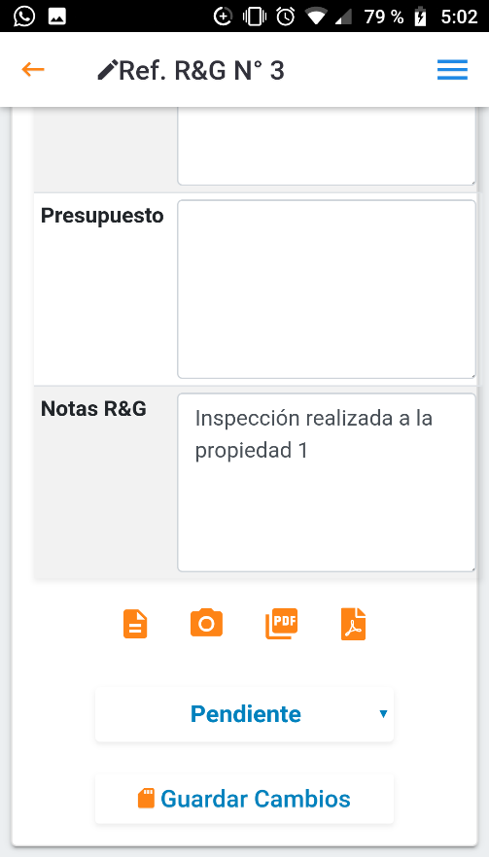, Descarga PDF y Carga PDF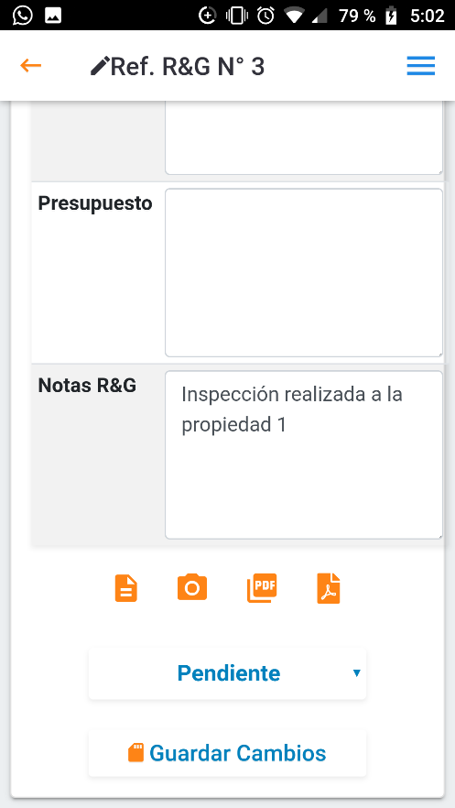), a su vez también el usuario puede cambiar el estatus en el que se encuentra dicha Inspección.

Ilu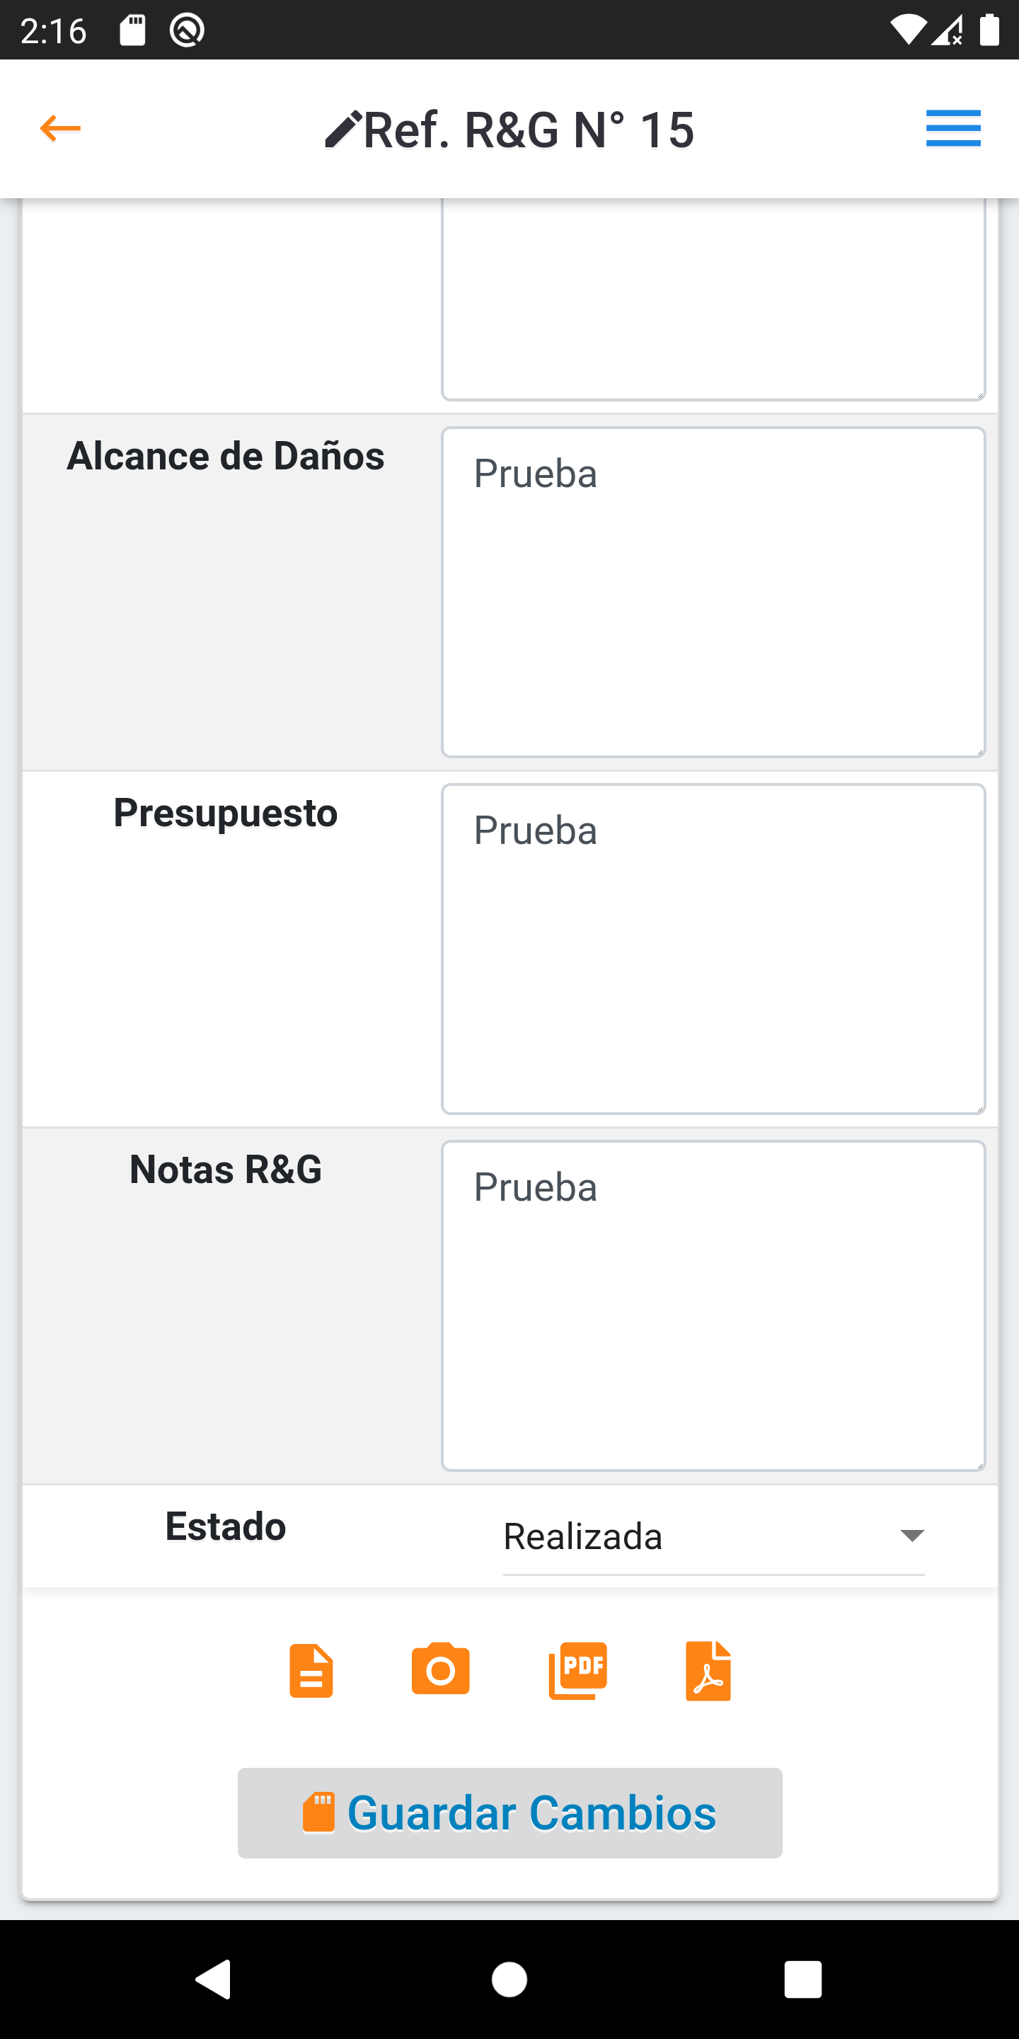stración 33 Pantalla de consulta de Inspección

Para ingresar en esta pantalla, seguir los siguientes pasos:

1. En la pantalla principal, dar clic en el campo buscar.
2. Ingresar el número de siniestro.
3. Dar clic en el botón Ir a Ref. R&G
4. Dar clic en la sección Inspección 
5. Seleccionar el registro de inspección creada

###### Nueva inspección de un siniestro

Con el botón Nueva Inspección el usuario podrá registrar una Inspección, al seleccionar el botón en una nueva pantalla se mostrará un formulario de datos para registrar los datos de la nueva inspección en el listado Inspección, dando clic en el botón Crear Inspección.

El formulario se guarda automáticamente para que el usuario pueda terminar la inspección mas tarde.

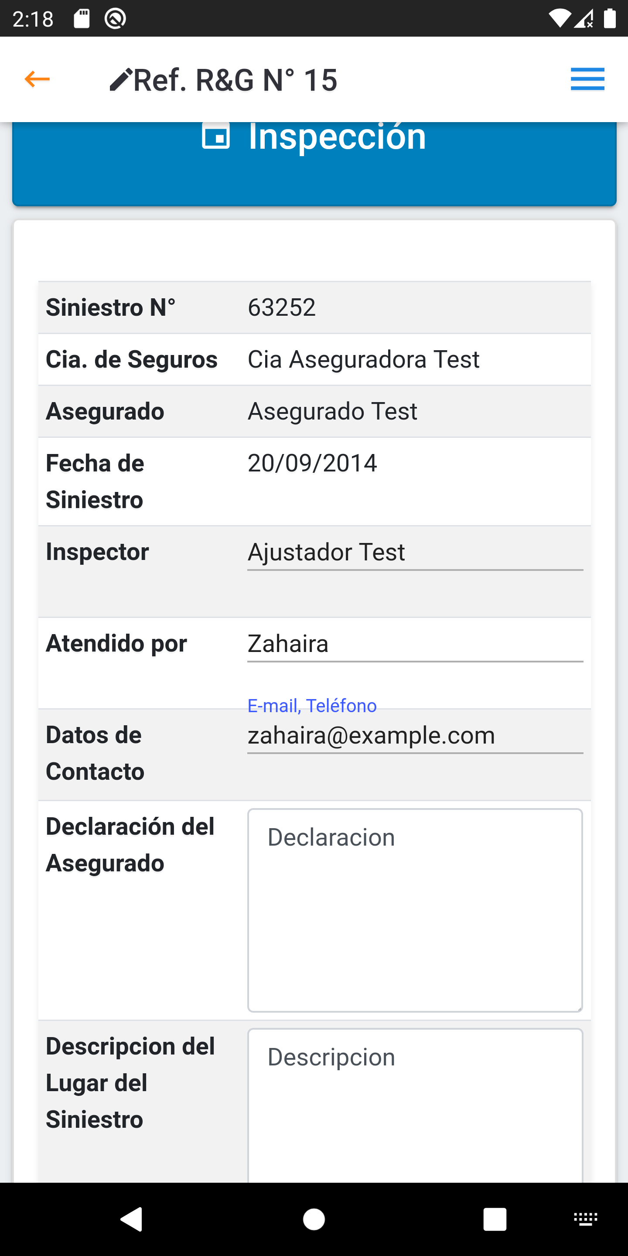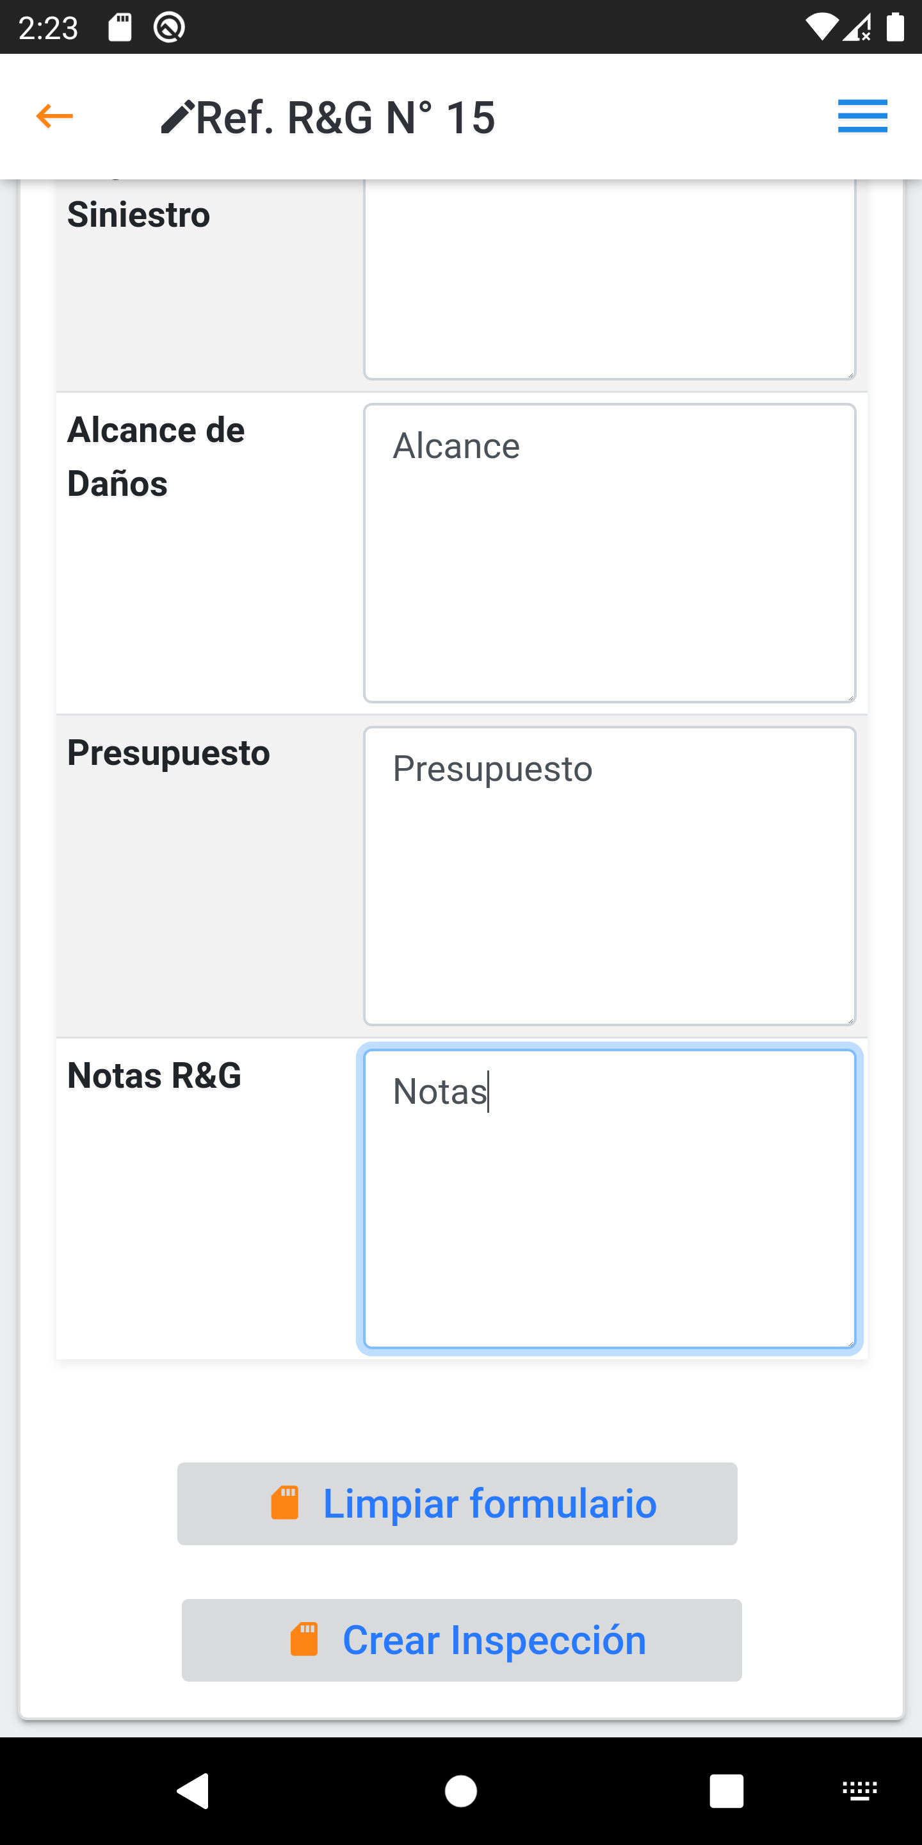

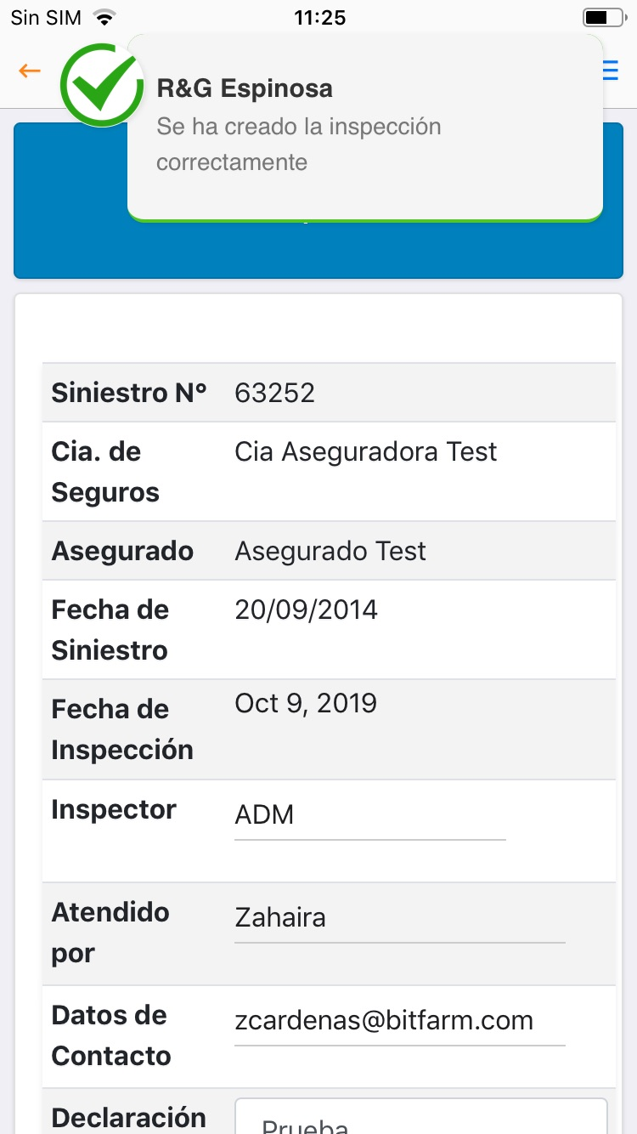

Ilustración 34 Pantalla Nueva Inspección y notificación

Para registrar una nueva inspección, seguir los siguientes pasos:

1. En la pantalla principal, dar clic en el campo buscar.
2. Ingresar el número de siniestro.
3. Dar clic en el botón Ir a Ref. R&G
4. Dar clic en la sección Inspección
5. Dar clic en el botón Nueva Inspección
6. Ingresar los datos solicitados
7. Dar clic en el botón Crear inspección

Al crear una nueva Inspección, el usuario podrá ingresar información más a detalle y evidencia de los datos involucrados en el siniestro. El usuario podrá realizar cambios si se desea mediante el botón Guardar cambios y realizar cargas y descargas de documentos en la sección de iconos (Documentos, Fotografías, Descarga PDF y Carga PDF), a su vez también el usuario puede cambiar el estatus en el que se encuentra dicha Inspección.

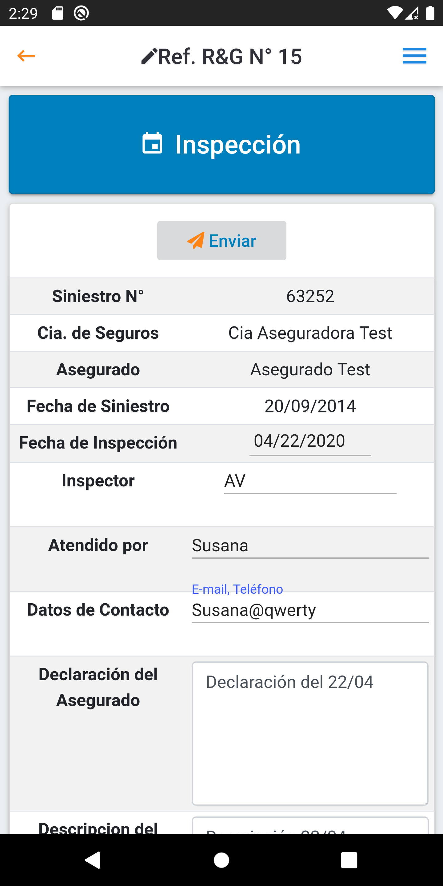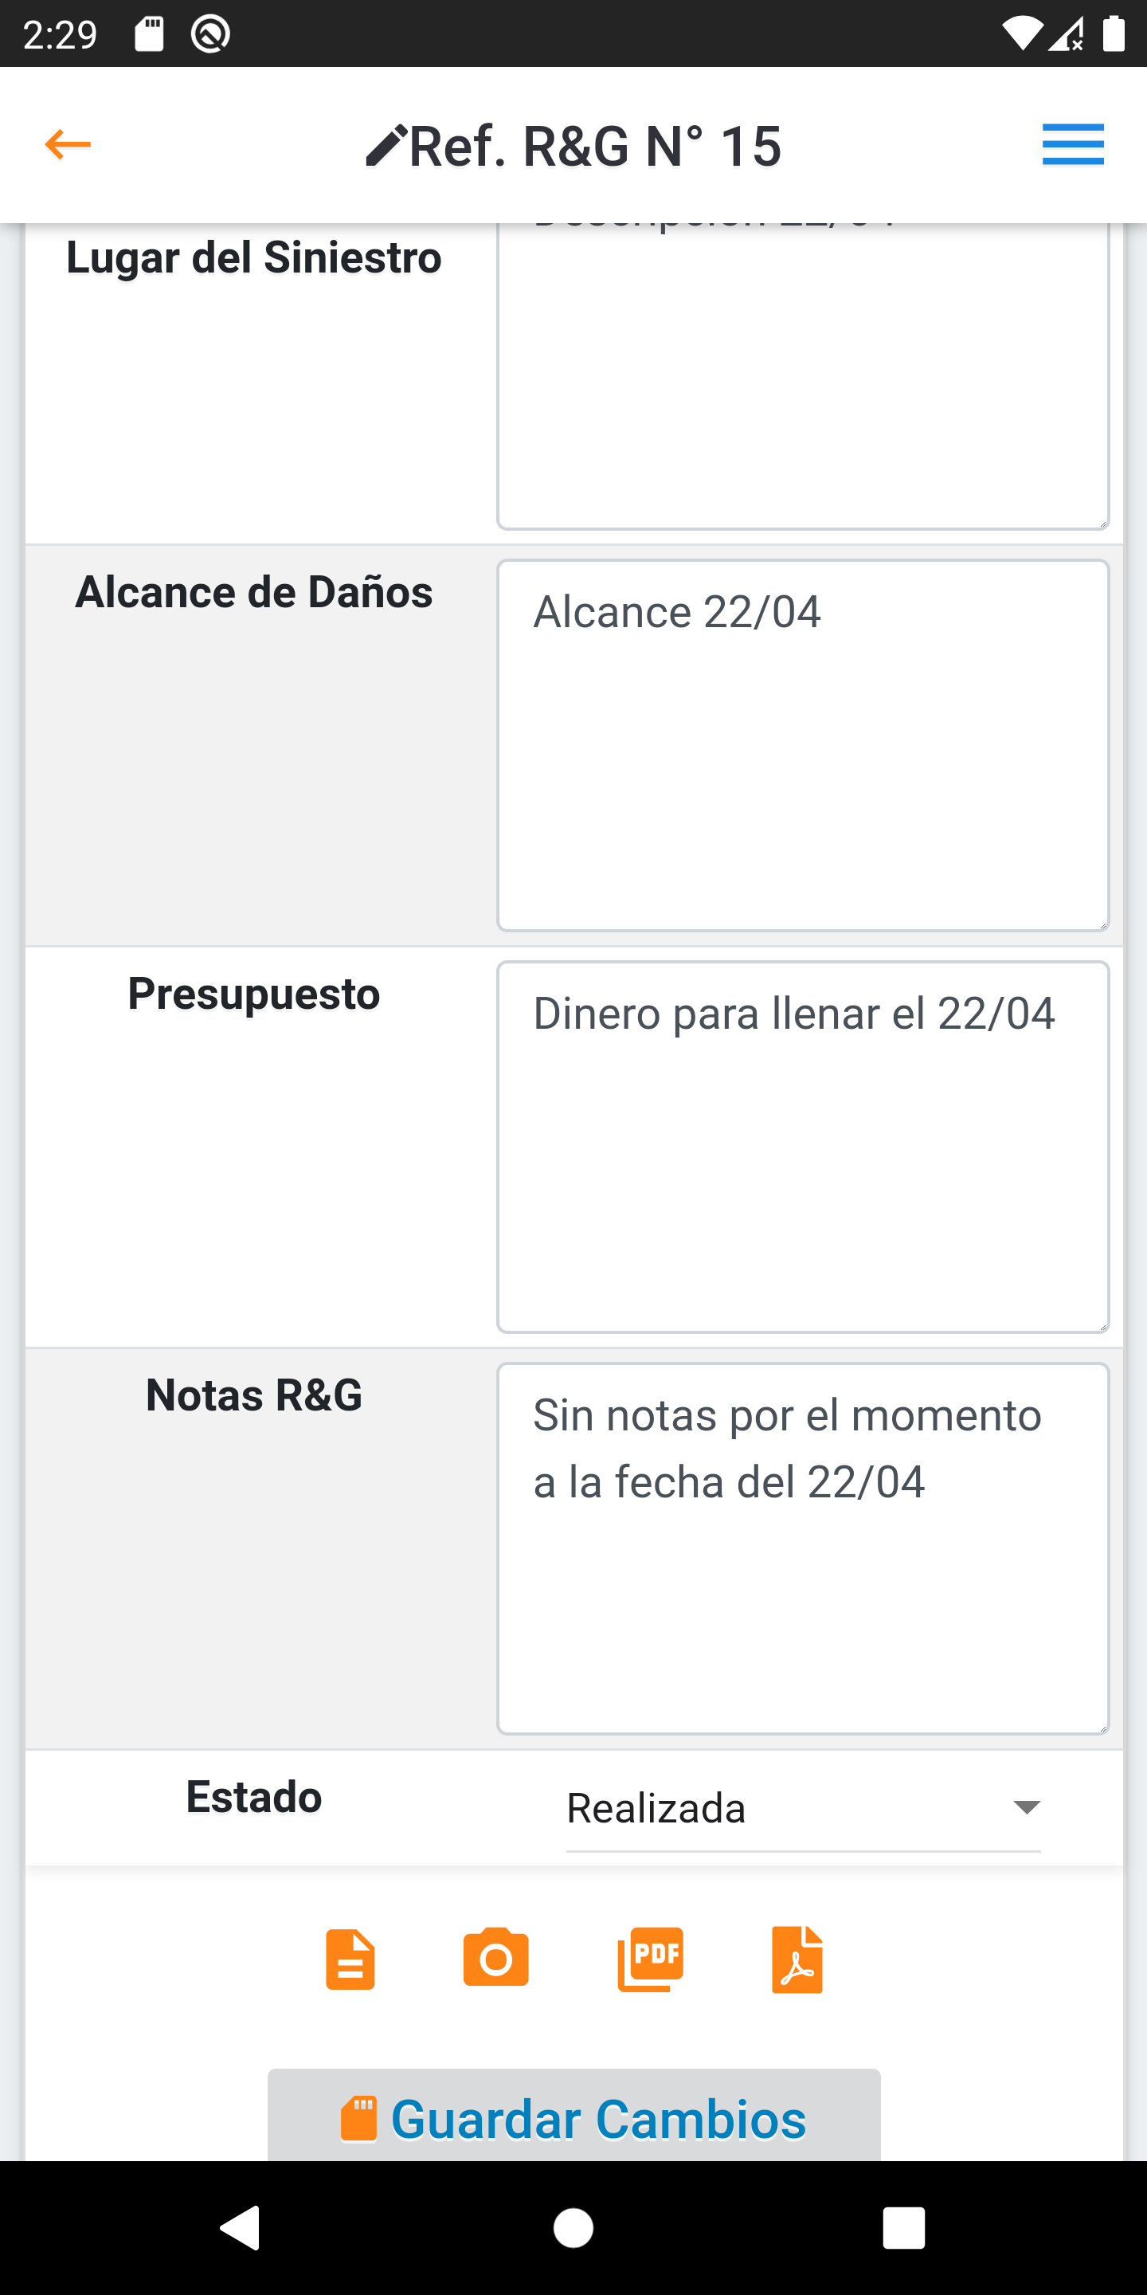

Ilustración 35 ***Pantalla*** Nueva Inspección creada

Para una inspección recién creada, continuar con los siguientes pasos:

1. Dar clic en el botón según se desee Documentos, Fotografías, Descarga PDF o Carga PDF.

Para una inspección ya creada, seguir los siguientes pasos:

1. En la pantalla principal, dar clic en el campo buscar.
2. Ingresar el número de siniestro.
3. Dar clic en el botón Ir a Ref. R&G
4. Dar clic en la sección Inspección
5. Dar clic en el registro de inspección deseado
6. Dar clic en el botón según se desee Documentos, Fotografías, Descarga PDF o Carga PDF.

Documentos

Al dar clic en Documentos, en esta sección el usuario puede anexar al sistema los archivos que sean requeridos para la documentación del siniestro, mediante el formulario de la nueva pantalla Documentos.

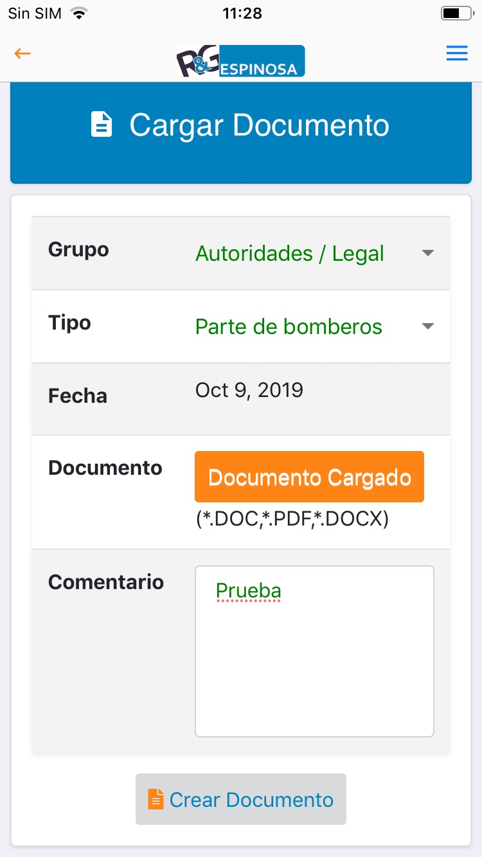 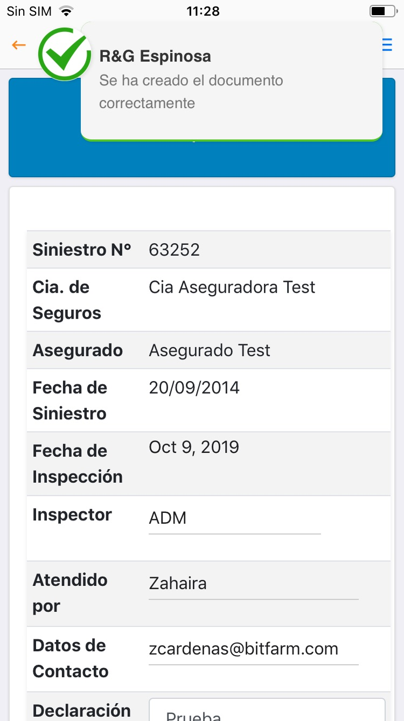

Ilustración 36 Pantalla Crear Documentos y notificación

Para subir evidencia del siniestro en Documentos de una inspección, seguir los siguientes pasos:

1. En la pantalla principal, dar clic en el campo buscar.
2. Ingresar el número de siniestro.
3. Dar clic en el botón Ir a Ref. R&G
4. Dar clic en la sección Inspección
5. Dar clic en el registro de inspección deseado
6. Dar clic en el botón Documentos 
7. Ingresar los datos solicitados
8. Dar clic en el botón Crear Documento

Fotografías

Al dar clic en Fotografías, en esta sección el usuario puede anexar al sistema las evidencias del siniestro en fotografías que sean requeridas para la documentación del siniestro, mediante el formulario de la nueva pantalla Fotografías. Al dar clic en el botón Subir Fotografías se habilitarán automáticamente 6 secciones de evidencia.

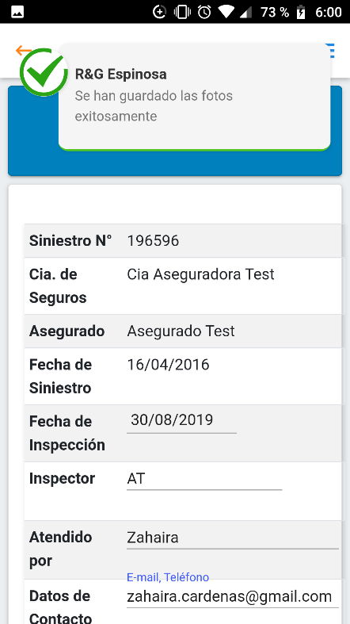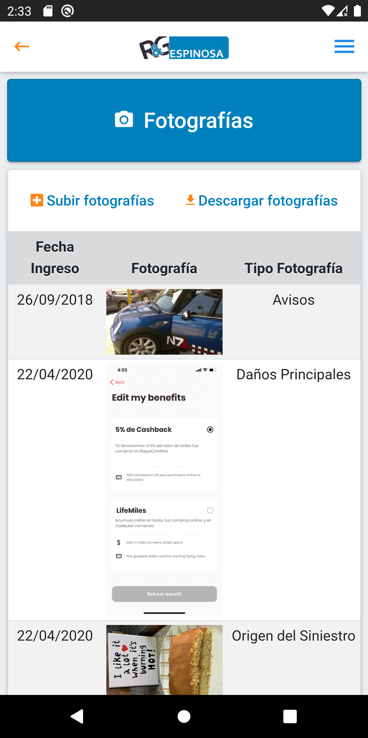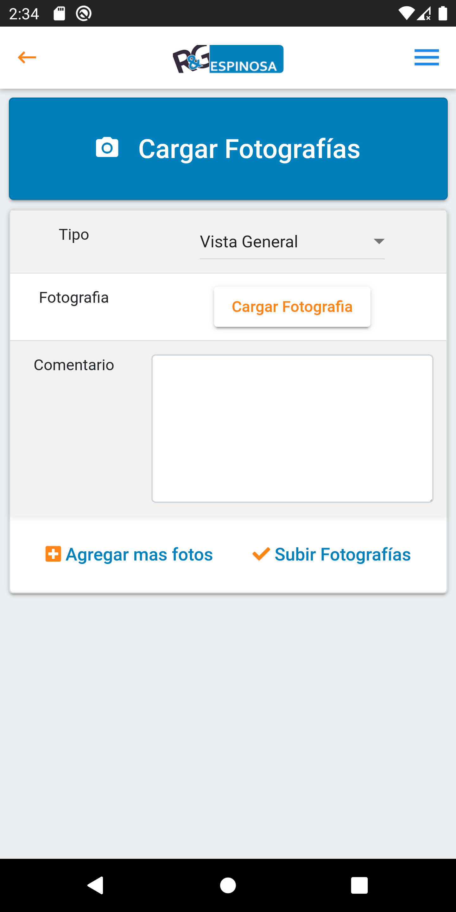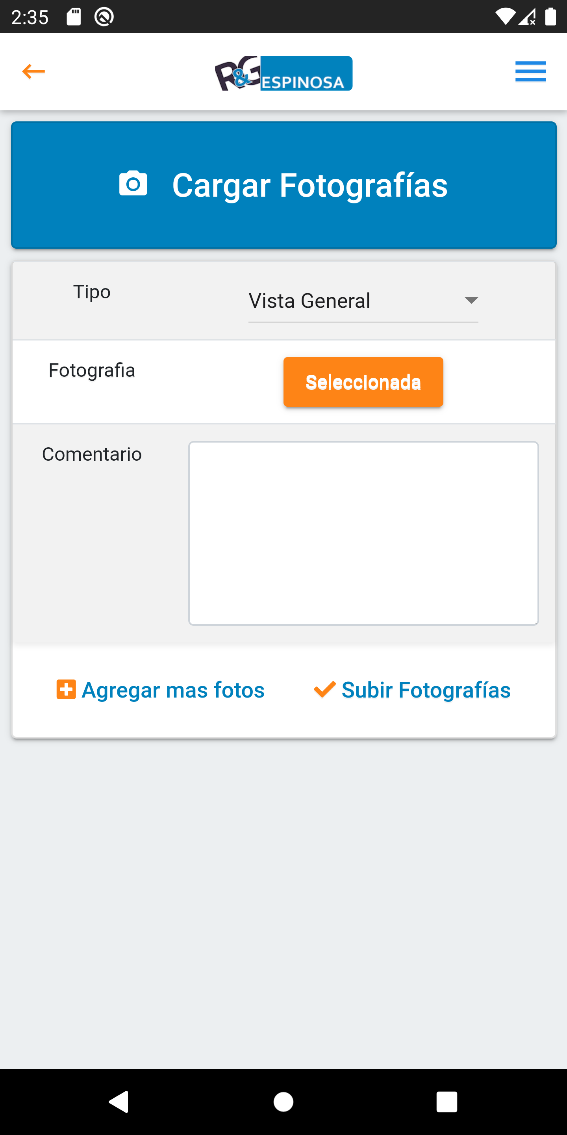

Ilustración 37 Pantalla Fotografías y notificación

Todos los campos de Tipo, Fotografía y Comentario deben contener información

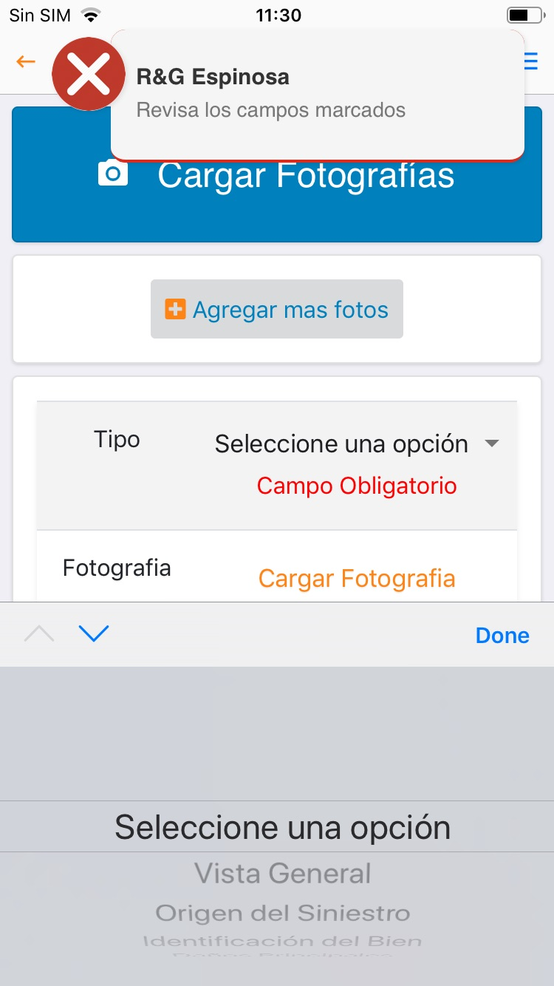

Para subir evidencia del siniestro en Fotografías de una inspección, seguir los siguientes pasos:

1. En la pantalla principal, dar clic en el campo buscar.
2. Ingresar el número de siniestro.
3. Dar clic en el botón Ir a Ref. R&G
4. Dar clic en la sección Inspección
5. Dar clic en el registro de inspección deseado
6. Dar clic en el botón Fotografías 
7. Ingresar los datos solicitados
8. Dar clic en el botón Subir Fotografías
9. Ingresa los datos solicitados.
10. En fotografía, dar clic en el botón Cargar fotografía
11. Seleccionar la cámara o el archivo desde la galería.

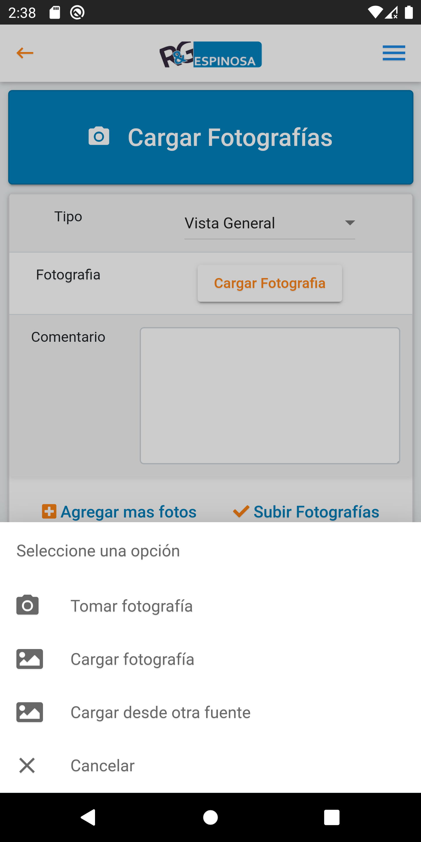

1. Por ú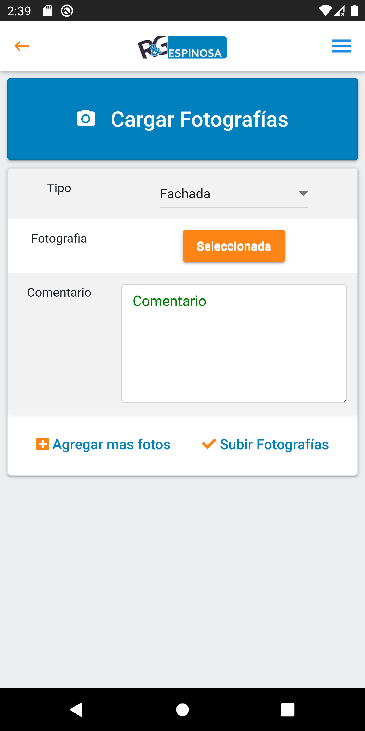ltimo, dar clic en el botón Subir fotografías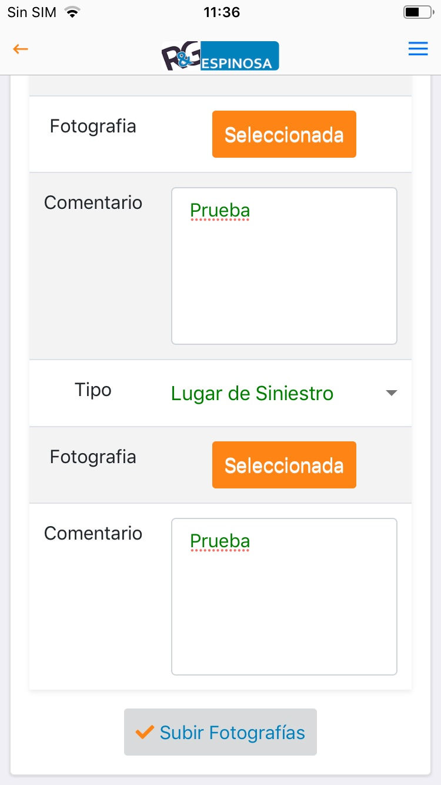

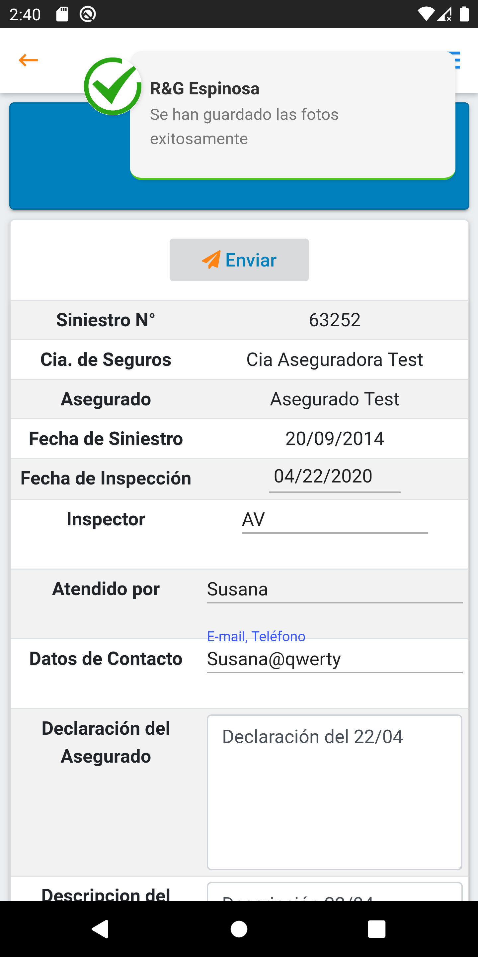

Consulta de fotografías

El usuario podrá consultar las fotografías cargadas desde el dispositivo, esto mientras no cierre sesión o expire el token.

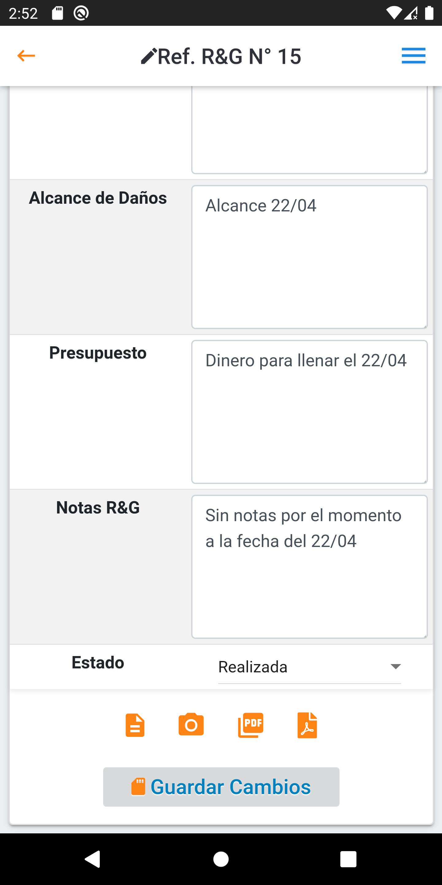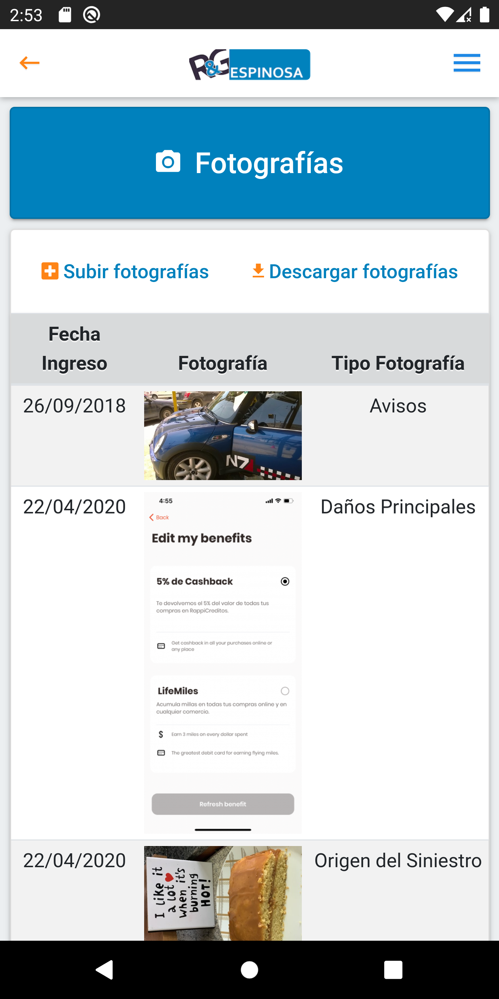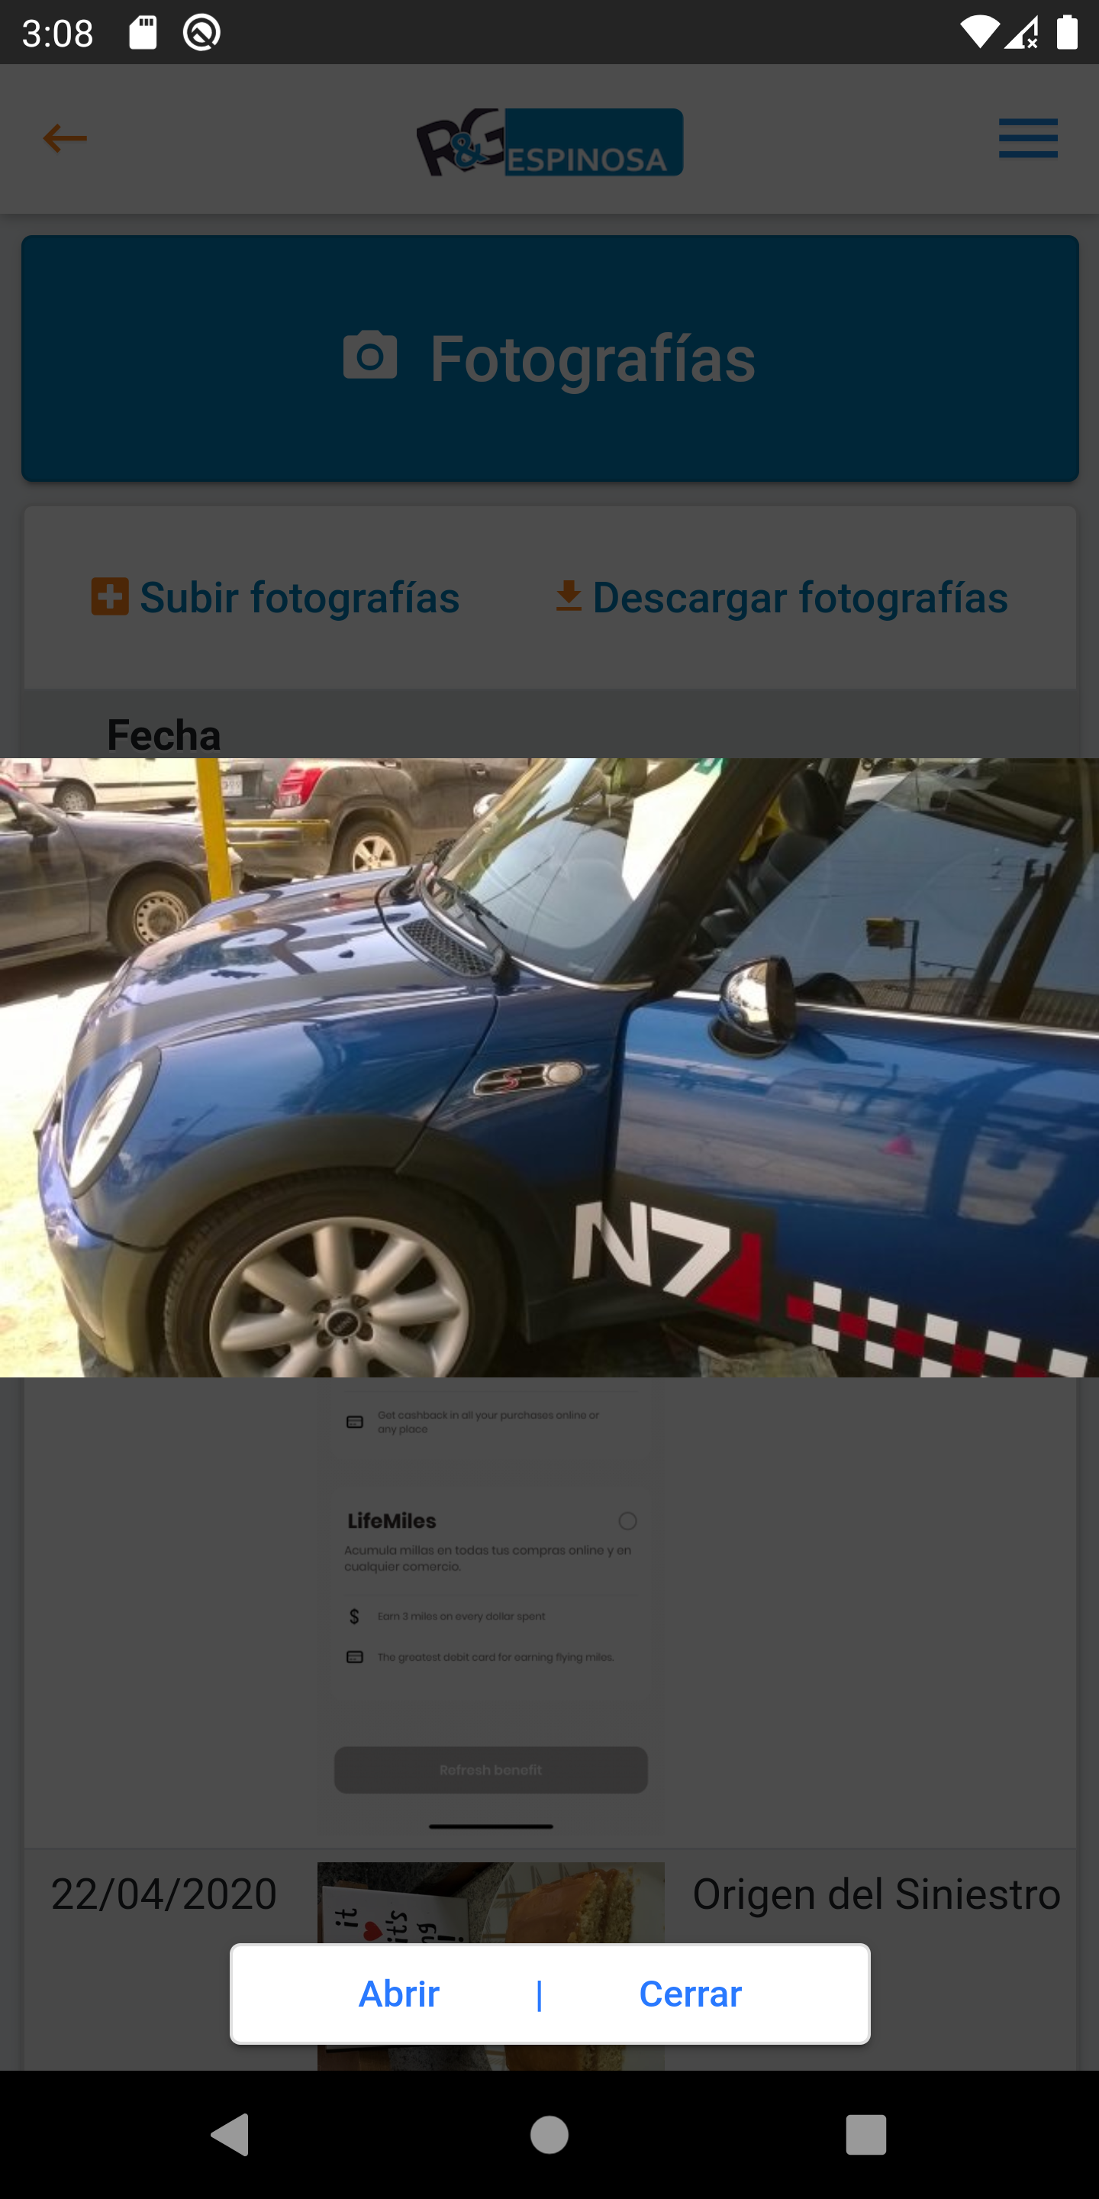

Para consultar la evidencia del siniestro, en Fotografías de una inspección, seguir los siguientes pasos:

1. En la pantalla principal, dar clic en el campo buscar.
2. Ingresar el número de siniestro.
3. Dar clic en el botón Ir a Ref. R&G
4. Dar clic en la sección Inspección
5. Dar clic en el registro de inspección deseado
6. Dar clic en el botón Fotografías 

Descarga PDF

En esta sección al seleccionar el icono descargar  automáticamente se abrirá el documento con la información disponible del siniestro.

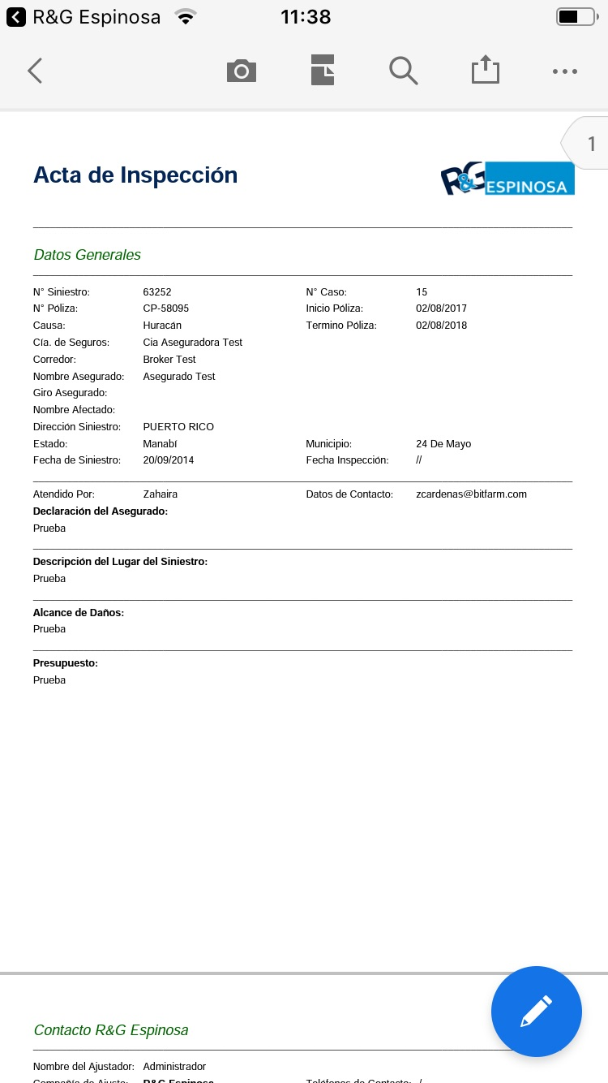 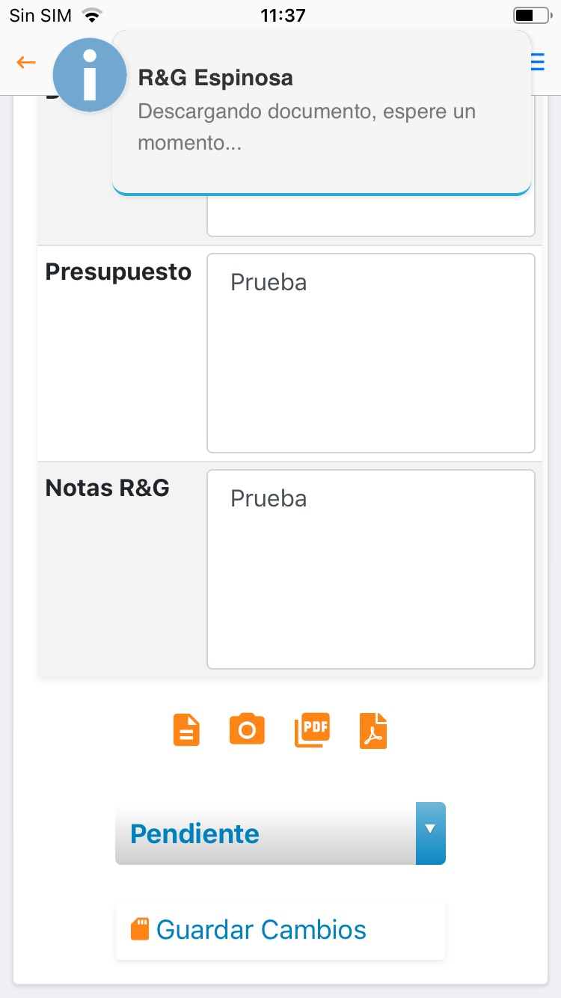

Ilustración 38 Pantalla Descarga archivo PDF y notificación

Para descargar la evidencia recolectada de una inspección del siniestro, seguir los siguientes pasos:

1. En la pantalla principal, dar clic en el campo buscar.
2. Ingresar el número de siniestro.
3. Dar clic en el botón Ir a Ref. R&G
4. Dar clic en la sección Inspección
5. Dar clic en el registro de inspección deseado
6. Dar clic en el botón Descargas  (para ello deberá contener la herramienta Adobe Acrobat Reader).
7. Seleccionar Copiar a Acrobat

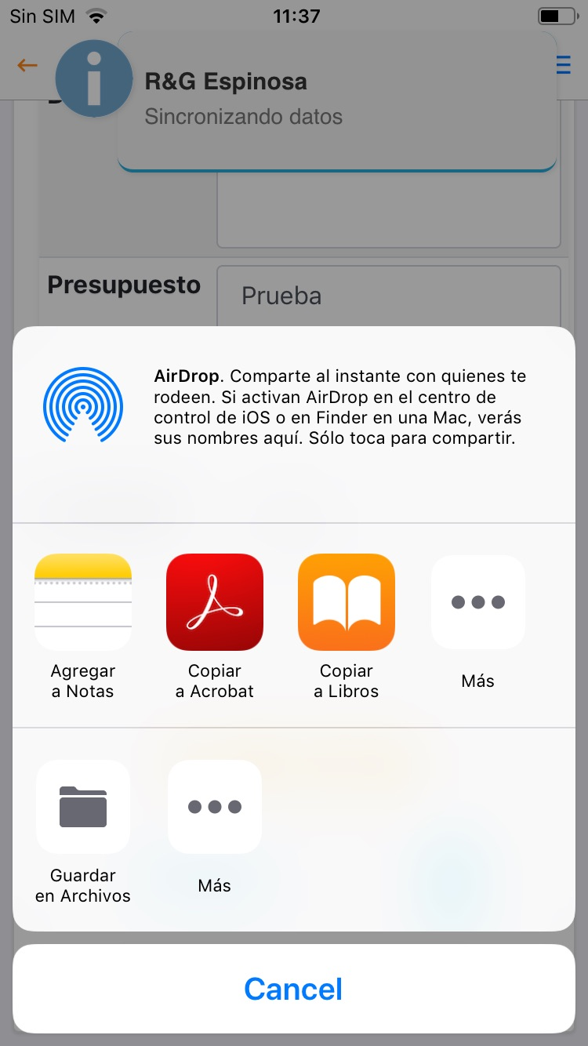

1. Revisar que la información del siniestro se encuentre en el archivo.



1. Firmar el documento

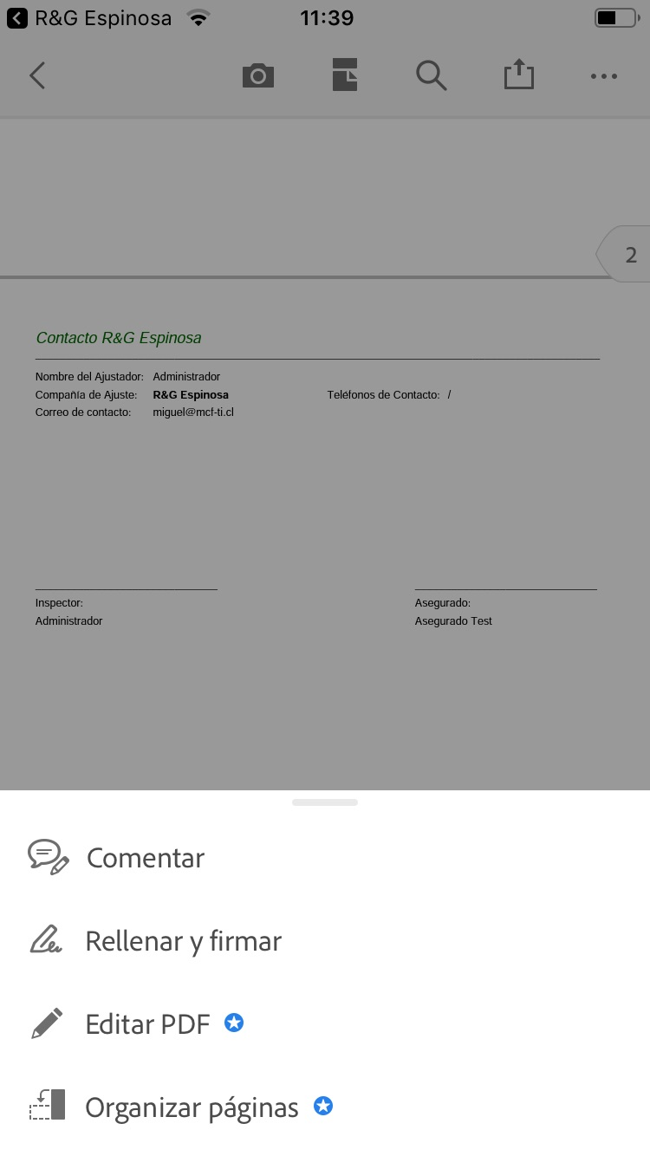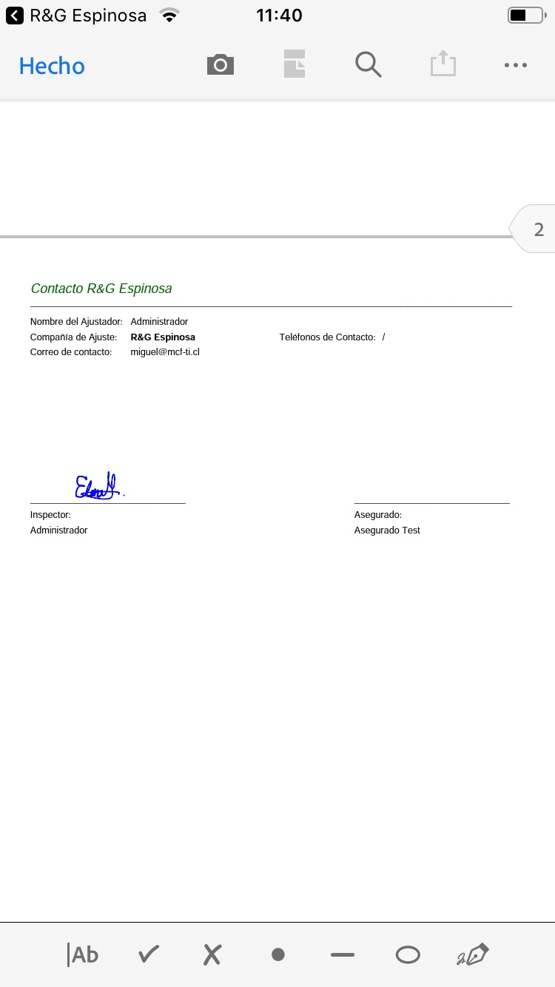

1. Almacenar el documento, dando clic en Hecho.

Carga PDF

En esta sección el usuario al seleccionar el icono Carga  se mostrará en una nueva pantalla con el formulario de datos solicitantes para la carga del archivo ya firmado y mediante el botón crear inspección realizar

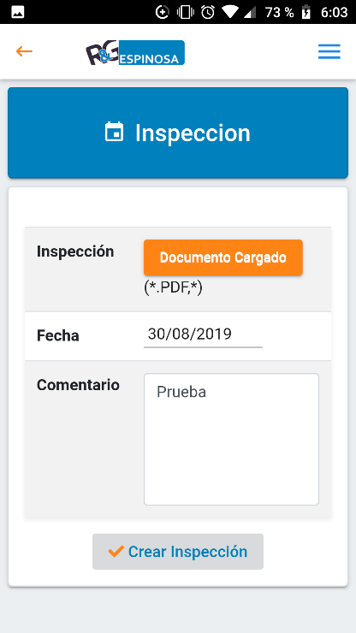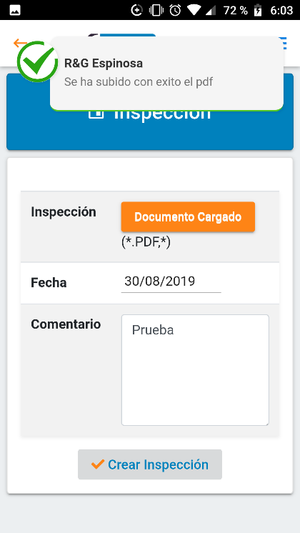

Ilustración 39 Pantalla Carga PDF y notificación

Para subir el documento firmado del siniestro en Carga PDF de una inspección, seguir los siguientes pasos:

1. En la pantalla principal, dar clic en el campo buscar.
2. Ingresar el número de siniestro.
3. Dar clic en el botón Ir a Ref. R&G
4. Dar clic en la sección Inspección
5. Dar clic en el registro de inspección deseado
6. Dar clic en el botón Carga PDF 
7. Ingresar los datos solicitados
8. Dar clic en el botón Cargar Documento y seleccionar el documento previamente firmado.
9. Dar clic en el botón Crear Inspección

Estatus

El usuario puede determinar o actualizar el estatus según desee en el registro de inspección, dando clic en el combo de opciones de estatus, posterior a ello deberá dar clic en el botón Guardar cambios.

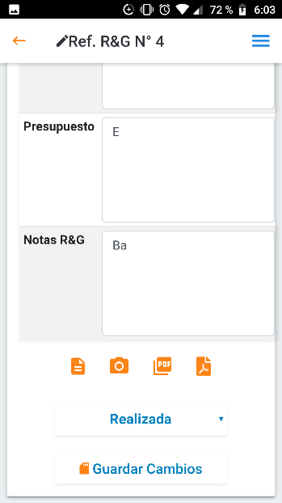

Ilustración 40 Pantalla Inspección sección Estatus

Para realizar cambios en el estatus de una inspección, seguir los siguientes pasos:

1. En la pantalla principal, dar clic en el campo buscar.
2. Ingresar el número de siniestro.
3. Dar clic en el botón Ir a Ref. R&G
4. Dar clic en la sección Inspección
5. Dar clic en el registro de inspección deseado
6. Dar clic en el combo de estatus y seleccionar el estatus deseado
7. Dar clic en el botón Guardar cambios.

Enviar reporte de inspección

El usuario puede enviar un reporte de inspección, cuando el estatus de la inspección se encuentra en Realizada, ya que se habilita el botón Enviar en la parte superior de la inspección.

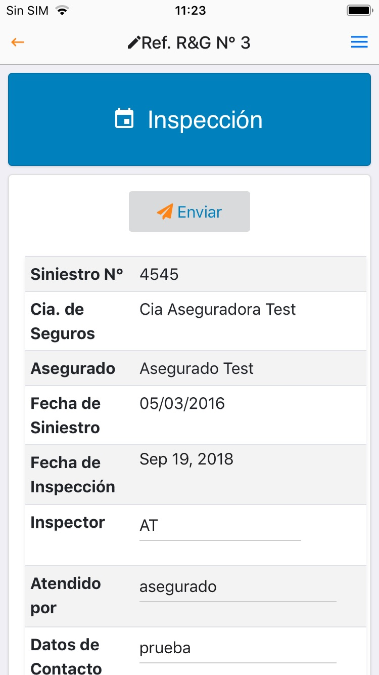 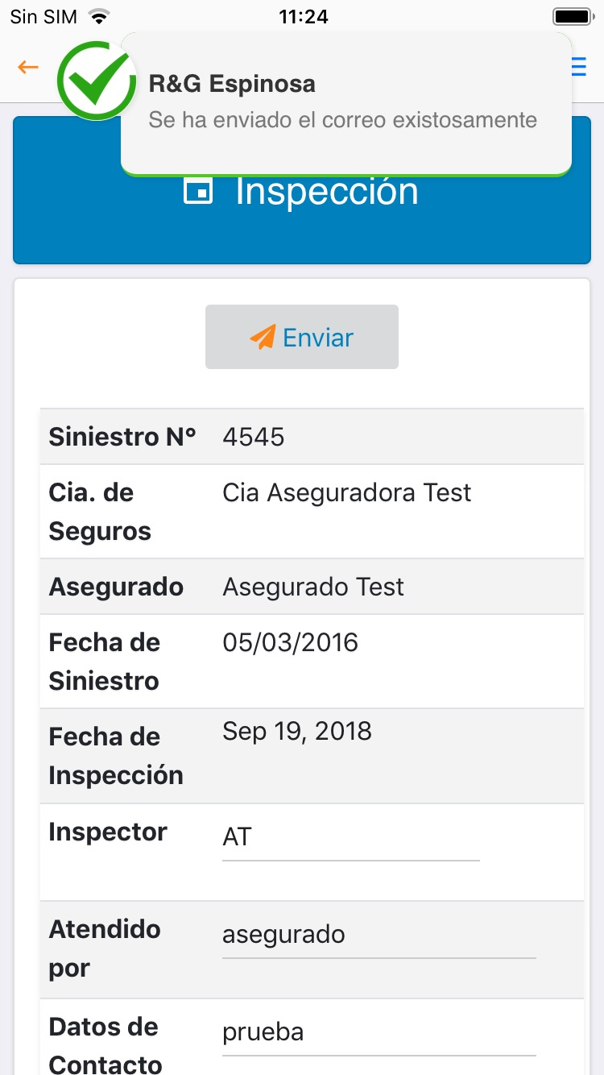

Ilustración 41 Pantalla Inspección con estatus realizada y notificación

Para enviar un reporte de inspección con estatus Realizada, seguir los siguientes pasos:

1. En la pantalla principal, dar clic en el campo buscar.
2. Ingresar el número de siniestro.
3. Dar clic en el botón Ir a Ref. R&G
4. Dar clic en la sección Inspección
5. Dar clic en el registro de inspección deseado
6. Dar clic en el botón Enviar
7. Ingresar los correos solicitados.

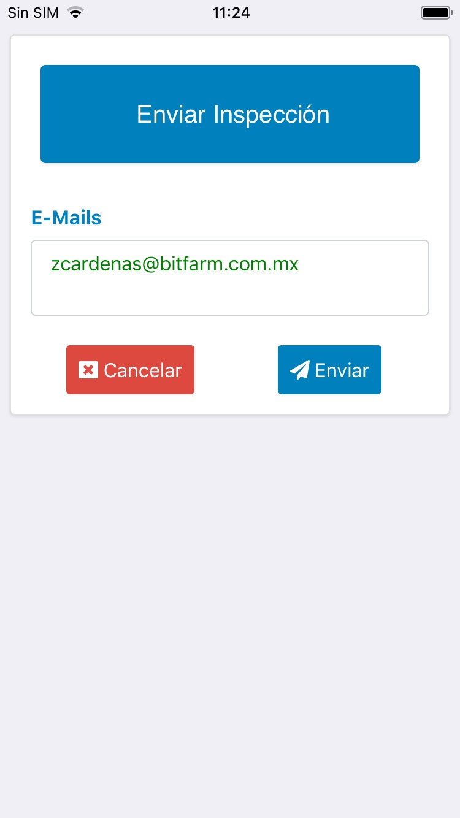

1. Dar clic en el botón azul enviar.

## Sin conexión a internet

Esta aplicación, le permitirá al usuario seguir recolectando la información de los siniestros aun y cuando no tenga conexión a internet. Para ello solo se debe iniciar sesión con internet y a partir de ello, podrá recolectar la información con

### Menú principal

La navegación de este menú es igual cuando cuenta con internet o no, al momento de que el usuario ingresa a la aplicación le mostrará el menú principal en donde tendrá varias opciones para escoger, mediante el botón “Ir a Ref. R&G” puede buscar un siniestro por referencia o en forma general con el botón “Buscar”, además de que en la parte superior derecha cuenta con un botón en donde si el usuario lo presiona abrirá un panel con varias opciones como se muestra en las siguientes imágenes.

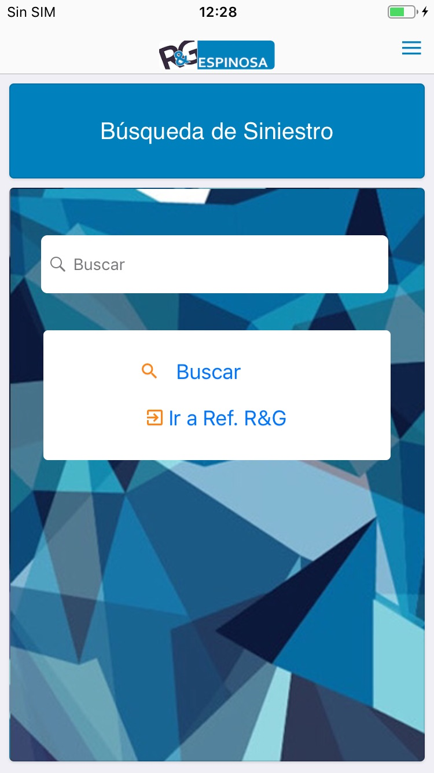

Ilustración 42 Pantalla Principal sin conexión a internet

Para ingresar a esta pantalla del sistema, seguir los siguientes pasos:

1. Dar clic en la aplicación R&G Espinosa.
2. Ingresar usuario y clave.
3. Dar clic en el botón Ingresar (con conexión a internet).

En la pantalla de menú principal, sus botones Buscar e Ir a Ref. R&G tendrá la siguiente validación en el sistema

* Debe ingresar un número de búsqueda o referencia.



* En caso de no contar con internet, el botón Buscar mostrará “Conexión a internet no disponible”
* En caso de no contar con internet, el botón Ir a Ref. R&G mostrará las secciones del siniestro con etiquetas de Sin Conexión

#### Panel de usuario

Mediante esta sección el usuario podrá navegar fácilmente entre las funcionalidades que le ofrece el sistema.

Ilustración 43 Pantalla Panel de usuario sin conexión a internet

Para ingresar a esta pantalla del sistema, seguir los siguientes pasos:

1. Ingresar usuario y clave a la aplicación (con conexión a internet).
2. En la pantalla principal, dar clic en la parte superior derecha al icono.

##### Pantalla principal

Desde cualquier sección de la aplicación en la que se encuentre el usuario, al seleccionar al logotipo de R&G Espinosa desde el panel de usuario, podrá acceder con facilidad a esta pantalla principal.



Ilustración 44 Pantalla Principal sin conexión a internet

Para ingresar a esta pantalla del sistema, seguir los siguientes pasos:

1. Dar clic en el panel de usuario ubicado en la parte superior derecha (al icono ).
2. En el panel de usuario, dar clic al logotipo R&G Espinosa

##### Gastos

Si el usuario no ha seleccionado algún siniestro, aun y cuando no tenga conexión a internet, desde cualquier sección de la aplicación en la que se encuentre puede seleccionar Gastos desde el panel de usuario y accederá con facilidad a esta pantalla.

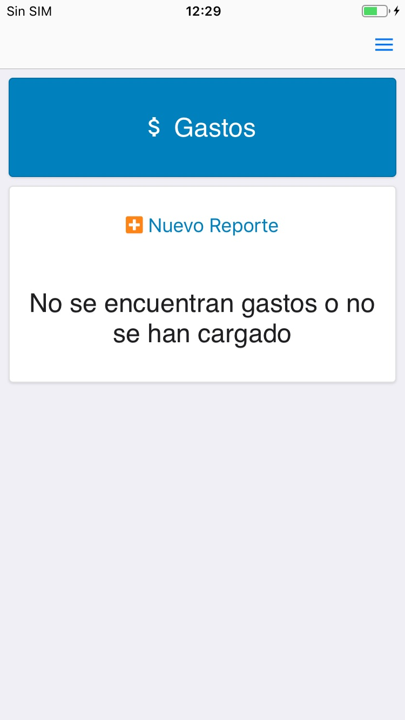 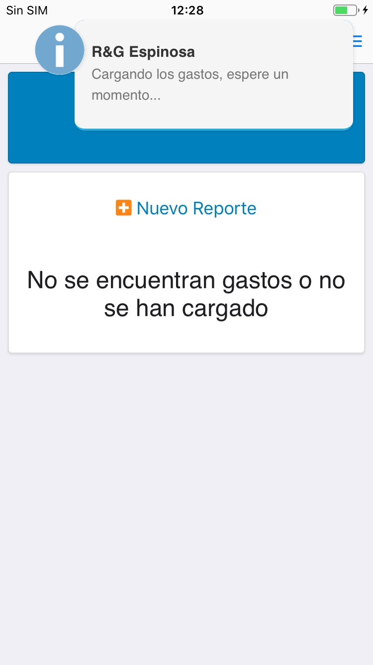

Ilustración 45 Pantalla Gastos general sin conexión a internet (desde panel de usuario)

Para ingresar a Gastos generales, seguir los siguientes pasos:

1. Dar clic en el panel de usuario ubicado en la parte superior derecha (al icono ).
2. En el panel de usuario, dar clic a la sección Gastos. 

Sin conexión a internet el usuario no podrá consultar ni ver algún reporte de siniestro que no se muestre en el listado. Por lo cual le permitirá crear nuevos reportes y detalles de gastos, almacenando sus datos en espera de tener una conexión de internet. Desde cualquier sección de la aplicación en la que se encuentre puede seleccionar Gastos del panel de usuario y accederá con facilidad a esta pantalla.

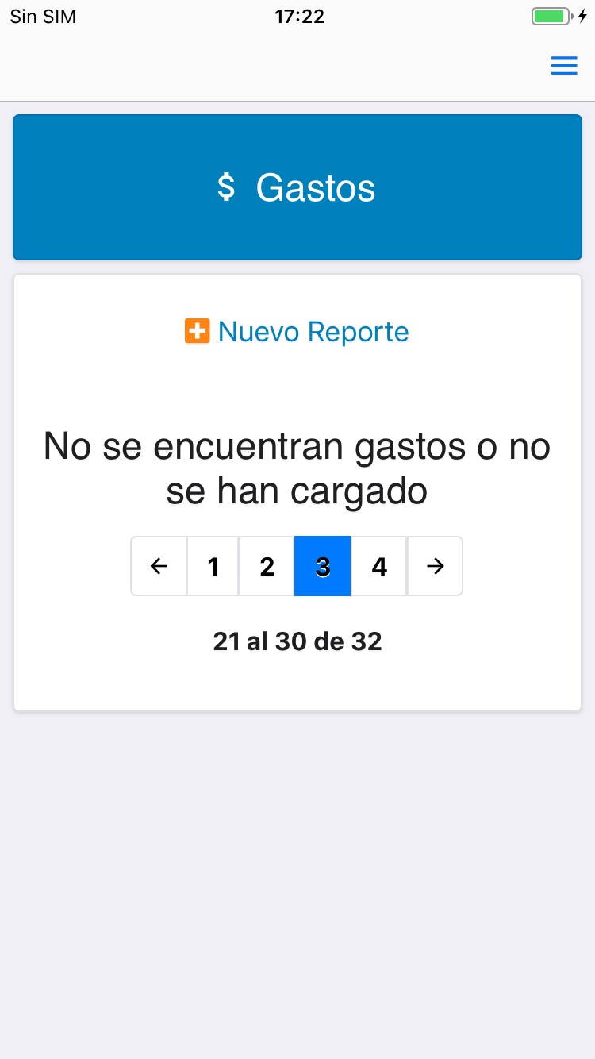

Ilustración 46 Pantalla Gastos sin conexión a internet (de un siniestro seleccionado)

Para ingresar a Gastos de un siniestro, seguir los siguientes pasos:

1. En la pantalla principal, dar clic en el campo buscar.
2. Ingresar el número de siniestro.
3. Dar clic en el botón Ir a Ref. R&G 
4. Dar clic en el panel de usuario ubicado en la parte superior derecha (al icono ).
5. En el panel de usuario, dar clic a la sección Gastos. 

Mientras se realiza la búsqueda de gastos, se puede mostrar el siguiente mensaje en la pantalla.

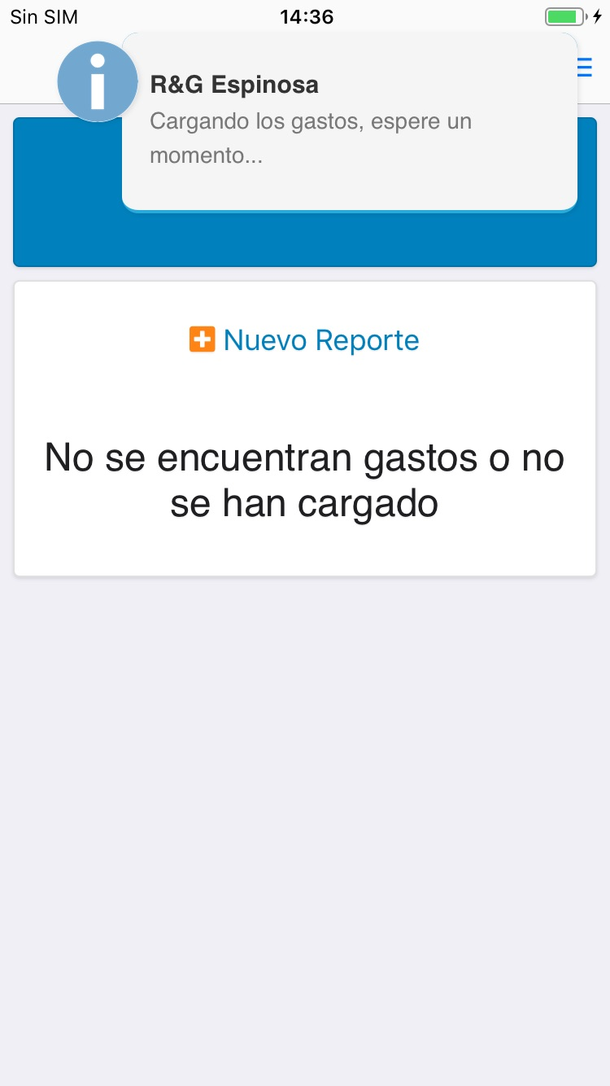

##### Inspección

La funcionalidad de esta sección no le permitirá al usuario realizar búsqueda si no cuenta con la conexión a internet mostrándole las siguientes alertas.

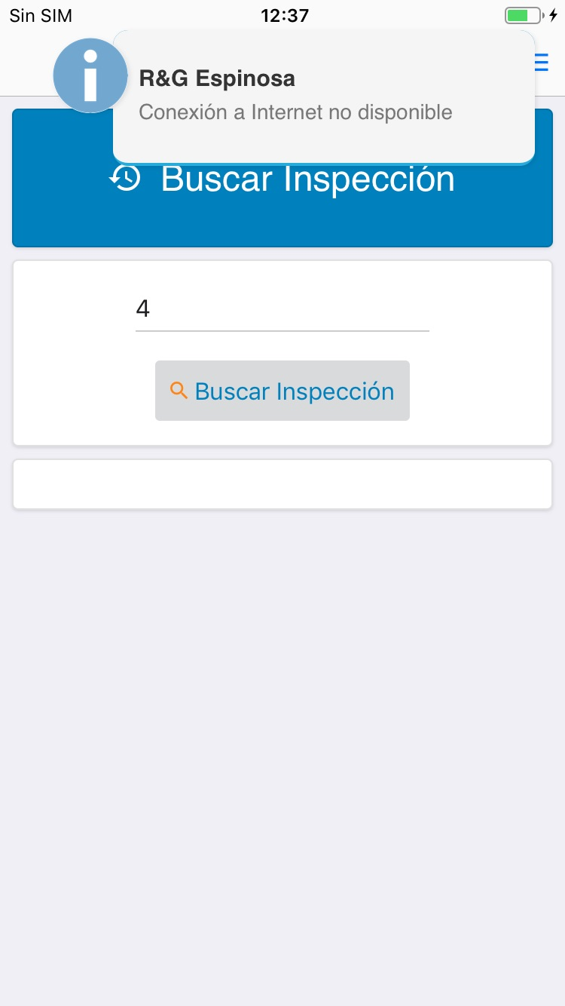

Ilustración 47 Pantalla Inspección sin conexión a internet (desde panel de usuario)

Se deberá ingresar con conexión a internet un número de referencia o número de siniestro para poder consultar datos o información en la pantalla.

Para ingresar a esta pantalla del sistema, seguir los siguientes pasos:

1. Dar clic en el panel de usuario ubicado en la parte superior derecha (al icono ).
2. En el panel de usuario, dar clic a la sección Inspección. 
3. Ingresar el dato de referencia o el número de siniestro y dar clic en el botón buscar inspección. 
4. Seleccionar la inspección deseada a consultar.

##### Sincronización

Al ingresar en esta sección sin internet, el usuario podrá observar un listado de las peticiones que ha creado anteriormente en la sesión, además de que en la parte superior tendrá la opción de poder actualizar, eliminar y reenviar  las peticiones mediante sus respectivos botones.

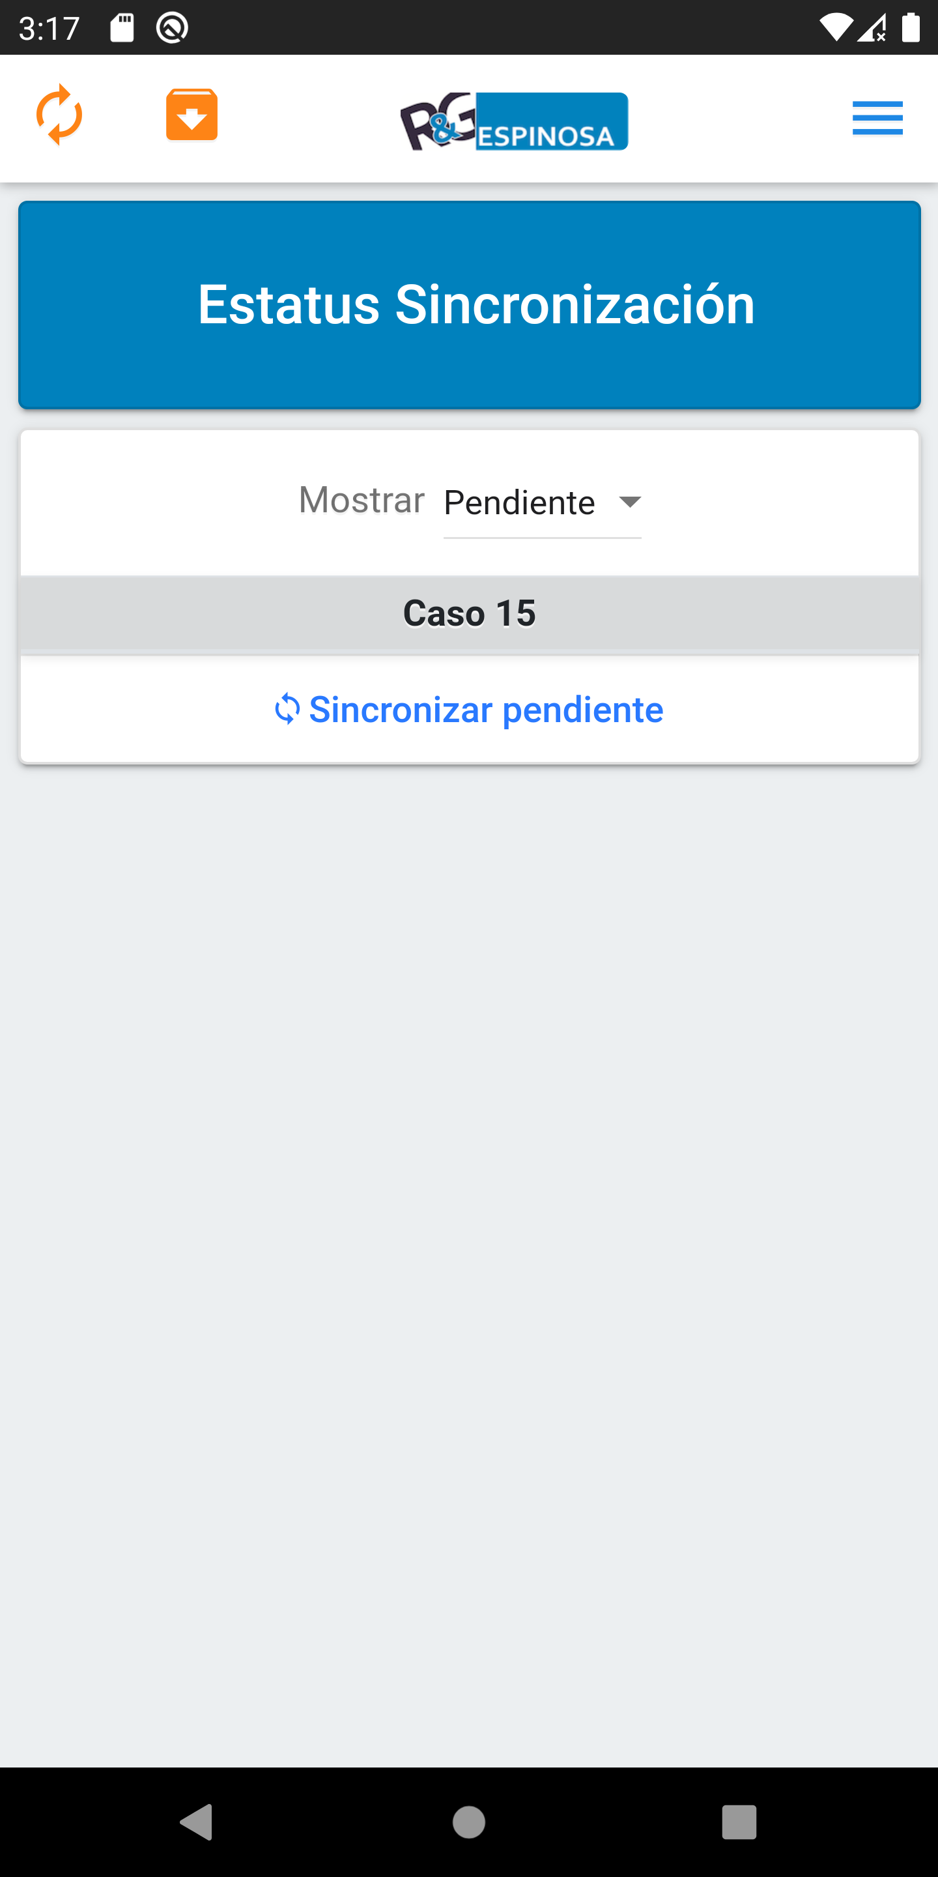

Ilustración 48 Pantalla Sincronización

Para ingresar en esta pantalla, seguir los siguientes pasos:

1. Dar clic en el panel de usuario ubicado en la parte superior derecha (al icono ).
2. Dar clic en la sección Sincronización 

Mediante el botón superior izquierdo naranja se actualiza la página de sincronización

Mediante el icono de basura  se eliminan las peticiones realizadas correctamente.

Mediante el icono reenviar color verde las peticiones con error las vuelve a colocar en un estado "Pendiente" para volver a enviar.

NOTA: Mientras el usuario no cierre sesión con internet, el listado de las peticiones que vaya realizando durante la sesión, se mostrarán.

##### Cerrar Sesión

La funcionalidad del cierre de sesión sin internet mostrara un dialogo con una advertencia al momento de cerrar sesión.

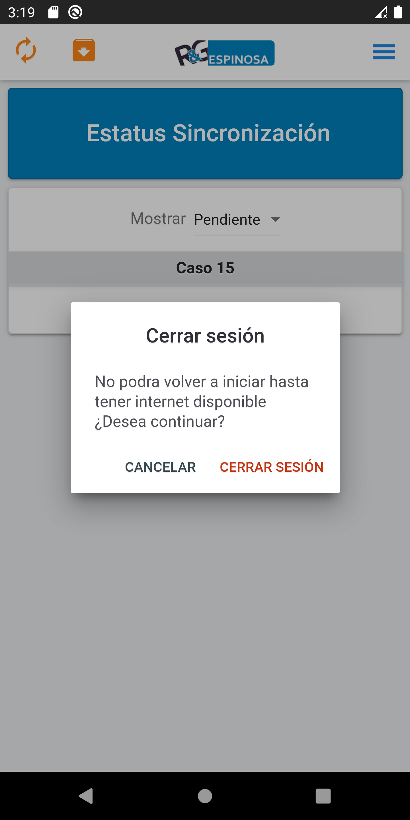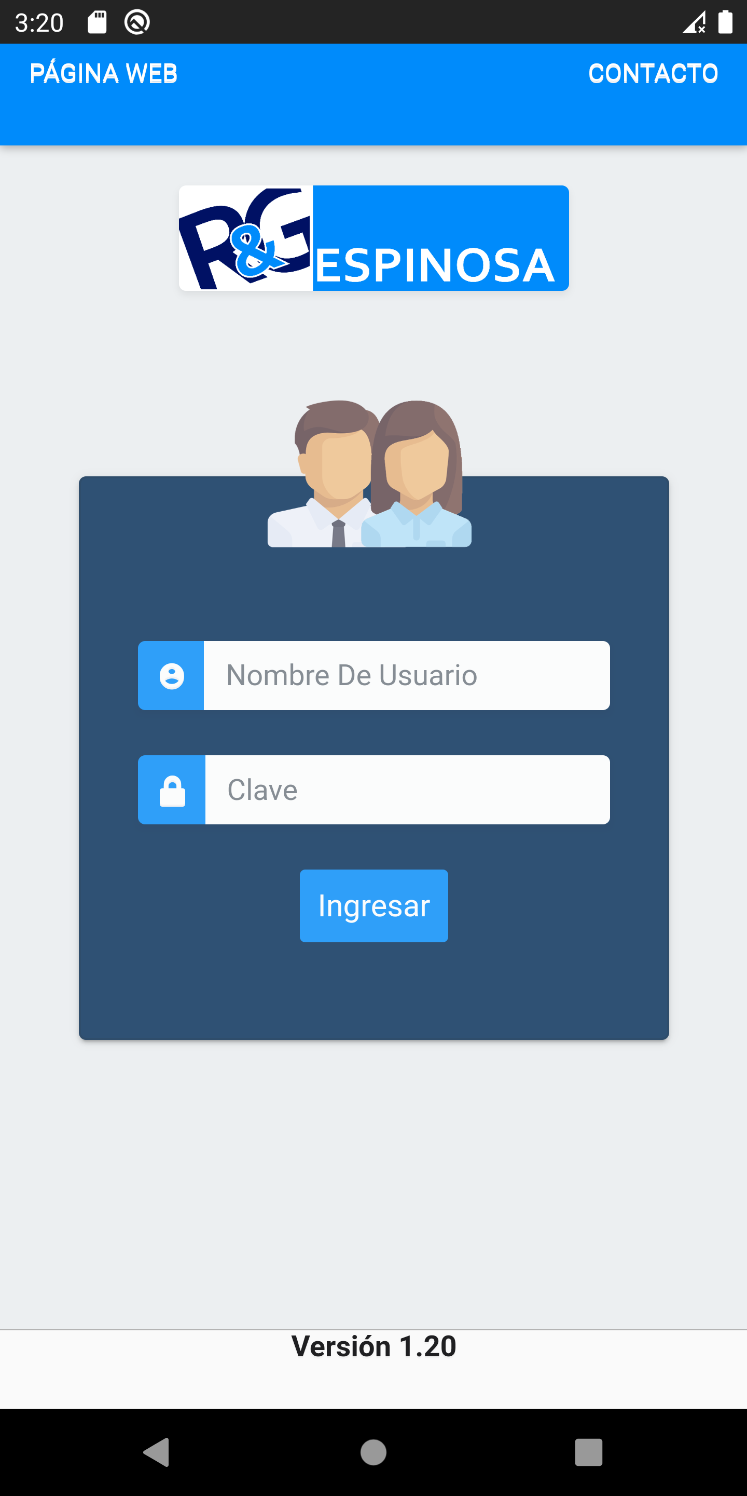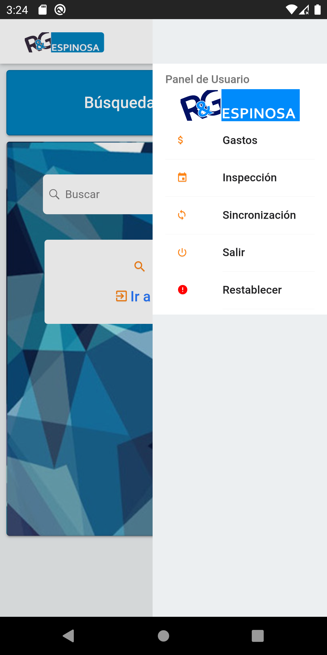

Ilustración 49 Panel de usuario y Pantalla inicio de sesión (después de cerrar sesión)

Para cerrar sesión del sistema, seguir los siguientes pasos:

1. Dar clic en el panel de usuario ubicado en la parte superior derecha (al icono ).
2. Con internet: En el panel de usuario, dar clic a la sección Cerrar sesión. 

El sistema se cerrará sin problema alguno cuando no tenga peticiones por sincronizar.

Cuando tenga peticiones en proceso de sincronizar aparecerá un mensaje para confirmar su salida. Si selecciona Borrar y salir, las peticiones en proceso no se cargarán al sistema y se perderá su información

1. Seleccionar sincronizar antes de cerrar sesión para no dejar datos pendientes sin subir las peticiones que se encuentran en proceso.

#### Buscar

Para esta sección se requiere de un dato y de conexión a internet para la búsqueda del siniestro para que el botón “Buscar” le muestre al usuario la nueva pantalla Resultados de búsqueda.

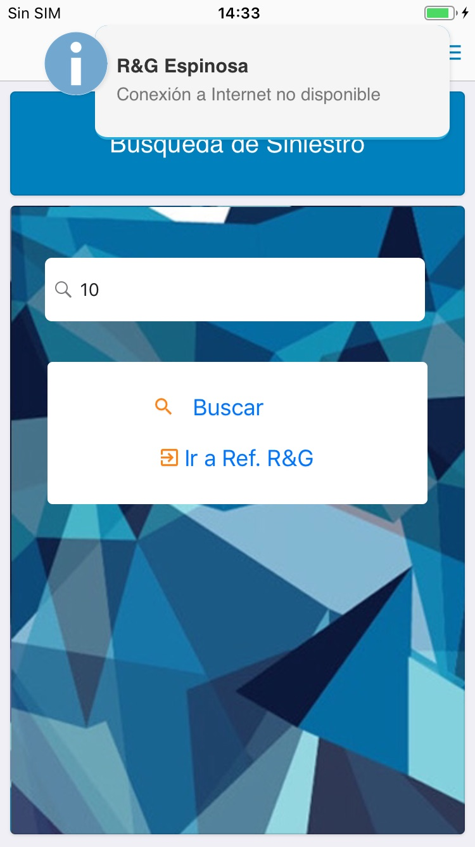

Ilustración 50 Pantalla Resultados de la búsqueda sin conexión a internet

#### Ir a Ref. R&G

Para esta sección se requiere de un dato para la búsqueda del siniestro para que el botón “Ir a Ref. R&G” le muestre al usuario la nueva pantalla referencia con las secciones de información del siniestro. Aun y cuando no se cuente con conexión a internet, se muestra una parte del siniestro y da acceso a sus secciones.

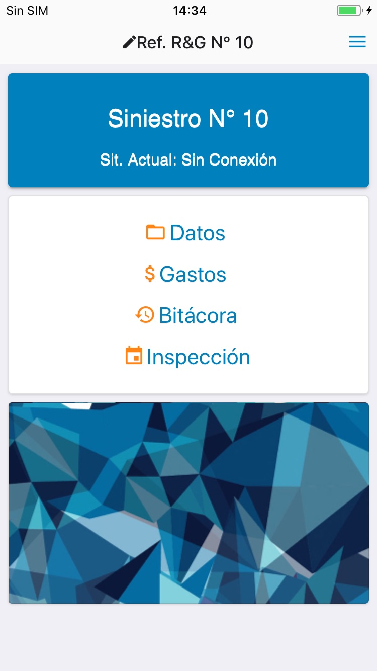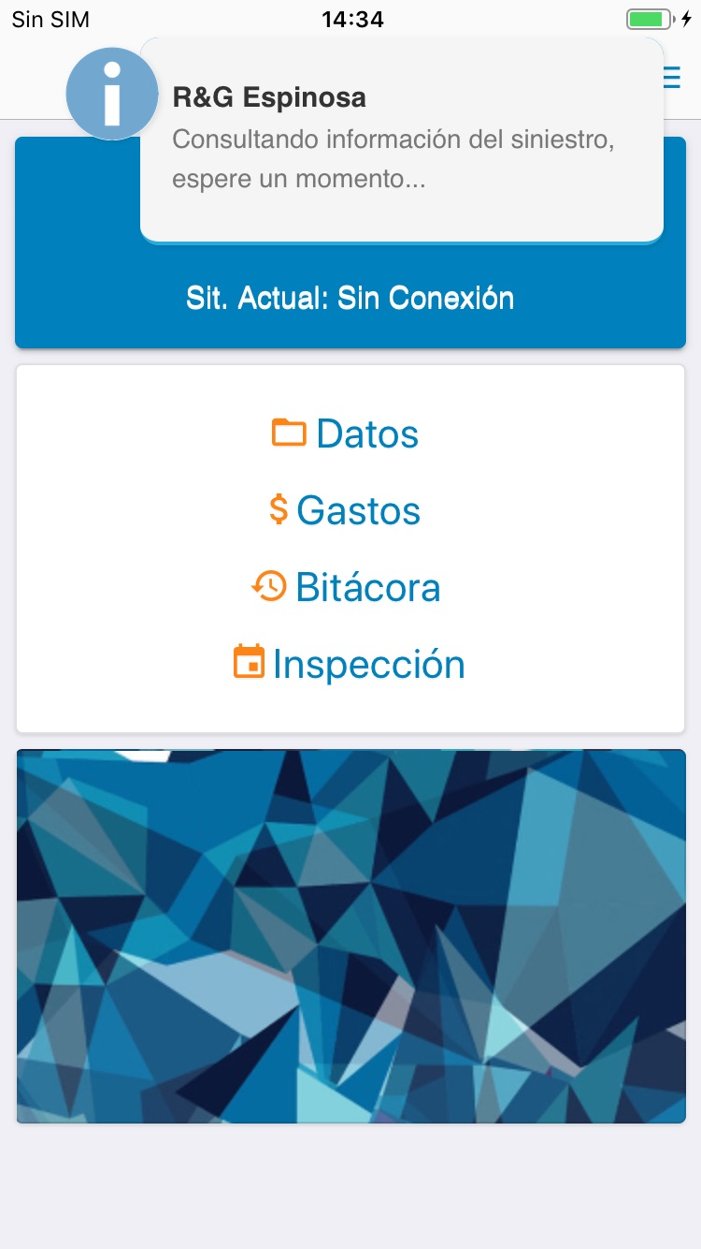

Ilustración 51 Pantalla Ref. R&G sin conexión a internet

Para realizar la búsqueda del siniestro, seguir los siguientes pasos:

1. En la pantalla principal, dar clic en el campo buscar.
2. Ingresar el número de siniestro.
3. Dar clic en el botón Ir a Ref. R&G 

##### Pantalla Referencia

Al momento de tener un siniestro seleccionado aun y cuando no se tenga conexión a internet mostrará una lista de 4 botones en la cual cada uno realiza una acción diferente.

* **Datos:** En esta opción el usuario podrá visualizar la información del siniestro más a detalle.
* **Gastos:** En la siguiente opción el usuario podrá visualizar, crear, mandar, actualizar y enviar gastos respecto al siniestro que se seleccionó, más adelante se explica más a detalle cada paso.
* **Bitácora:** En la penúltima opción el usuario podrá visualizar las bitácoras que se han realizado respecto al siniestro, además de poder crear facturables y no facturables, más adelante se explicara más a detalle cada paso.
* **Inspección:** En la última opción el usuario podrá visualizar todas las inspecciones que se han realizado respecto al siniestro, además de poder crear, modificar, actualizar, descargar un PDF, subir fotografías, subir PDF y subir documento, más adelante se explica a detalle cada paso.

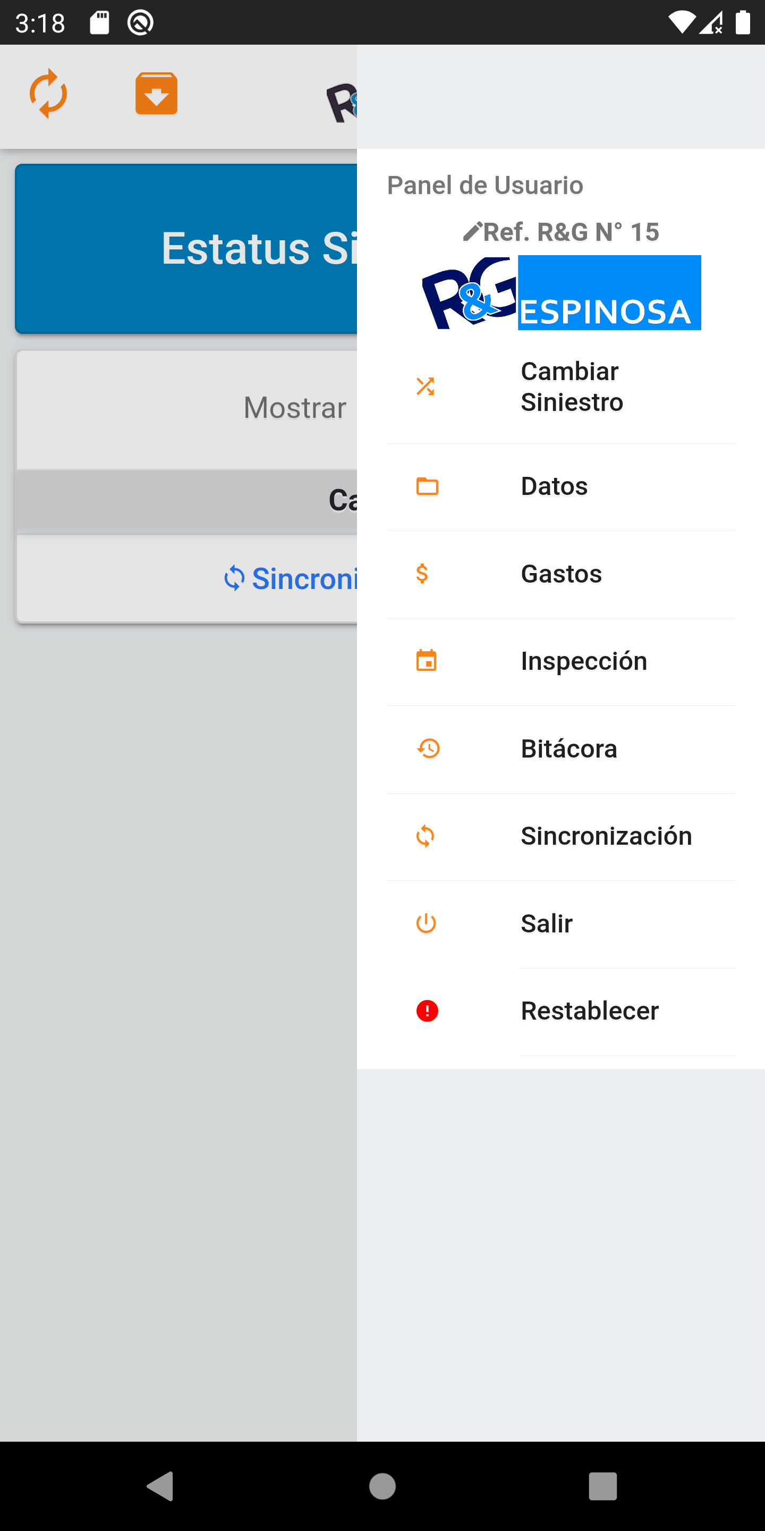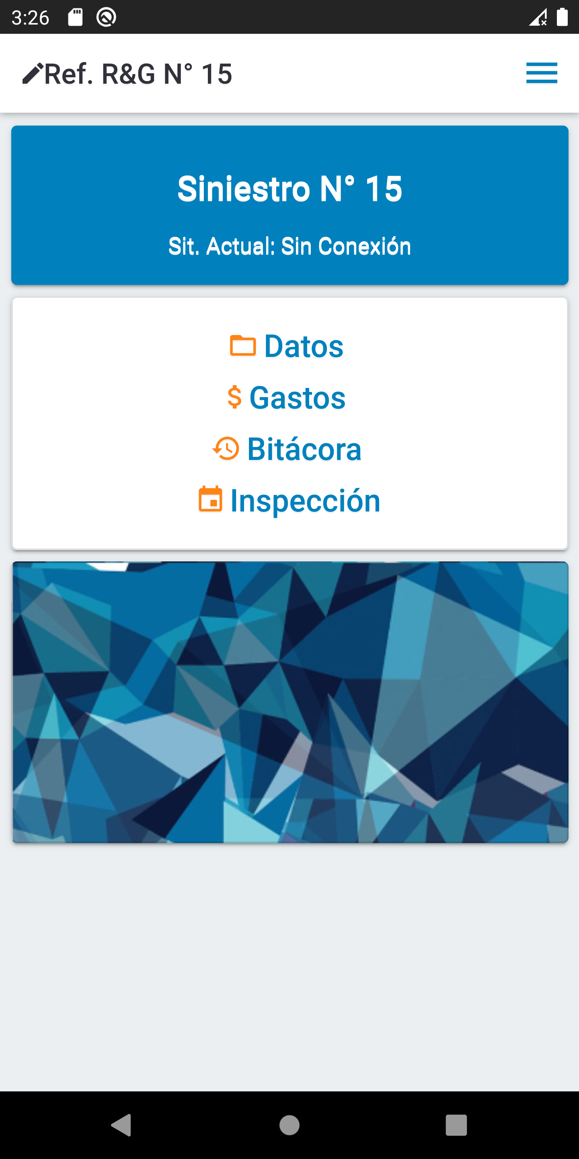

Ilustración 52 Pantalla referencia y Panel de usuario de un siniestro sin conexión a internet

Además, tendrá en su panel de navegación a los accesos a las diferentes secciones del siniestro.

###### Datos

Al ingresar en esta sección, el usuario podrá visualizar los datos del siniestro que acaba de seleccionar sin conexión a internet.

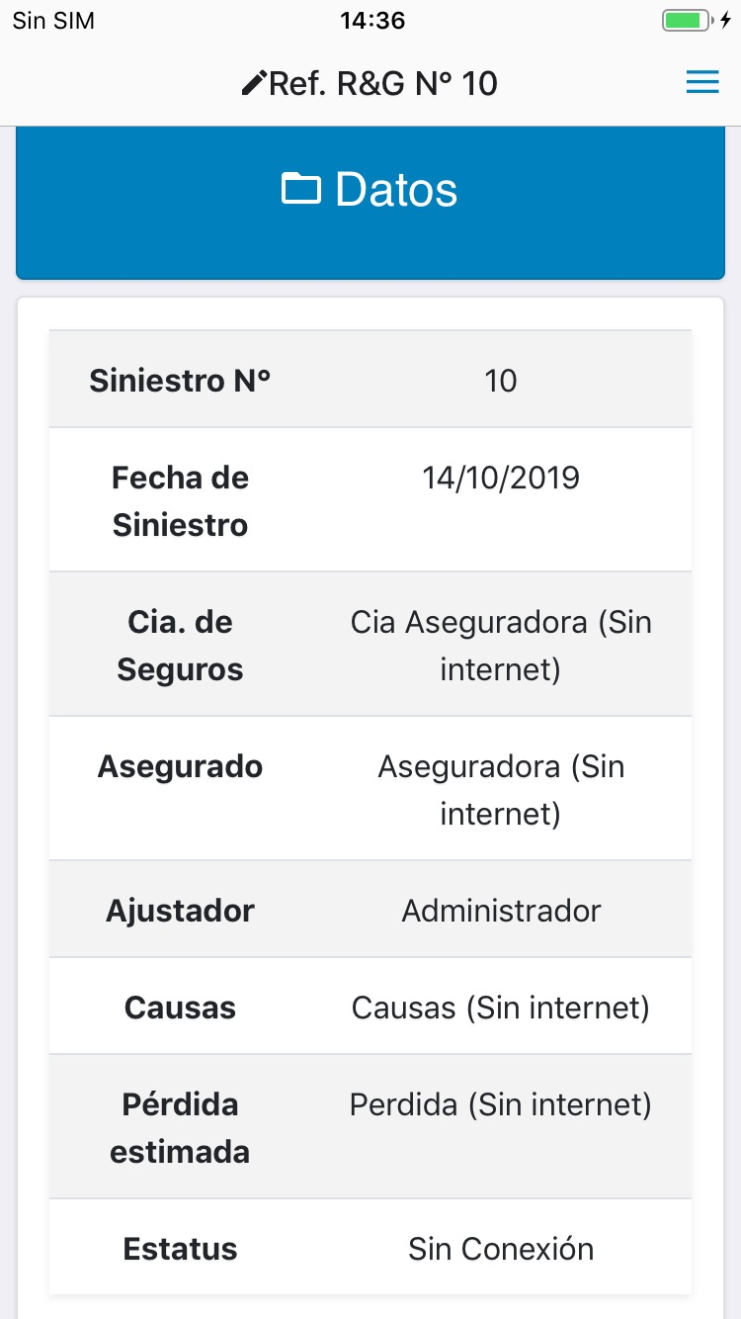 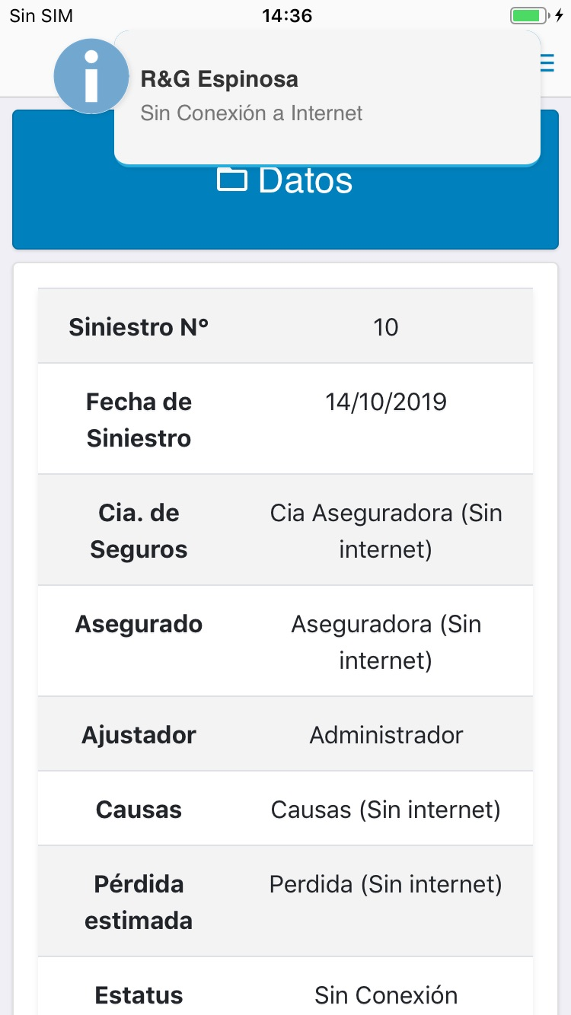

Ilustración 53 Pantalla Datos sin conexión a internet y notificación

Para ingresar en esta sección de Datos, seguir los siguientes pasos:

1. En la pantalla principal, dar clic en el campo buscar.
2. Ingresar el número de siniestro.
3. Dar clic en el botón Ir a Ref. R&G
4. Dar clic en la sección DATOS

###### Gastos

Al ingresar en esta sección sin conexión a internet, el usuario podrá observar un listado de los reportes de gastos que se han precargado desde su última consulta con conexión además de que en la parte superior tendrá la opción de poder crear un nuevo reporte, como se muestra en las siguientes imágenes.

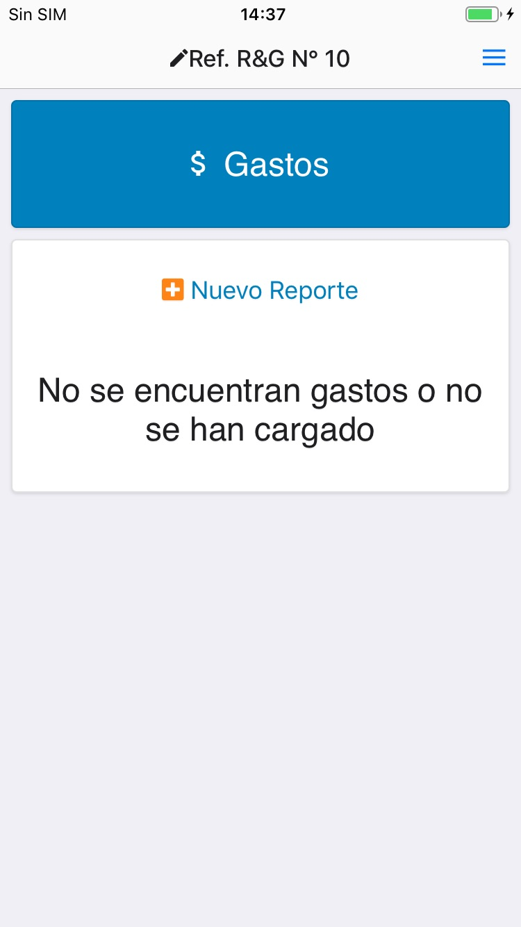

Ilustración 54 Pantalla Gastos sin conexión a internet

Para ingresar en esta sección, seguir los siguientes pasos:

1. En la pantalla principal, dar clic en el campo buscar.
2. Ingresar el número de siniestro.
3. Dar clic en el botón Ir a Ref. R&G
4. Dar clic en la sección GASTOS

Consulta de reporte de gastos de un siniestro

En el listado se podrá mostrar los registros realizados en el dispositivo para la consulta de su información. El usuario podrá actualizar la información del anticipo y también podrá enviar vía correo la información del reporte con los botones Actualizar anticipo y Enviar gasto, respectivamente. Mediante el botón Nuevo gasto se le permitirá al usuario registrar los gastos que fueron necesarios al reporte del siniestro. Los registros se verán reflejados hasta cuando exista una conexión a internet.

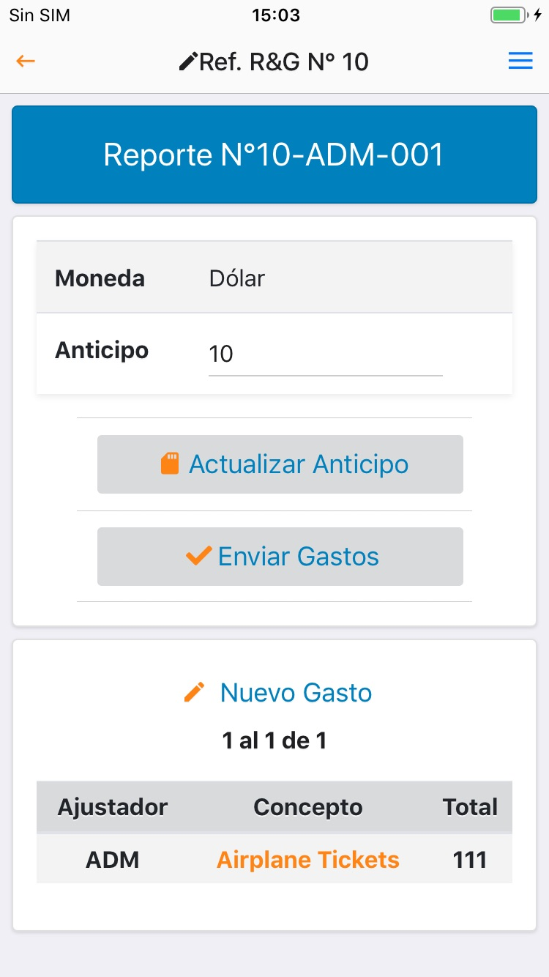

Ilustración 55 Pantalla Consulta de reporte de gastos sin conexión a internet

Para ingresar en esta pantalla, seguir los siguientes pasos:

1. En la pantalla principal, dar clic en el campo buscar.
2. Ingresar el número de siniestro.
3. Dar clic en el botón Ir a Ref. R&G
4. Dar clic en la sección GASTOS
5. Seleccionar el gasto requerido

Nuevo reporte de gastos de un siniestro

Con el botón Nuevo reporte el usuario podrá registrar un nuevo reporte de gasto, al seleccionar el botón en una nueva pantalla se mostrará un formulario de datos para registrar los datos del nuevo gasto en el listado Gastos, dando clic en el botón Crear Reporte se mostrarán las notificaciones del registro del nuevo reporte.

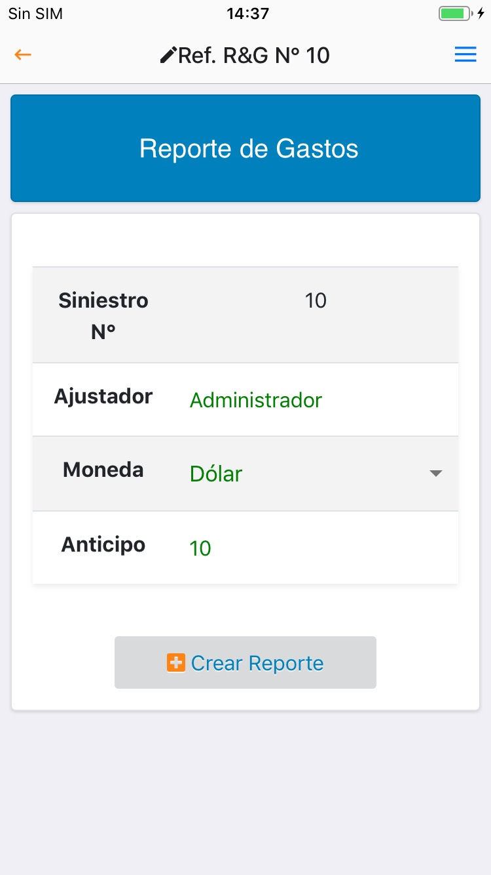 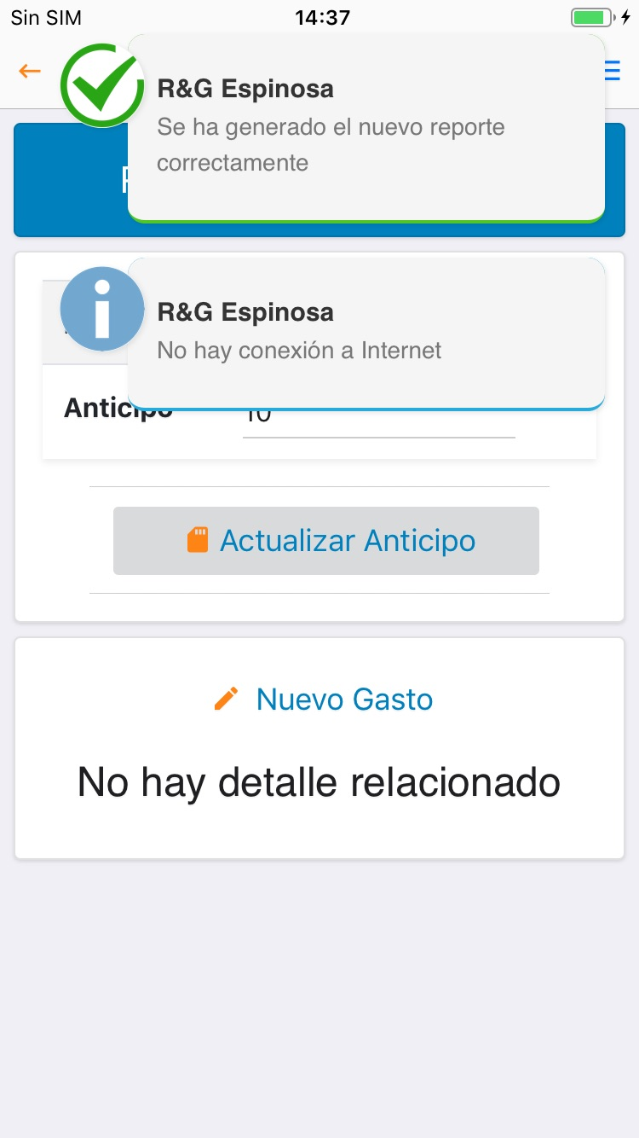

Ilustración 56 Pantalla Nuevo reporte sin conexión a internet y notificación

Para ingresar en esta pantalla, seguir los siguientes pasos:

1. En la pantalla principal, dar clic en el campo buscar.
2. Ingresar el número de siniestro.
3. Dar clic en el botón Ir a Ref. R&G
4. Dar clic en la sección GASTOS
5. En la pantalla gastos, dar clic en el botón Nuevo reporte
6. Ingresar los datos solicitados
7. Dar clic en el botón Crear reporte.

Al crear un nuevo reporte de gasto sin conexión a internet, el usuario podrá registrar más a detalle y evidencia de los gastos involucrados en el siniestro. También se podrá actualizar el monto de anticipo, con el botón Actualizar anticipo.

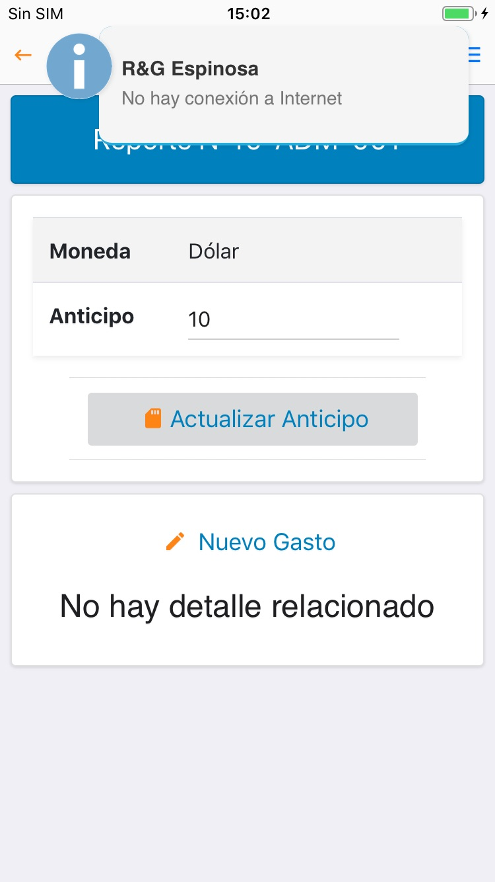

Ilustración 57 Pantalla Nuevo reporte creado sin conexión a internet

Nuevo gasto

Al seleccionar el botón Nuevo gasto sin conexión a internet le mostrará al usuario en una nueva pantalla un formulario de datos para registrar el nuevo gasto en el reporte de gasto. Después de ingresar los datos solicitados en el formulario, mediante el botón subir podrá seleccionar el archivo imagen o seleccionar la cámara del dispositivo para capturar la evidencia del comprobante, posteriormente podrá utilizar con éxito el cierre del gasto con los botones Crear y salir o Crear y Nuevo, los cuales le permiten al usuario continuar en la navegación del sistema y actualiza el registro del reporte en el listado Gastos.

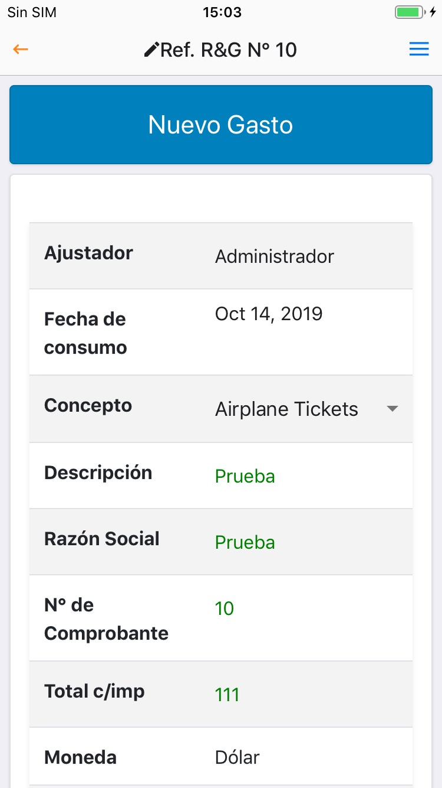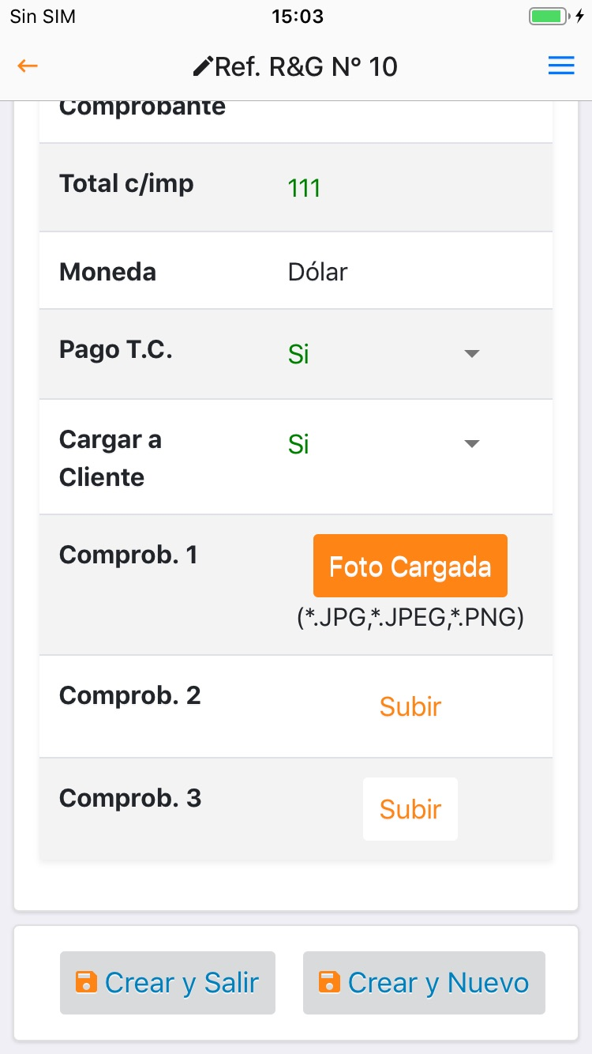 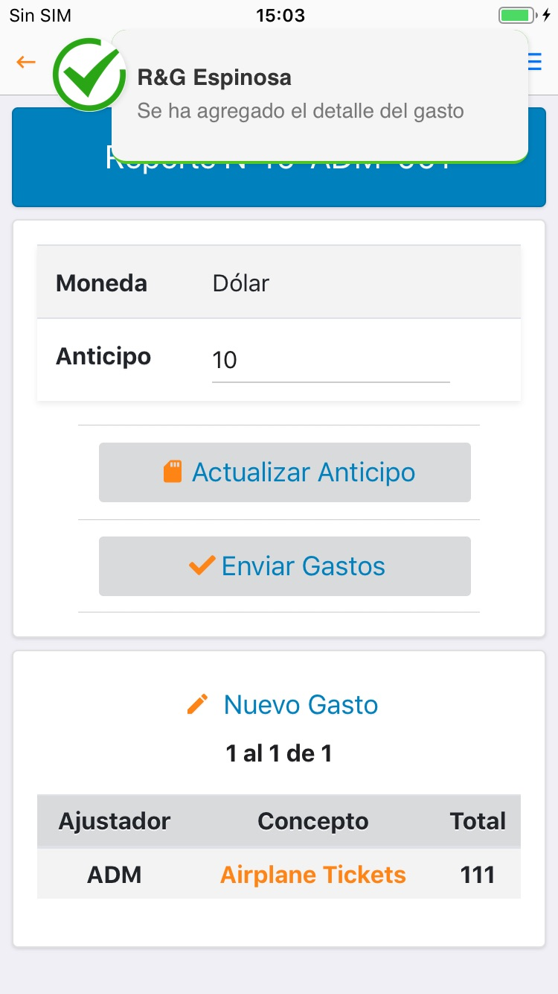

Ilustración 58 Pantalla Nuevo gasto sin conexión a internet y notificación

Para un reporte recién creado, continuar con los siguientes pasos:

1. Dar clic en el botón Nuevo gasto.
2. Ingresar los datos solicitados
3. Dar clic en el botón subir del comprobante
4. Dar clic en el botón según desee abrir la cámara o el archivo desde el dispositivo



1. Dar clic en el botón según desee Crear y salir o Crear y Nuevo



Para registrar un gasto en un reporte de gasto ya creado, seguir los siguientes pasos:

1. En la pantalla principal, dar clic en el campo buscar.
2. Ingresar el número de siniestro.
3. Dar clic en el botón Ir a Ref. R&G
4. Dar clic en la sección GASTOS
5. Seleccionar el reporte de gasto requerido
6. Dar clic en el botón Nuevo gasto.
7. Ingresar los datos solicitados
8. Dar clic en el botón subir del comprobante
9. Dar clic en el botón según desee abrir la cámara o el archivo desde el dispositivo



1. Dar clic en el botón según desee Crear y salir o Crear y Nuevo



Al dar clic en el botón según se desee para crear el gasto se mostrarán las notificaciones del registro del nuevo reporte.

 

Ilustración 59 Pantalla Nuevo gasto creado sin conexión a internet y notificación

Cuando se vuelva a tener conexión de internet se mostrarán las notificaciones correspondientes.

Posteriormente al registro de gastos se habilitará el botón Enviar Gastos, el cual al seleccionar este botón mostrará una nueva pantalla con un formulario para ingresar los datos solicitados, para enviar mediante correo los detalles del reporte de gasto creado se deberá oprimir al botón Enviar.

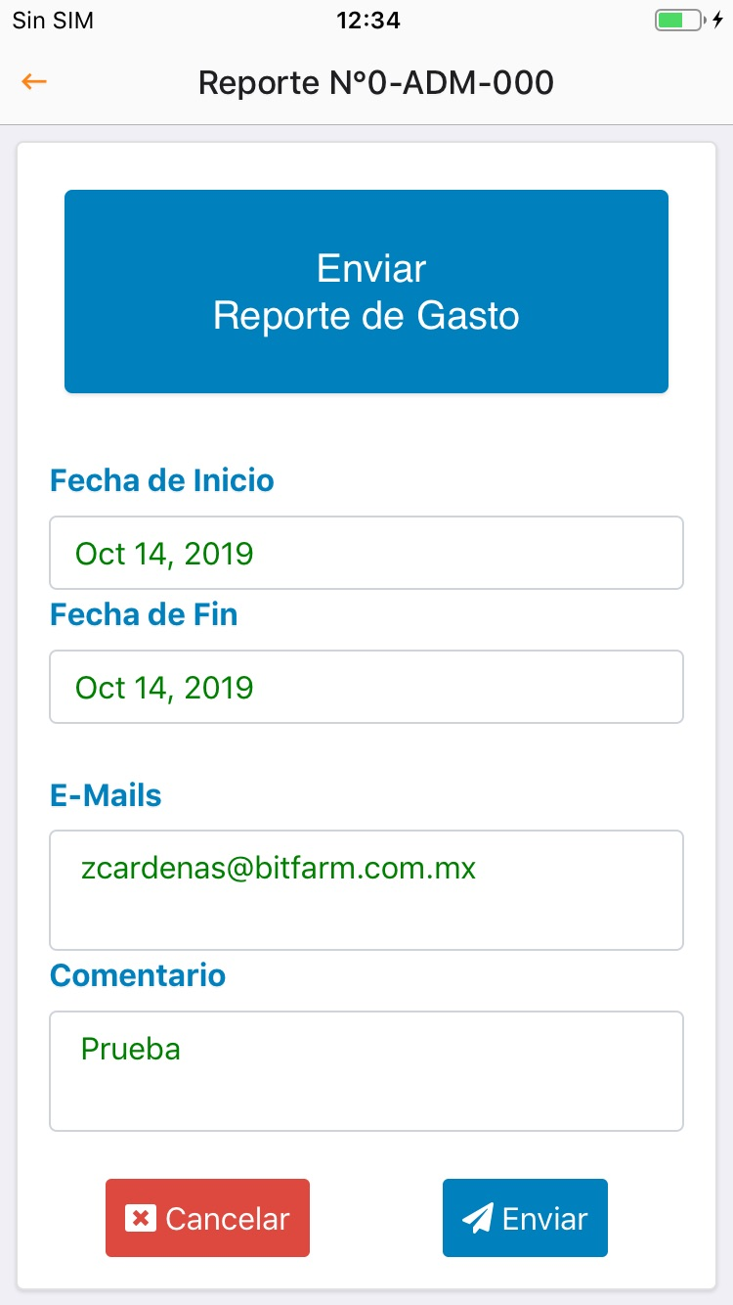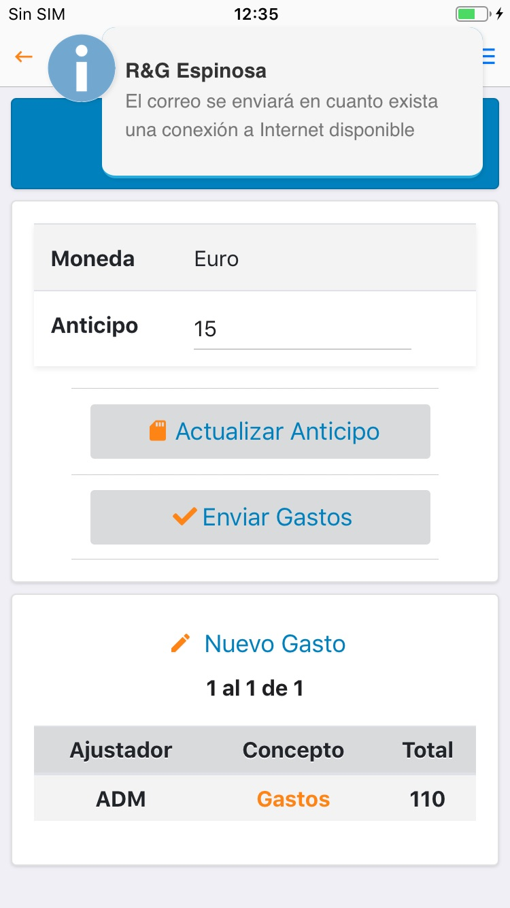

Ilustración 60 Pantalla Enviar Gastos sin conexión a internet y notificación

Para un gasto recién creado, continuar con los siguientes pasos:

1. Dar clic en el botón Enviar gastos
2. Ingresar los datos solicitados
3. Dar clic en el botón Enviar

Para enviar un reporte de gasto en un reporte de gasto ya creado, seguir los siguientes pasos:

1. En la pantalla principal, dar clic en el campo buscar.
2. Ingresar el número de siniestro.
3. Dar clic en el botón Ir a Ref. R&G
4. Dar clic en la sección GASTOS
5. Seleccionar el reporte de gasto requerido
6. Dar clic en el botón Enviar gastos
7. Ingresar los datos solicitados
8. Dar clic en el botón Enviar

El correo se enviará inmediatamente registre la conexión a internet.

###### Bitácora

Al ingresar en esta sección sin conexión a internet, el usuario podrá observar un listado de los reportes de bitácora que se han creado en el siniestro además de que en la parte superior tendrá la opción de poder crear una nueva bitácora según su clasificación Facturable o No facturable, como se muestra en las siguientes imágenes.

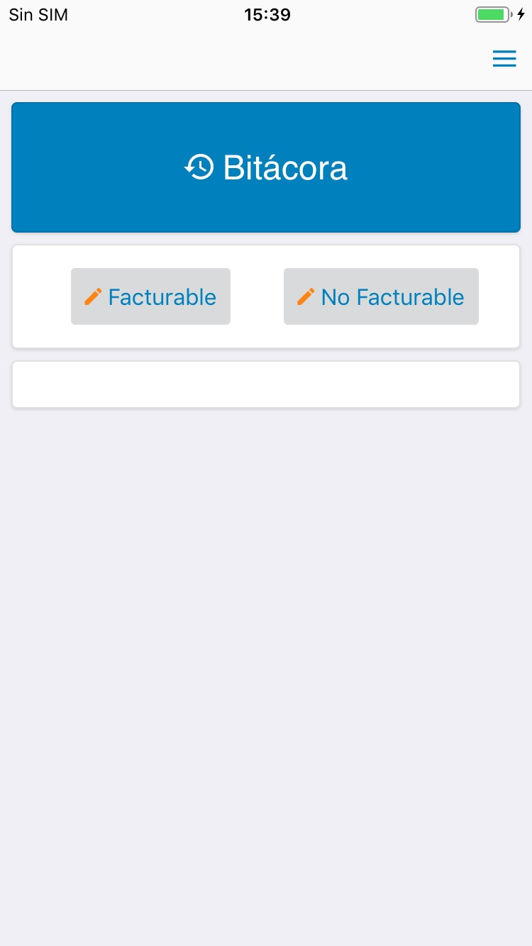

Ilustración 61 Pantalla Bitácora sin conexión a internet

Para ingresar en esta pantalla, seguir los siguientes pasos:

1. En la pantalla principal, dar clic en el campo buscar.
2. Ingresar el número de siniestro.
3. Dar clic en el botón Ir a Ref. R&G
4. Dar clic en la sección Bitácora

Si el estatus del siniestro fue consultado anteriormente con internet y es Finalizado, solo se podrán consultar las bitácoras ya creadas y registrar bitácoras no facturables en la aplicación, de lo contrario le aparecerá el siguiente mensaje:

 

Para ingresar en esta pantalla, seguir los siguientes pasos:

1. En la pantalla principal, dar clic en el campo buscar.
2. Ingresar el número de siniestro.
3. Dar clic en el botón Ir a Ref. R&G
4. Dar clic en la sección Bitácora
5. Dar clic en el botón Facturable

Consulta de bitácora

El usuario podrá visualizar una bitácora reciente o habilitada para su consulta de color naranja en el listado Bitácora. Al seleccionar el registro, se mostrará una pantalla con la información de la bitácora creada, según los permisos otorgados al perfil, el usuario podrá realizar modificaciones y guardar los cambios y/o eliminar en caso de ser necesario a bitácoras facturables.

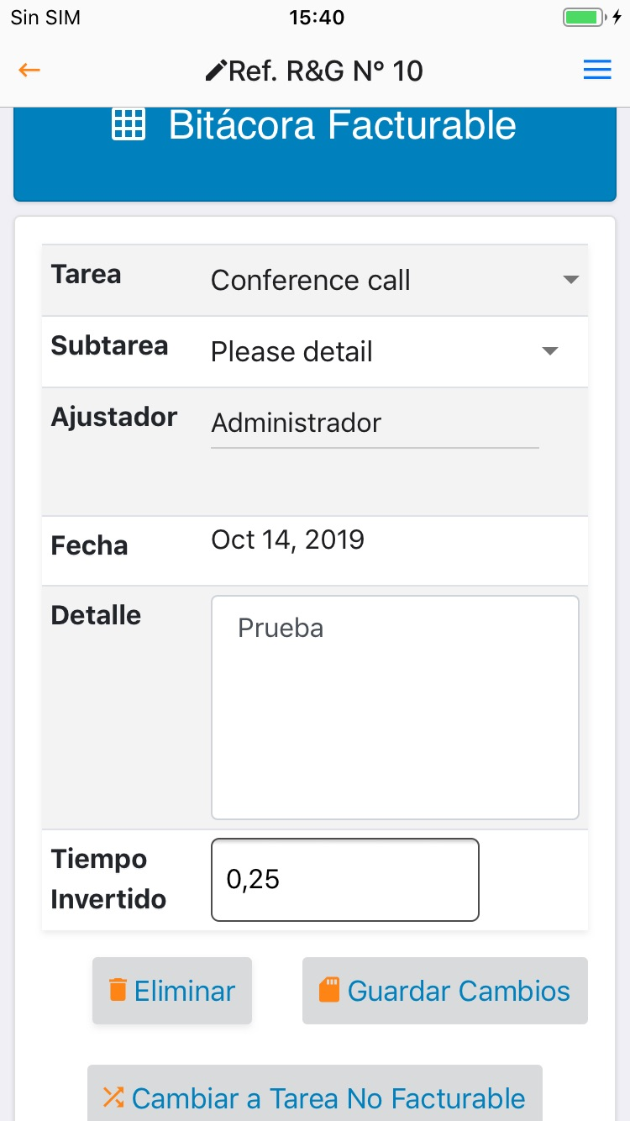

Ilustración 62 Pantalla Consulta de bitácora facturable sin conexión a internet

Para ingresar en esta pantalla, seguir los siguientes pasos:

1. En la pantalla principal, dar clic en el campo buscar.
2. Ingresar el número de siniestro.
3. Dar clic en el botón Ir a Ref. R&G
4. Dar clic en la sección BITÁCORA
5. Seleccionar el registro de bitácora facturable

Bitácora Facturable

Al dar clic en el botón Facturable, se mostrará una nueva pantalla con un formulario para ingresar los datos requeridos, al usuario se le mostrará mediante notificaciones el registro de la bitácora.

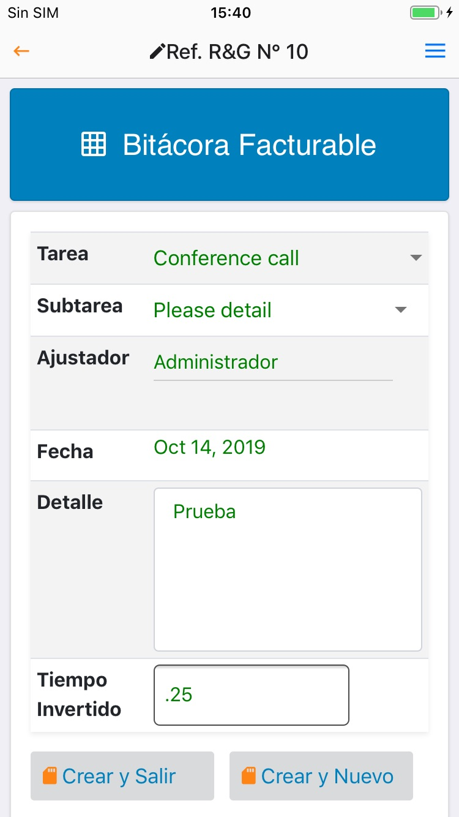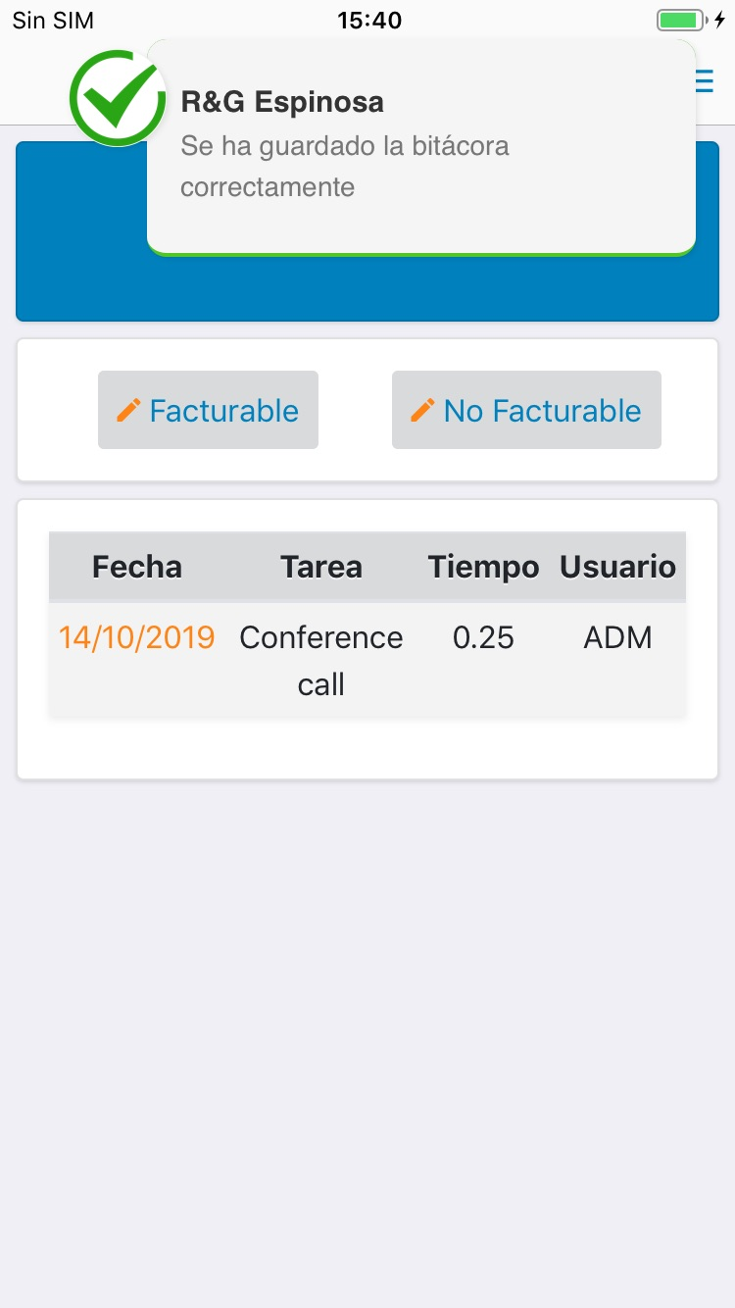

Ilustración 63 Pantalla Nueva bitácora facturable sin conexión a internet y notificación

Para registrar una bitácora facturable, seguir los siguientes pasos:

1. En la pantalla principal, dar clic en el campo buscar.
2. Ingresar el número de siniestro.
3. Dar clic en el botón Ir a Ref. R&G
4. Dar clic en la sección BITÁCORA
5. Dar clic en el botón Facturable
6. Ingresar los datos solicitados
7. Dar clic en el botón según se desee Crear y salir o Crear y Nuevo

Después de haber sido creada la bitácora facturable, se anexará el registro en el listado principal de la pantalla Bitácora.



Ilustración 64 Pantalla Bitácora con nuevo registro sin conexión a internet

Bitácora NO Facturable

Al dar clic en el botón No Facturable, se mostrará una nueva pantalla con un formulario para ingresar los datos requeridos, al usuario se le mostrará mediante notificaciones el registro de la bitácora.

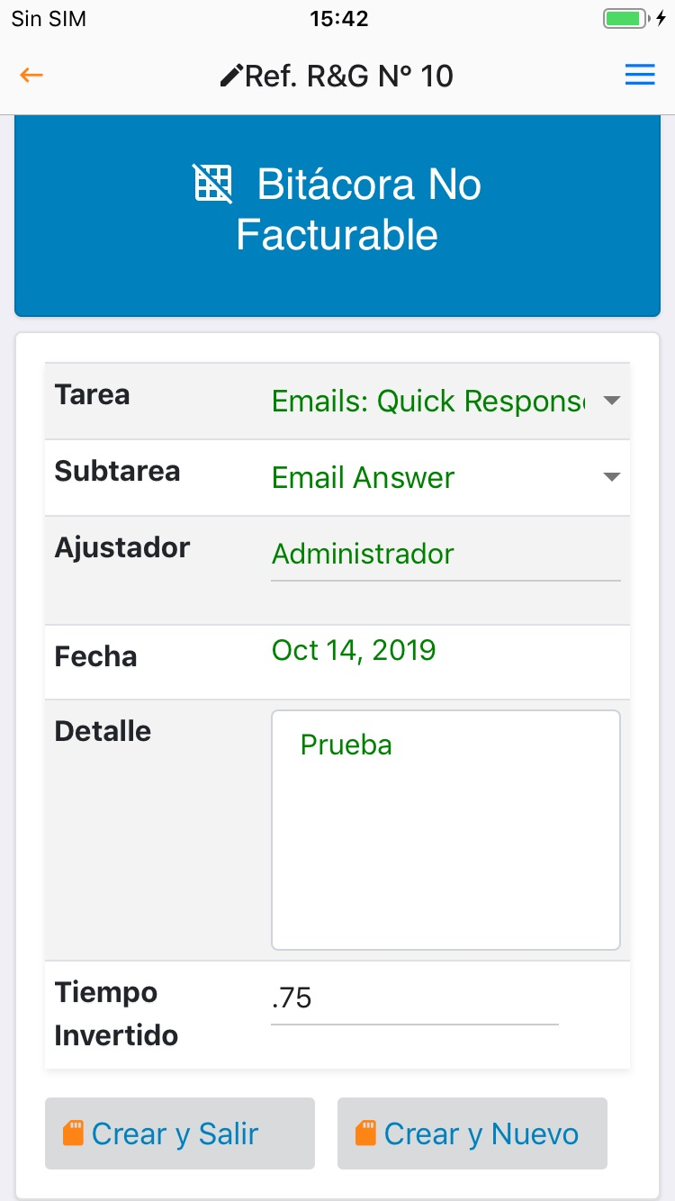 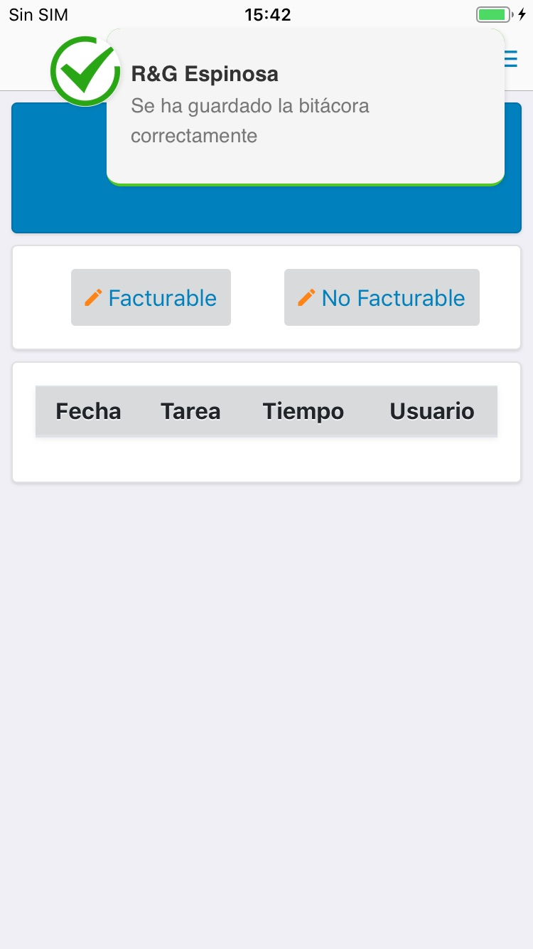

Ilustración 65 Pantalla Nueva Bitácora NO facturable sin conexión a internet y notificación

Para registrar una bitácora NO facturable, seguir los siguientes pasos:

1. En la pantalla principal, dar clic en el campo buscar.
2. Ingresar el número de siniestro.
3. Dar clic en el botón Ir a Ref. R&G
4. Dar clic en la sección BITÁCORA
5. Dar clic en el botón NO Facturable
6. Ingresar los datos solicitados
7. Dar clic en el botón según se desee Crear y salir o Crear y Nuevo

Al término de haber sido creada la bitácora facturable, internamente se anexará el registro en el listado Bitácora, pero no será reflejado al dispositivo del usuario.

###### Inspección

Al ingresar en esta sección sin conexión a internet, el usuario podrá observar un listado precargado con internet de las inspecciones que se han creado anteriormente en el siniestro, además de que en la parte superior tendrá la opción de poder crear una nueva mediante el botón Nueva inspección, como se muestra en la siguiente imagen.

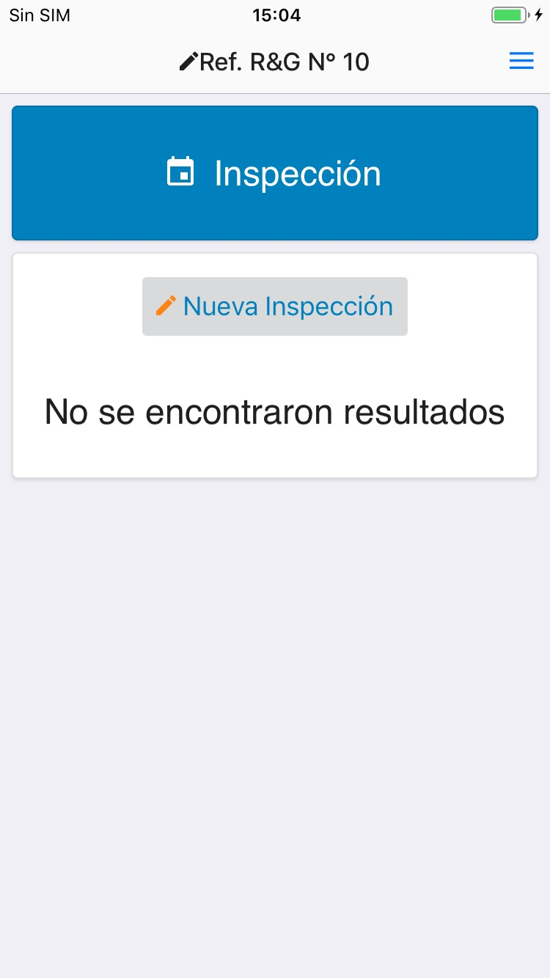

Ilustración 66 Pantalla Inspección sin conexión a internet

Para ingresar en esta pantalla, seguir los siguientes pasos:

1. En la pantalla principal, dar clic en el campo buscar.
2. Ingresar el número de siniestro.
3. Dar clic en el botón Ir a Ref. R&G
4. Dar clic en la sección Inspección

Consulta de una inspección de un siniestro

En el listado Inspección se podrá seleccionar un registro y se mostrará otra pantalla para la consulta de su información. El usuario podrá realizar cambios si se desea mediante el botón Guardar cambios y realizar cargas y descargas de documentos en la sección de iconos (Documentos, Fotografías, Descarga PDF y Carga PDF), a su vez también el usuario puede cambiar el estatus en el que se encuentra dicha Inspección.

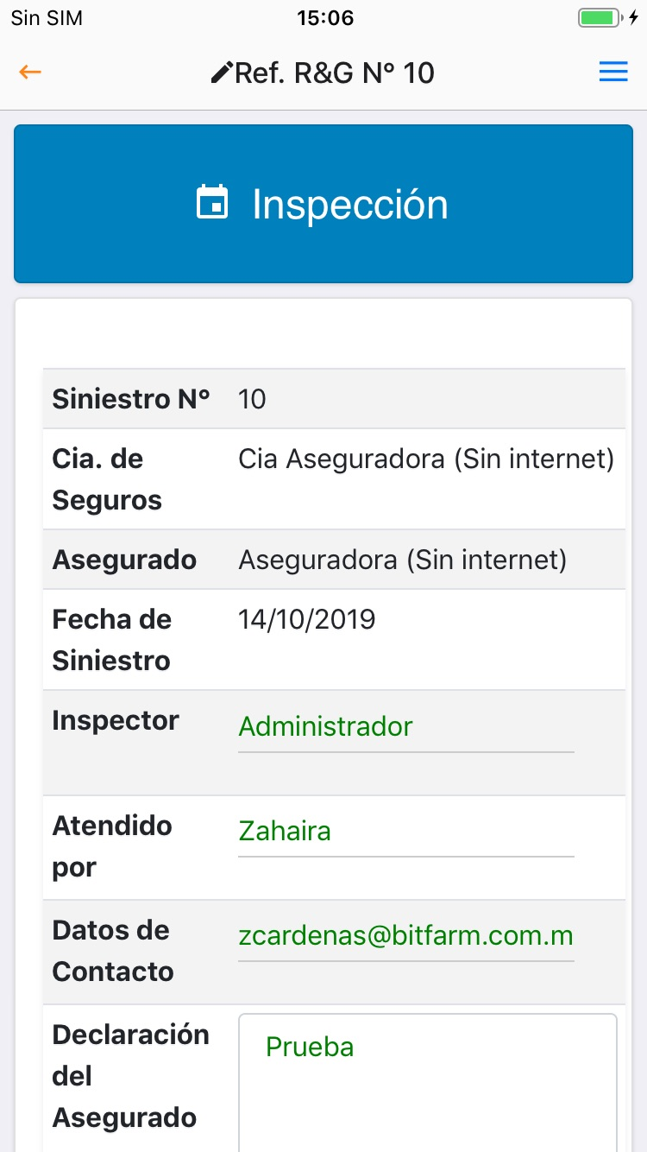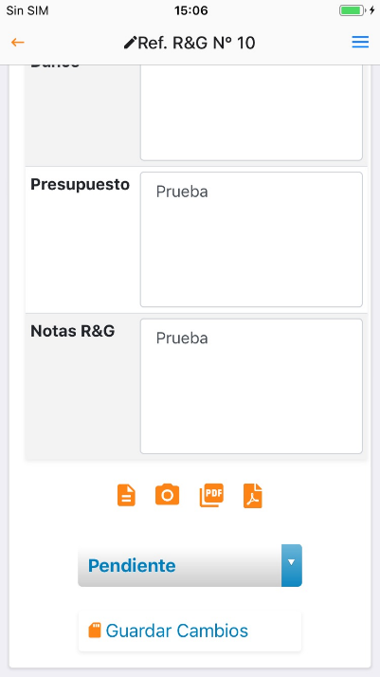

Ilustración 67 Pantalla de consulta de Inspección sin conexión a internet

Para ingresar en esta pantalla, seguir los siguientes pasos:

1. En la pantalla principal, dar clic en el campo buscar.
2. Ingresar el número de siniestro.
3. Dar clic en el botón Ir a Ref. R&G
4. Dar clic en la sección Inspección 
5. Seleccionar el registro de inspección creada

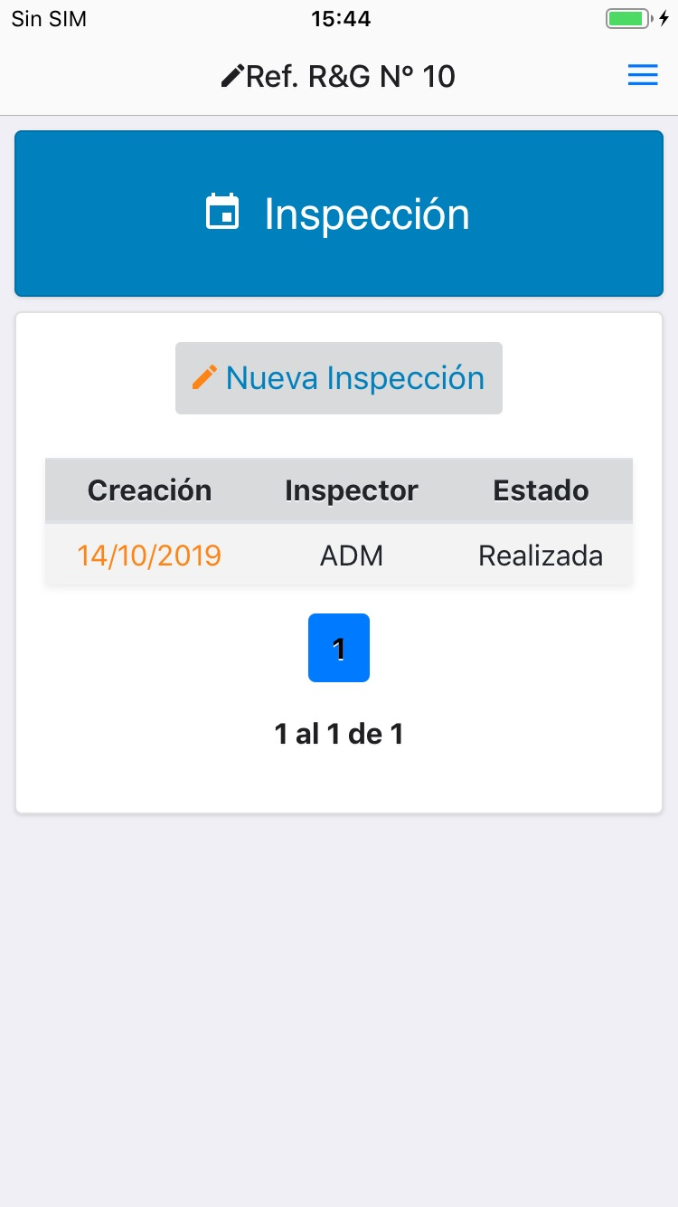

Nueva inspección de un siniestro

Con el botón Nueva Inspección el usuario podrá registrar una Inspección, al seleccionar el botón en una nueva pantalla se mostrará un formulario de datos para registrar los datos de la nueva inspección en el listado Inspección, dando clic en el botón Crear Inspección.

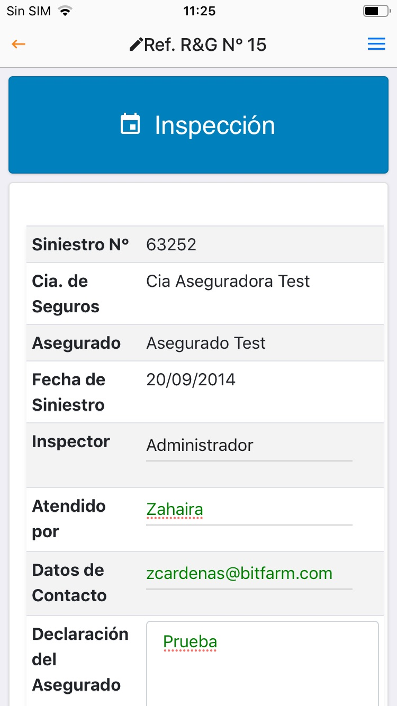 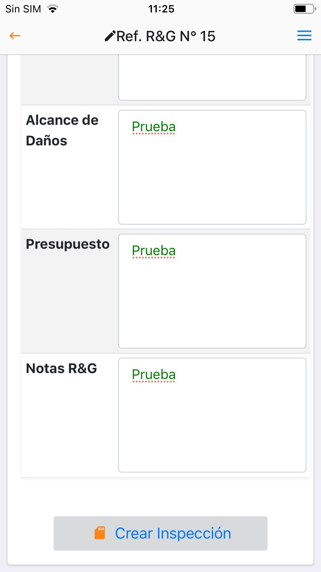 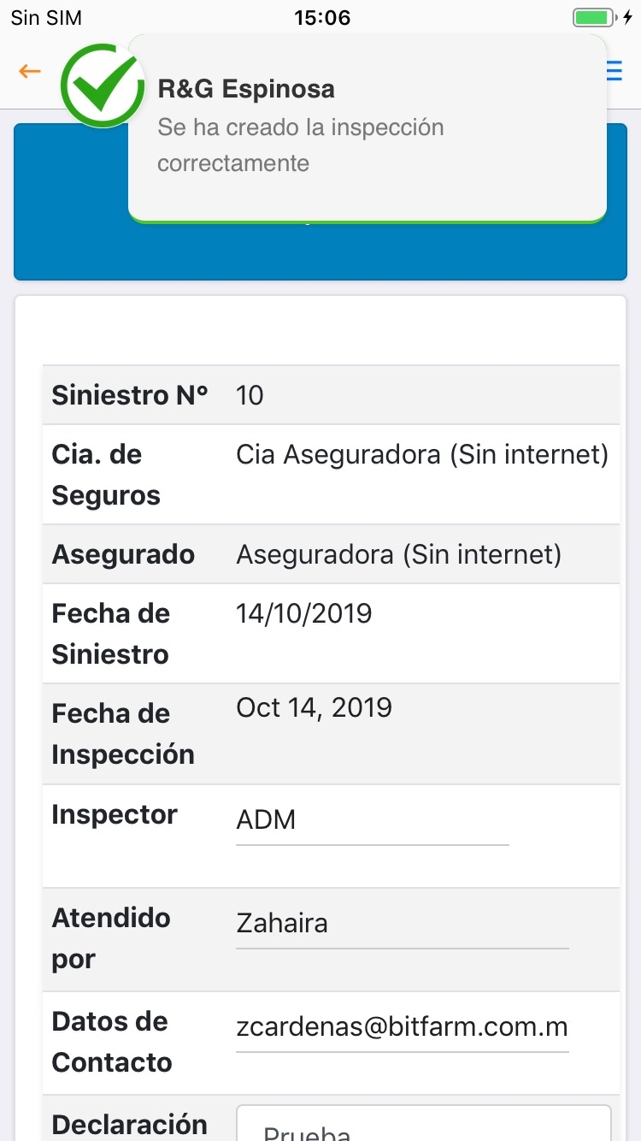

Ilustración 68 Pantalla Nueva inspección y notificación

Para registrar una nueva inspección, seguir los siguientes pasos:

1. En la pantalla principal, dar clic en el campo buscar.
2. Ingresar el número de siniestro.
3. Dar clic en el botón Ir a Ref. R&G
4. Dar clic en la sección Inspección
5. Dar clic en el botón Nueva Inspección
6. Ingresar los datos solicitados
7. Dar clic en el botón Crear inspección

Al crear una nueva Inspección sin conexión a internet, el usuario podrá ingresar información más a detalle y evidencia de los datos involucrados en el siniestro. El usuario podrá realizar cambios si se desea mediante el botón Guardar cambios y realizar cargas y descargas de documentos en la sección de iconos (Documentos, Fotografías, Descarga PDF y Carga PDF), a su vez también el usuario puede cambiar el estatus en el que se encuentra dicha Inspección.

 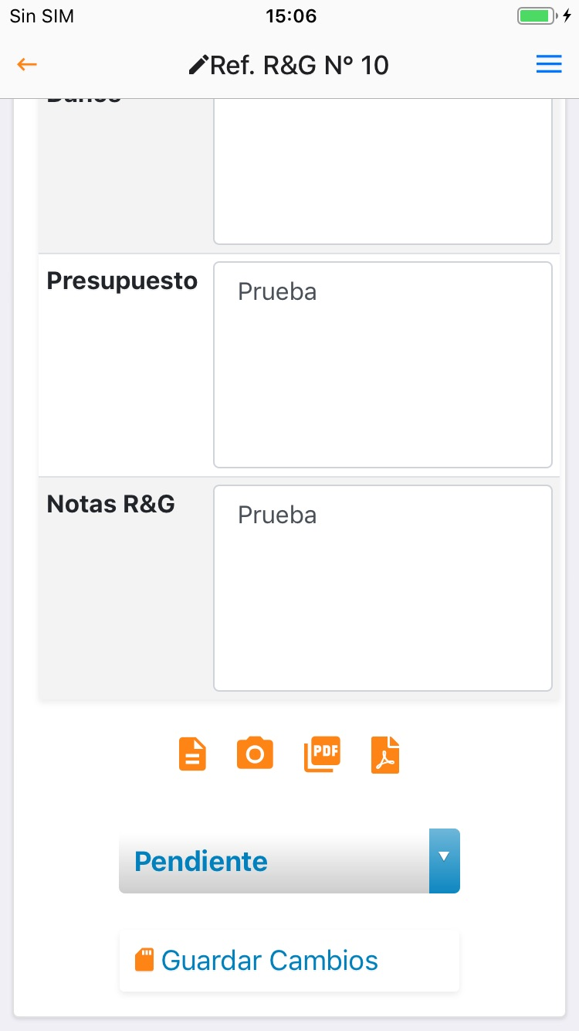

Ilustración 69 Pantalla Nueva Inspección creada sin conexión a internet

Para una inspección recién creada, continuar con los siguientes pasos:

1. Dar clic en el botón según se desee Documentos, Fotografías, Descarga PDF o Carga PDF.

Para una inspección ya creada, seguir los siguientes pasos:

1. En la pantalla principal, dar clic en el campo buscar.
2. Ingresar el número de siniestro.
3. Dar clic en el botón Ir a Ref. R&G
4. Dar clic en la sección Inspección
5. Dar clic en el registro de inspección deseado
6. Dar clic en el botón según se desee Documentos, Fotografías, Descarga PDF o Carga PDF.

Documentos

Al dar clic en Documentos, en esta sección el usuario puede anexar al sistema los archivos que sean requeridos para la documentación del siniestro, mediante el formulario de la nueva pantalla Documentos.

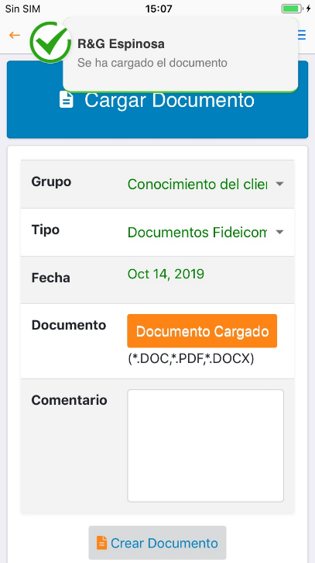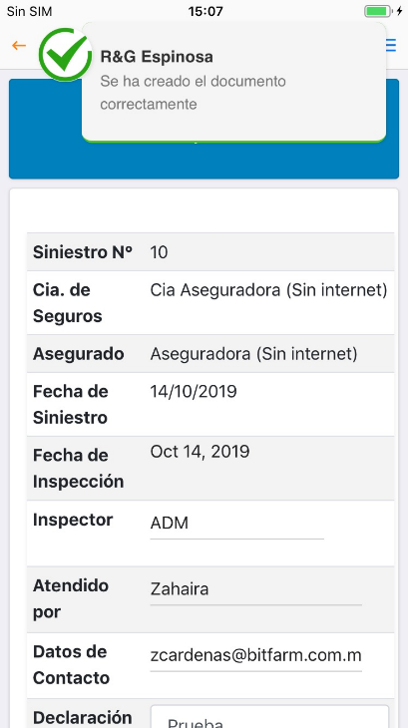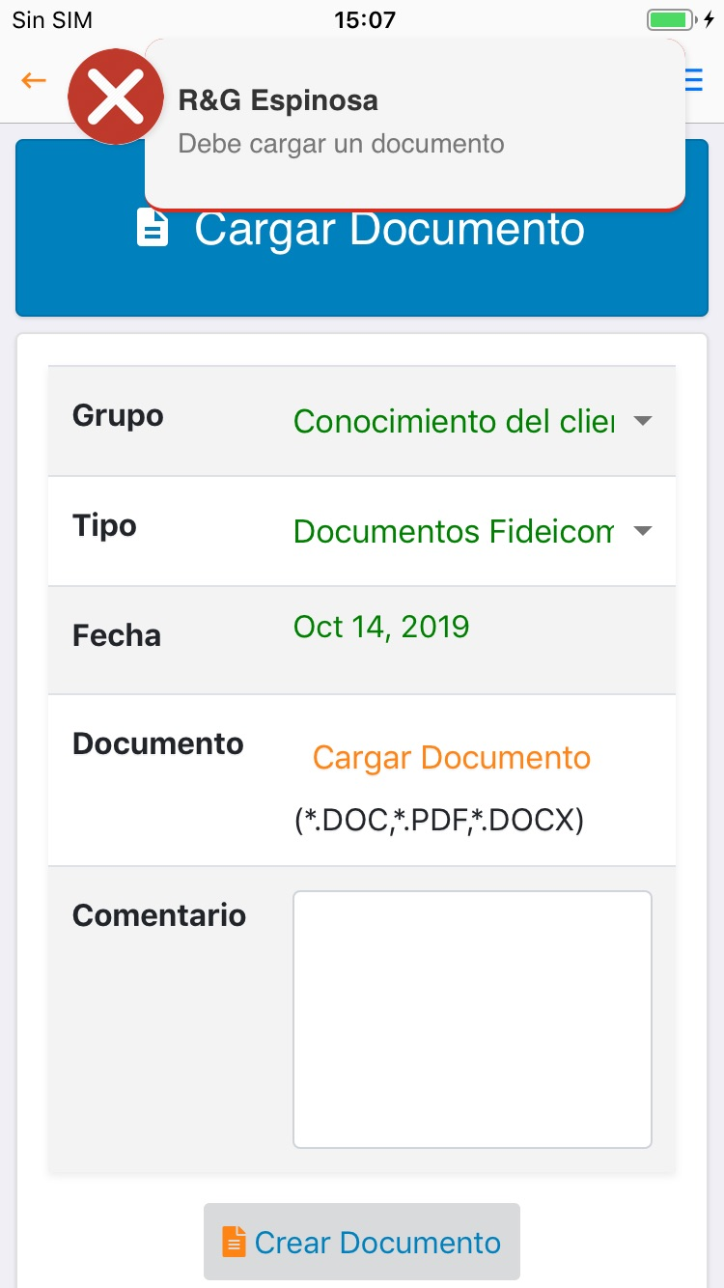

Ilustración 70 Pantalla Crear Documentos sin conexión a internet y notificación

Para subir evidencia del siniestro en Documentos de una inspección, seguir los siguientes pasos:

1. En la pantalla principal, dar clic en el campo buscar.
2. Ingresar el número de siniestro.
3. Dar clic en el botón Ir a Ref. R&G
4. Dar clic en la sección Inspección
5. Dar clic en el registro de inspección deseado
6. Dar clic en el botón Documentos 
7. Ingresar los datos solicitados
8. Dar clic en el botón Crear Documento

Al contener un documento cargado se regresará a la consulta de la inspección.

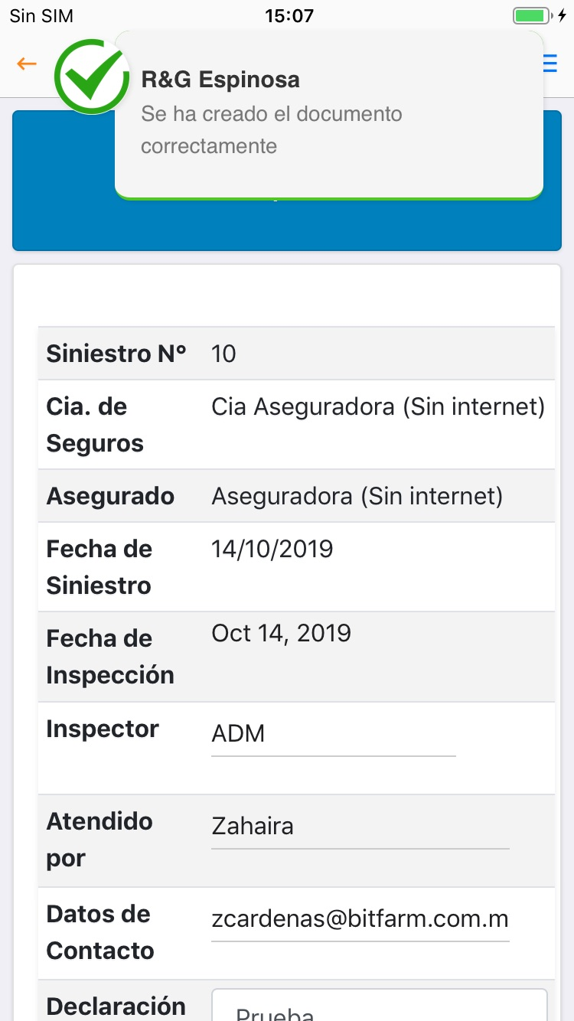

Fotografías

Al dar clic en Fotografías, en esta sección sin conexión a internet el usuario puede anexar al sistema las evidencias del siniestro en fotografías que sean requeridas para la documentación del siniestro, mediante el formulario de la nueva pantalla Fotografías. Al dar clic en el botón Subir Fotografías se habilitarán automáticamente 6 secciones de evidencia.

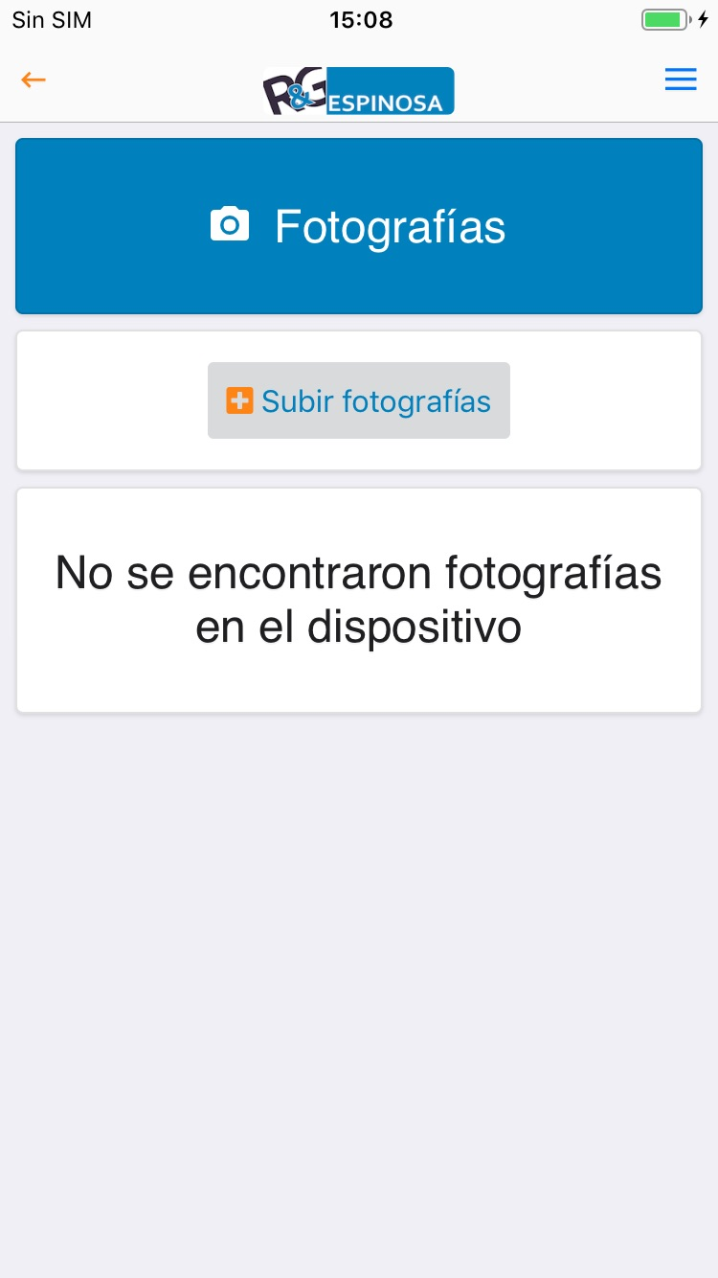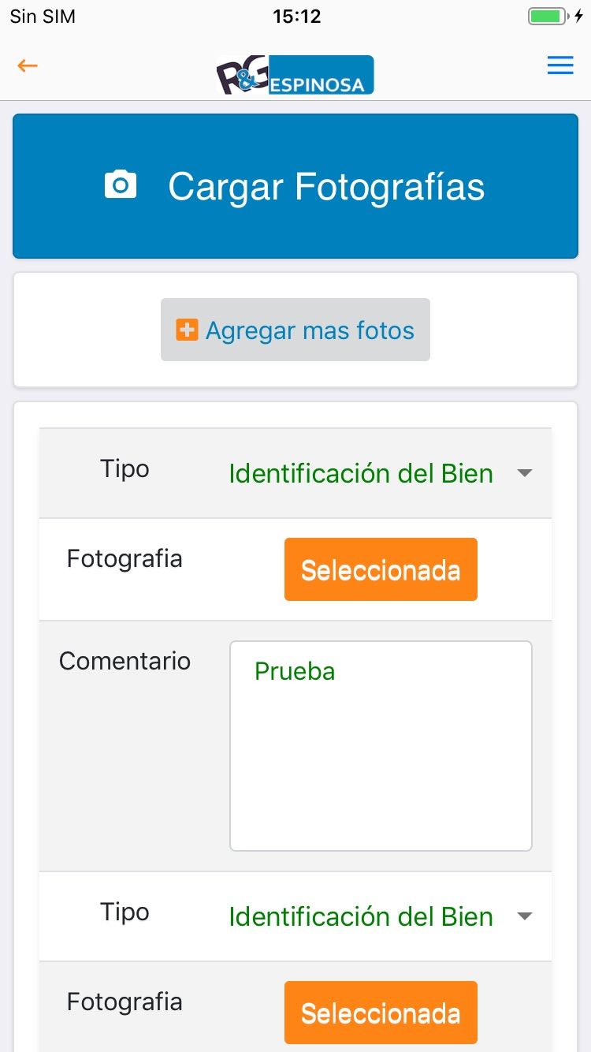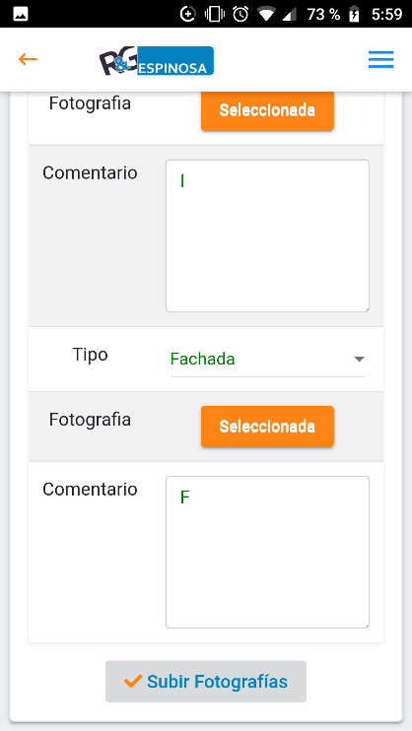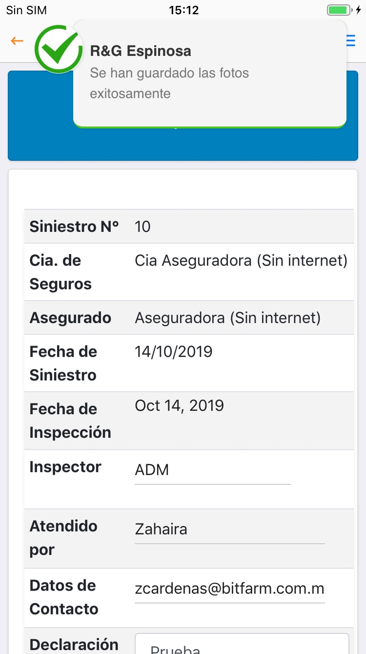

Ilustración 71 Pantalla Fotografías sin conexión a internet y notificación

Todos los campos de Tipo, Fotografía y Comentario deben contener información

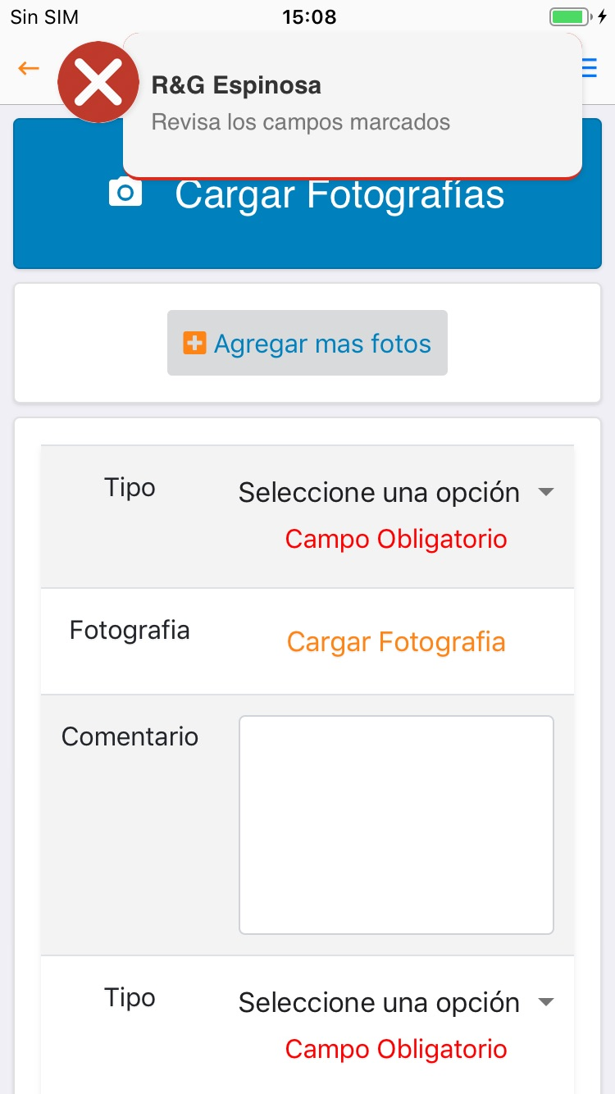

Para subir evidencia del siniestro en Fotografías de una inspección, seguir los siguientes pasos:

1. En la pantalla principal, dar clic en el campo buscar.
2. Ingresar el número de siniestro.
3. Dar clic en el botón Ir a Ref. R&G
4. Dar clic en la sección Inspección
5. Dar clic en el registro de inspección deseado
6. Dar clic en el botón Fotografías 
7. Ingresar los datos solicitados
8. Dar clic en el botón Subir Fotografías
9. Ingresa los datos solicitados.
10. En fotografía, dar clic en el botón Cargar fotografía
11. Seleccionar la cámara o el archivo desde la galería.

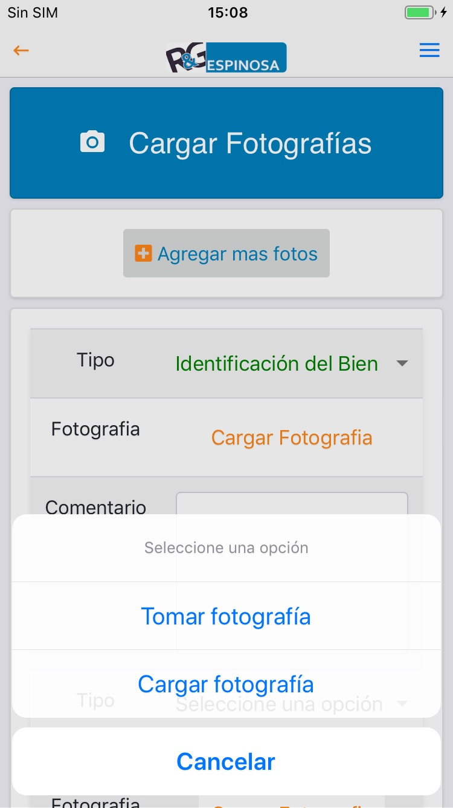

1. Por último, dar clic en el botón Subir fotografías

 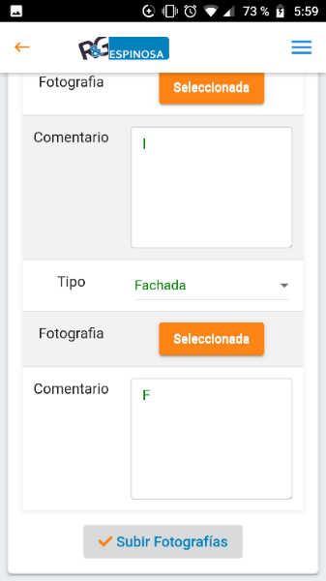

Consulta de fotografías

El usuario podrá consultar las fotografías cargadas desde el dispositivo, esto mientras no cierre sesión o expire el token.

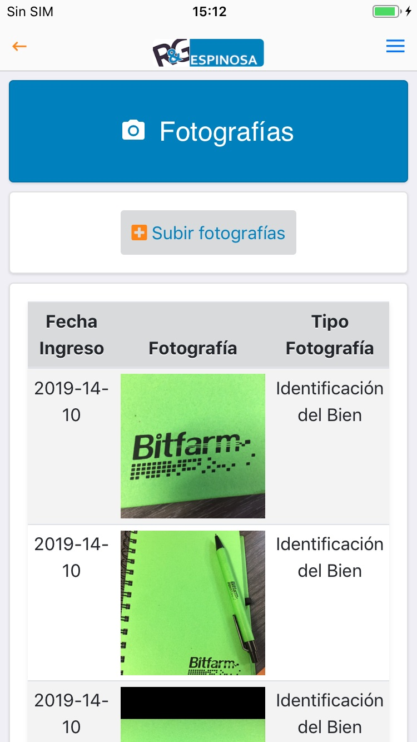 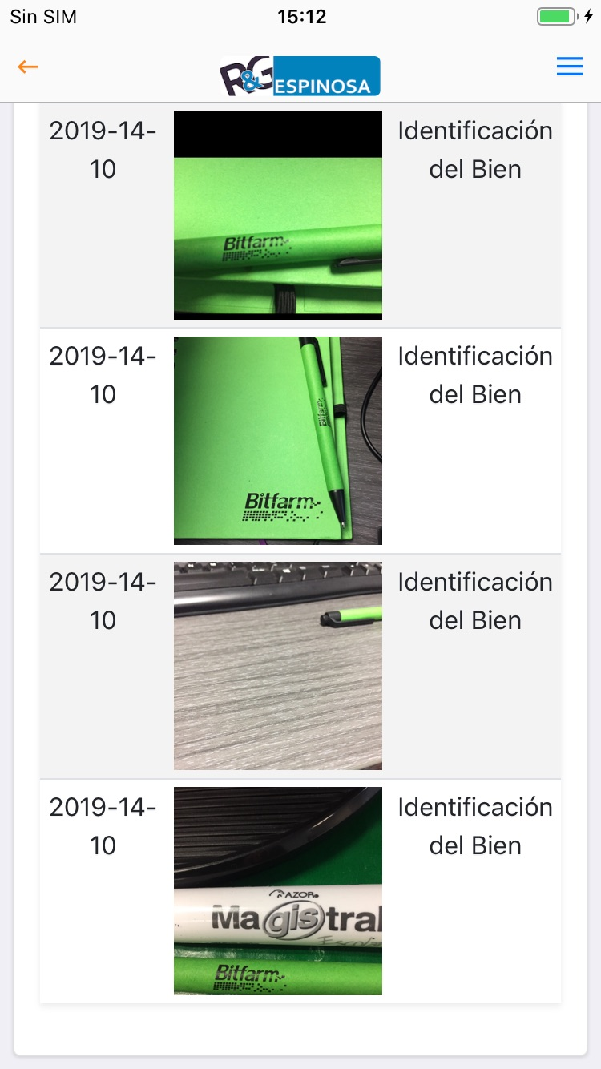

Para consultar la evidencia del siniestro, en Fotografías de una inspección, seguir los siguientes pasos:

1. En la pantalla principal, dar clic en el campo buscar.
2. Ingresar el número de siniestro.
3. Dar clic en el botón Ir a Ref. R&G
4. Dar clic en la sección Inspección
5. Dar clic en el registro de inspección deseado
6. Dar clic en el botón Fotografías 

Descarga PDF

En esta sección sin conexión a internet , al seleccionar el icono descargar  le mostrará una alerta al usuario donde indica que requiere el uso de internet para recabar el contenido de la red.

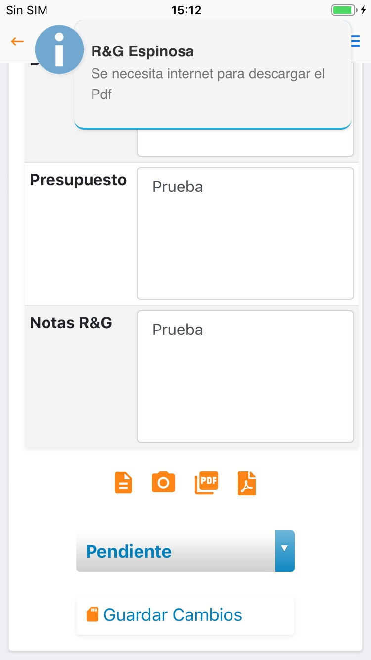

Ilustración 72 Pantalla Descarga archivo PDF sin conexión a internet y notificación

Cuando se vuelva a conectar a internet el usuario podrá continuar con la descarga de la evidencia recolectada de una inspección del siniestro, seguir los siguientes pasos:

1. En la pantalla principal, dar clic en el campo buscar.
2. Ingresar el número de siniestro.
3. Dar clic en el botón Ir a Ref. R&G
4. Dar clic en la sección Inspección
5. Dar clic en el registro de inspección deseado
6. Dar clic en el botón Descargas  (para ello deberá contener la herramienta Adobe Acrobat Reader).
7. Seleccionar Copiar a Acrobat



1. Revisar que la información del siniestro se encuentre en el archivo.



1. Firmar el documento



1. Almacenar el documento, dando clic en Hecho.

Carga PDF

En esta sección el usuario al seleccionar el icono Carga  se mostrará en una nueva pantalla con el formulario de datos solicitantes para la carga del archivo ya firmado y mediante el botón crear inspección realizar

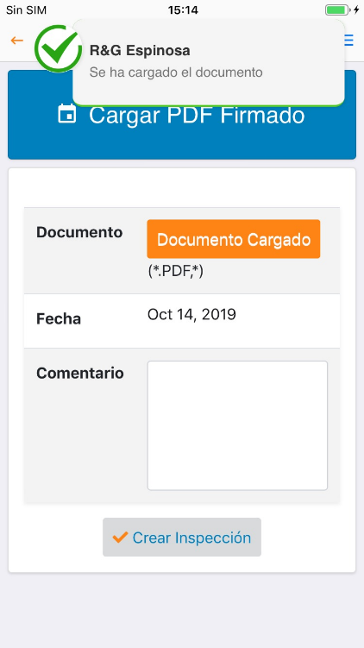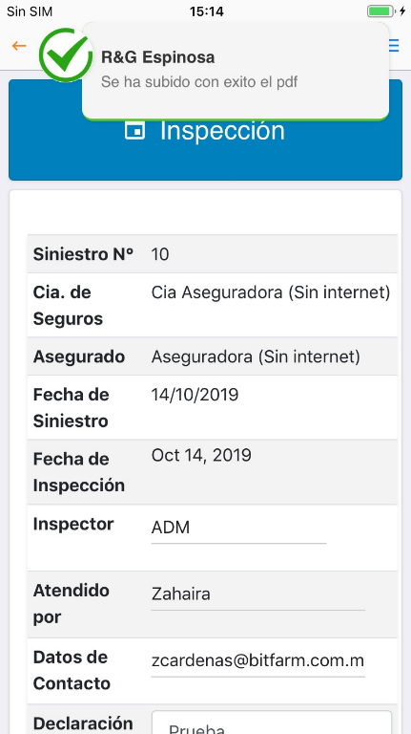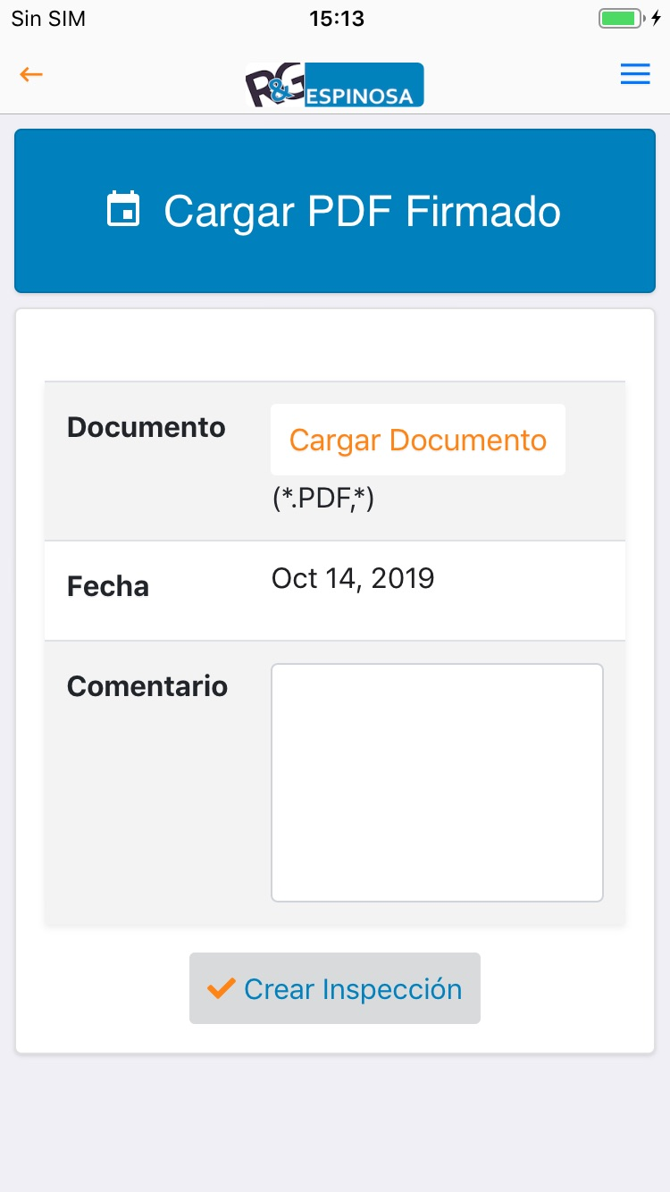

Ilustración 73 Pantalla Carga PDF sin conexión a internet y notificación

Para subir el documento firmado del siniestro en Carga PDF de una inspección, seguir los siguientes pasos:

1. En la pantalla principal, dar clic en el campo buscar.
2. Ingresar el número de siniestro.
3. Dar clic en el botón Ir a Ref. R&G
4. Dar clic en la sección Inspección
5. Dar clic en el registro de inspección deseado
6. Dar clic en el botón Carga PDF 
7. Ingresar los datos solicitados
8. Dar clic en el botón Cargar Documento y seleccionar el documento previamente firmado.
9. Dar clic en el botón Crear Inspección

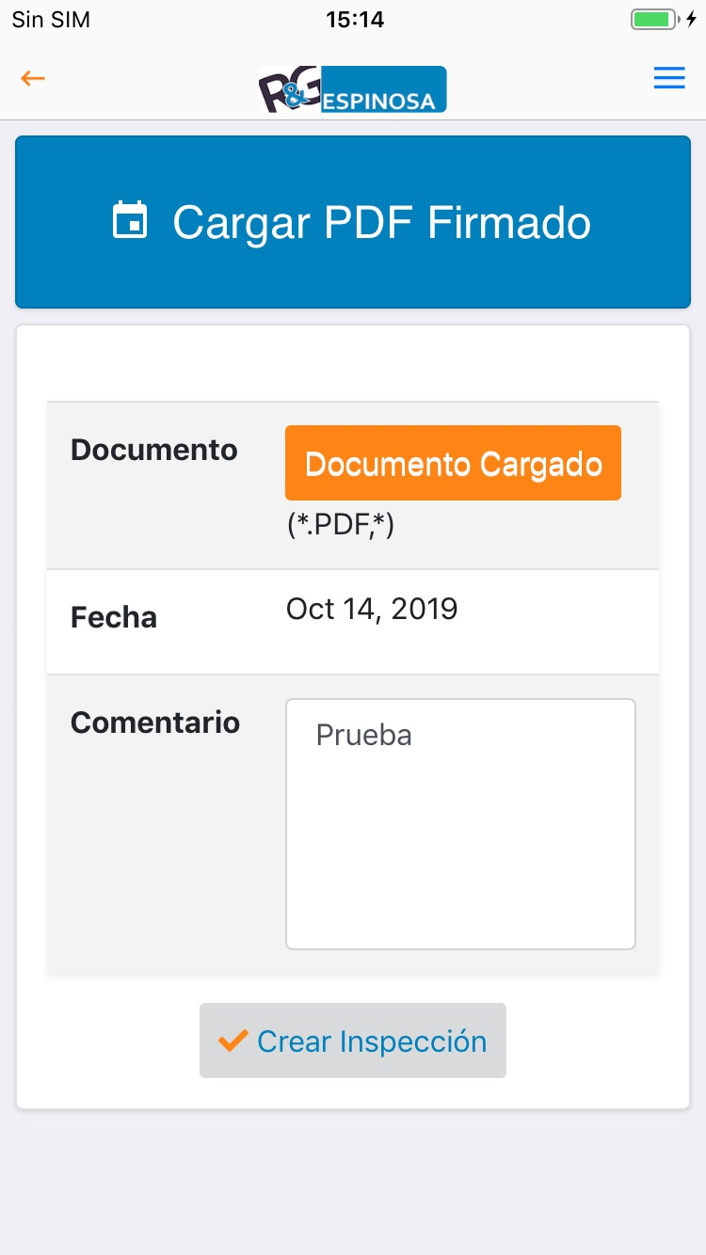

Estatus

El usuario puede determinar o actualizar el estatus según desee en el registro de inspección sin conexión a internet, dando clic en el combo de opciones de estatus, posterior a ello deberá dar clic en el botón Guardar cambios.

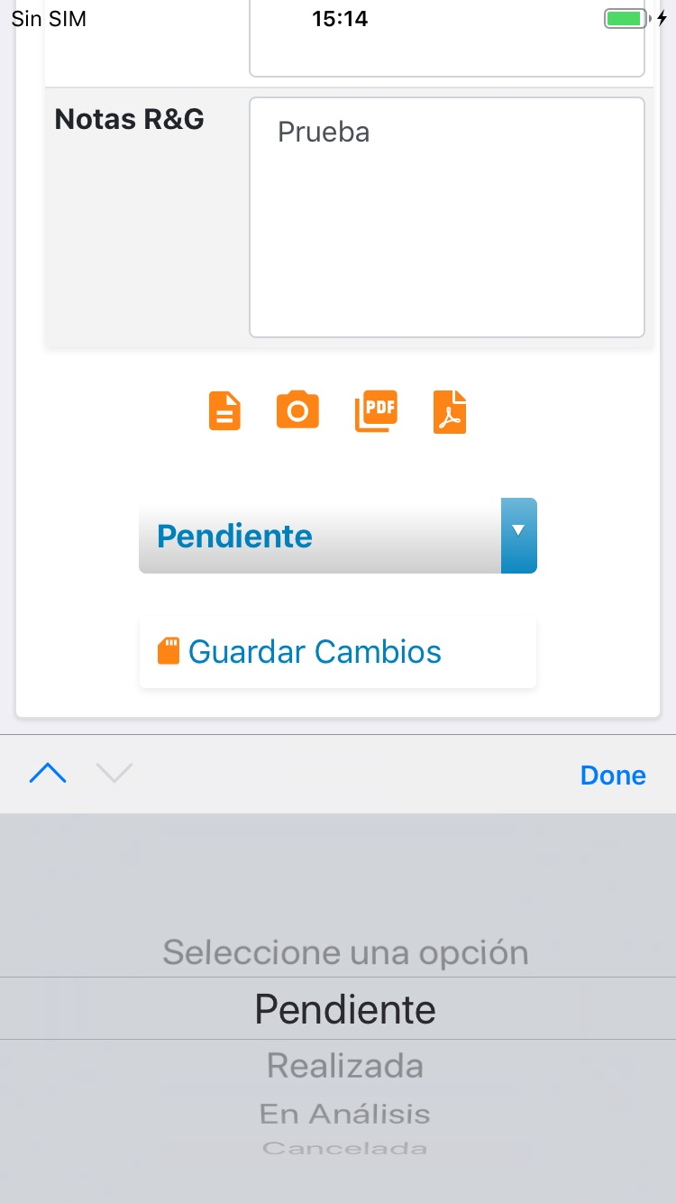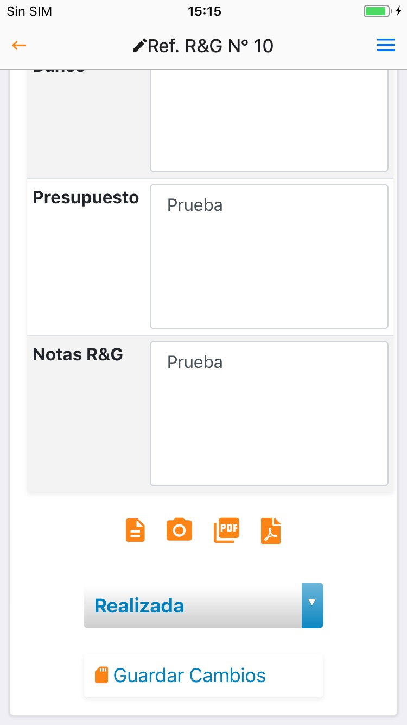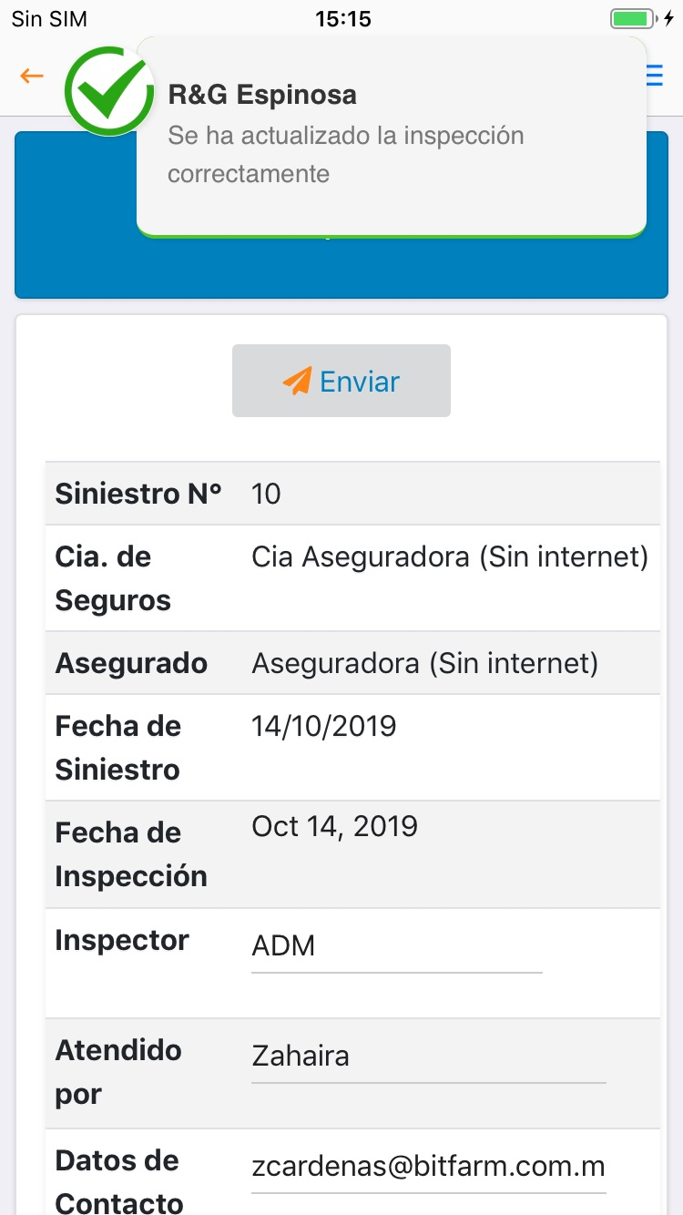

Ilustración 74 Pantalla Inspección sección Estatus sin conexión a internet y notificación

Para realizar cambios en el estatus de una inspección, seguir los siguientes pasos:

1. En la pantalla principal, dar clic en el campo buscar.
2. Ingresar el número de siniestro.
3. Dar clic en el botón Ir a Ref. R&G
4. Dar clic en la sección Inspección
5. Dar clic en el registro de inspección deseado
6. Dar clic en el combo de estatus y seleccionar el estatus deseado

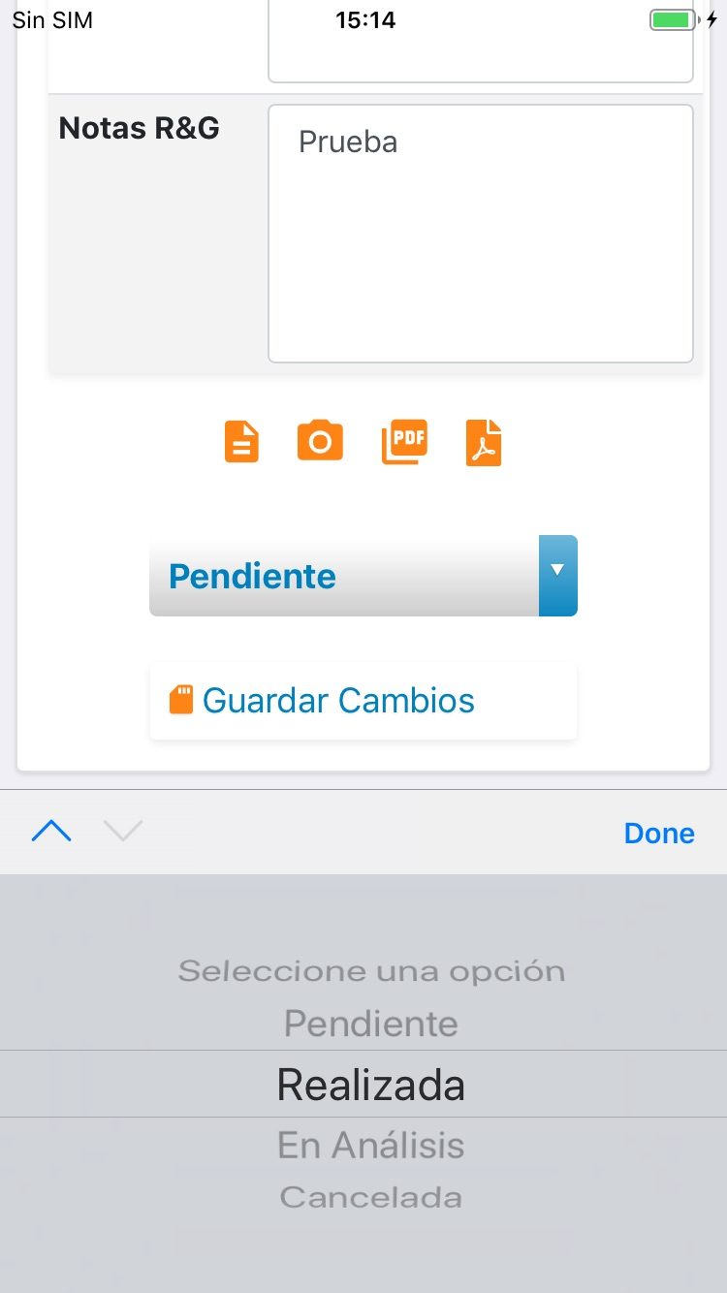

1. Dar clic en el botón Guardar cambios.

Enviar reporte de inspección

El usuario puede enviar un reporte de inspección sin conexión a internet, cuando el estatus de la inspección se encuentra en Realizada, ya que se habilita el botón Enviar en la parte superior de la inspección.

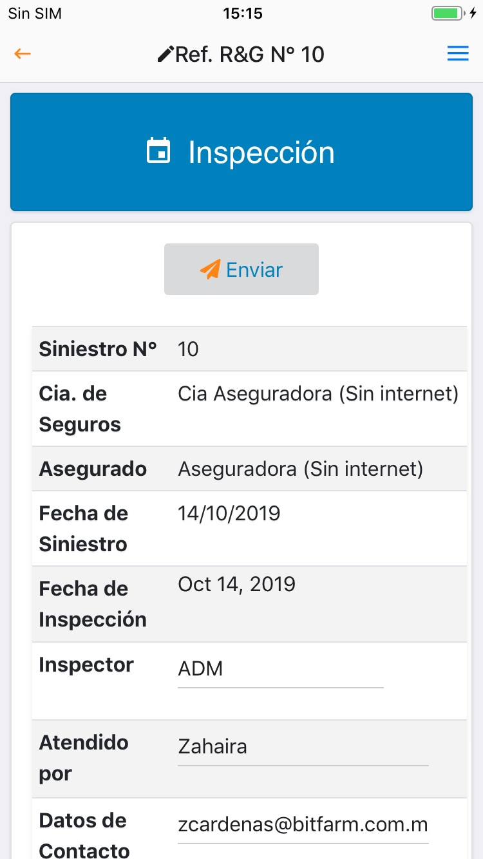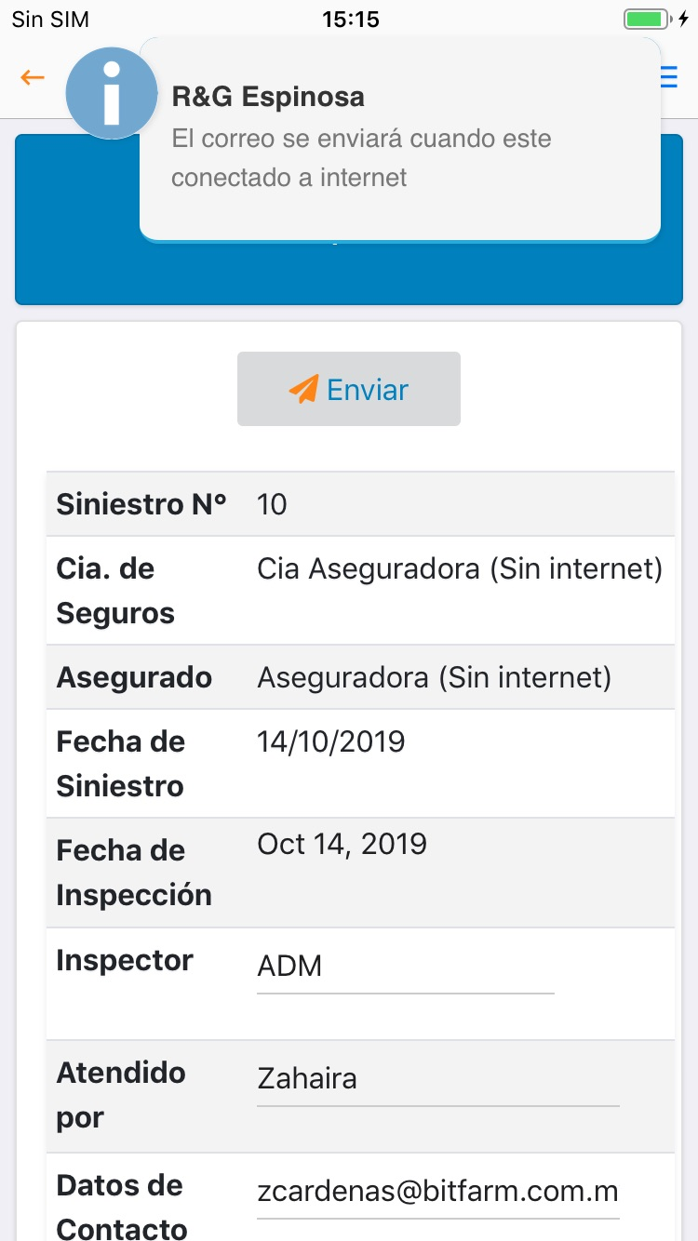

Ilustración 75 Pantalla inspección con estatus realizada sin conexión a internet y notificación

Para enviar un reporte de inspección con estatus Realizada, seguir los siguientes pasos:

1. En la pantalla principal, dar clic en el campo buscar.
2. Ingresar el número de siniestro.
3. Dar clic en el botón Ir a Ref. R&G
4. Dar clic en la sección Inspección
5. Dar clic en el registro de inspección deseado
6. Dar clic en el botón Enviar
7. Ingresar los correos solicitados.

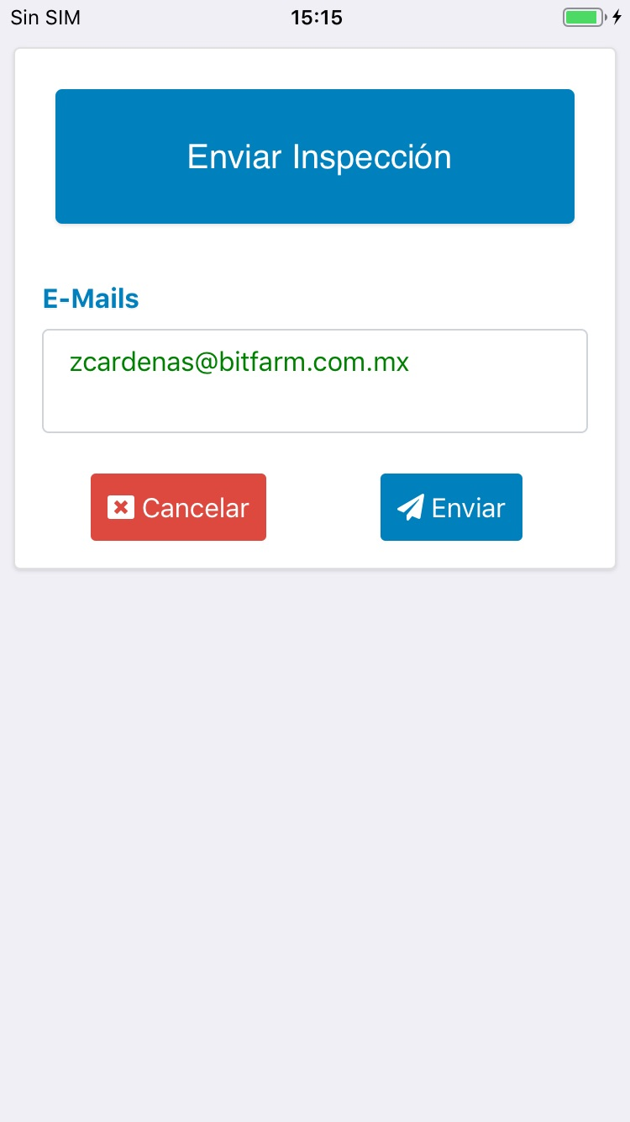

1. Dar clic en el botón azul enviar.

# Anexos

## Control de cambios

|  |  |  |
| --- | --- | --- |
| **No. Revisión** | **Contenido** | **Realiza** |
| **1.0** | Documentación de aplicación | Bitfarm 06/09/2019 |
| **2.0** | Anexo de módulo sincronización en panel de control | Bitfarm 25/10/2019 |
| **3.0** | Anexo de columna No. De caso en pantalla Sincronización, validación de estatus finalizado en Bitácora facturable y modificación de funcionamiento del logotipo en panel de control | Bitfarm 29/11/2019 |
| **4.0** | Actualización de pantalla Sincronización, separación de iconos de limpiar peticiones y reenviar | Bitfarm 11/12/2019 |